人教B版选必1 第2章 平面解析几何·讲练件（339题）
全件339题：简单47｜中档246｜难46
节名 | 题量 | 简单/中档/难 | 题型组数
2.1 坐标法 | 1 | 简单1/中档0/难0 | 1
2.2.1 直线的倾斜角与斜率 | 6 | 简单4/中档2/难0 | 3
2.2.2 直线的方程 | 9 | 简单2/中档5/难2 | 6
2.2.3 两条直线的位置关系 | 13 | 简单1/中档11/难1 | 9
2.2.4 点到直线的距离 | 10 | 简单0/中档8/难2 | 7
2.3.1 圆的标准方程 | 14 | 简单2/中档11/难1 | 11
2.3.2 圆的一般方程 | 6 | 简单1/中档5/难0 | 4
2.3.3 直线与圆的位置关系 | 33 | 简单0/中档27/难6 | 21
2.3.4 圆与圆的位置关系 | 8 | 简单1/中档6/难1 | 4
2.4 曲线与方程 | 19 | 简单1/中档12/难6 | 13
2.5.1 椭圆的标准方程 | 27 | 简单3/中档18/难6 | 19
2.5.2 椭圆的几何性质 | 36 | 简单9/中档18/难9 | 25
2.6.1 双曲线的标准方程 | 16 | 简单6/中档9/难1 | 10
2.6.2 双曲线的几何性质 | 20 | 简单5/中档13/难2 | 17
2.7.1 抛物线的标准方程 | 14 | 简单5/中档9/难0 | 8
2.7.2 抛物线的几何性质 | 18 | 简单1/中档17/难0 | 15
2.8 直线与圆锥曲线的位置关系 | 89 | 简单5/中档75/难9 | 61
合计 | 339 | 简单47/中档246/难46 | 234

2.1 坐标法

2.1 坐标法 本节1题：简单1｜中档0｜难0
2.1.1 知识讲解｜坐标法
2.1-1．〔基〕平面上的两点$P_{1}\left(x_{1},y_{1}\right),P_{2}\left(x_{2},y_{2}\right)$间的距离公式$\left|P_{1}P_{2}\right|=\sqrt{{\left(x_{2}-x_{1}\right)}^{2}+{\left(y_{2}-y_{1}\right)}^{2}}$．
【编注】 求两点距离与弦长的最基础公式，是坐标法一切距离问题的起点；易错点：横、纵坐标对应错位（关联条目：点到直线的距离与两条平行直线间的距离）。
2.1-2．〔基〕特别地，原点$O(0,0)$与任一点$P(x,y)$的距离$|OP|=\sqrt{x^{2}+y^{2}}$．
【编注】 动点满足到原点距离为定值时直接套用
2.1.2 坐标法：两点间距离与中点坐标公式的计算 1题：2.1.2-1
【编注】题型通式：识别信号——题干给出点的坐标并涉及线段中点（对称点）、求两点间距离，判归本题型。通法步骤——第一步用中点坐标公式求出中点（对称点）的坐标，第二步用两点间距离公式求相关线段的长。
2.1.2-1．（简单·保60%·卡壳看答案）点$P\left(-2,5\right)$为平面直角坐标系内一点，线段PM的中点是$\left(1,0\right)$，那么点M到原点O的距离为（ ）
A．41；B．$\sqrt{41}$；C．$\sqrt{39}$；D．39
【答案】 B 【知识点】2.1 求平面两点间的距离
【分析】利用中点坐标公式，求出$M$点坐标，再利用两点间距离公式可求点M到原点O的距离.
【详解】设$M\left(x,y\right)$，由中点坐标公式得$\frac{x-2}{2}=1$，$\frac{y+5}{2}=0$，
解得$x=4$，$y=-5$．所以点$M\left(4,-5\right)$．则$\left|OM\right|=\sqrt{4^{2}+{\left(-5\right)}^{2}}=\sqrt{41}$．故选：B
【点睛】本题主要考查了中点坐标公式和两点间距离公式，属于基础题.
2.2 直线及其方程

2.2 直线及其方程
2.2.1 直线的倾斜角与斜率

2.2.1 直线的倾斜角与斜率 本节6题：简单4｜中档2｜难0
2.2.1.1 知识讲解｜直线的倾斜角与斜率
2.2.1-1．〔基〕直线的倾斜角
【编注】 用倾斜角刻画直线方向、范围$0°≤α<180°$，是定义斜率的前提；易错点：直线与x轴平行或重合时倾斜角为$0°$而非$180°$（关联条目：斜率的定义）。
前提条件 | 直线l与x轴相交
定义 | 以$x$轴作为基准，x轴正向与直线l向上的方向之间所成的角$α$叫做直线l的倾斜角
特殊情况 | 当直线l与x轴平行或重合时，规定它的倾斜角为$0^{∘}$
取值范围 | $$0°≤α<180°$$
2.2.1-2．〔基〕斜率的定义
【编注】 $k=tanα$实现倾斜角与斜率互化；易错点：$α=90°$时正切不存在即斜率不存在（关联条目：斜率公式）。
一条直线的倾斜角$α$的正切值叫做这条直线的斜率．斜率常用小写字母表示，即$k=tanα$．
2.2.1-3．〔基〕斜率公式
【编注】 已知两点坐标直接算斜率；易错点：
过两点$P_{1}\left(x_{1},y_{1}\right),P_{2}\left(x_{2},y_{2}\right)\left(x_{1}≠x_{2}\right)$的直线的斜率公式为$k=\frac{y_{2}-y_{1}}{x_{2}-x_{1}}$．
2.2.1-4．〔基〕直线的方向向量
【编注】 由方向向量$n=(x,y)$读斜率$k=y/x$（$x≠0$）；易错点：$x=0$时斜率不存在但方向向量仍存在（关联条目：直线的点斜式方程）。
（1）定义：直线$AB$上的向量$\overset{⃑}{AB}$以及与它平行的向量都是直线$AB$的方向向量
（2）直线的斜率与直线方向向量的关系：若直线$AB$的一个方向向量为$\overset{⃑}{n}=\left(x,y\right)$，当$x≠0$时，斜率$k=\frac{y}{x}$;当$x=0$时，斜率不存在.
2.2.1.2 直线的倾斜角与斜率：倾斜角与斜率的概念、互求与计算 2题：2.2.1.2-1～2.2.1.2-2
【编注】题型通式：识别信号——题干给出直线的方向特征（与坐标轴的夹角、图形中的位置角）求倾斜角或斜率，或反之互求，判归本题型。通法步骤——第一步由斜率等于倾斜角的正切值建立两者联系，第二步结合倾斜角的取值范围完成互求与计算。
2.2.1.2-1．（简单·保60%·卡壳看答案）若直线l的向上方向与y轴正方向成30°角，则直线$l$的倾斜角为
A．30°；B．60°
C．30°或150°；D．60°或120°
【答案】 D 【知识点】2.2.1 直线的倾斜角
【分析】根据直线倾斜角的定义及直线的图象可知，$l$与$x$轴的正方向所成交可能为$60°$或$120°$.
【详解】如图所示，直线$l$有两种情况，故$l$的倾斜角为${60}^{∘}$或${120}^{∘}$.
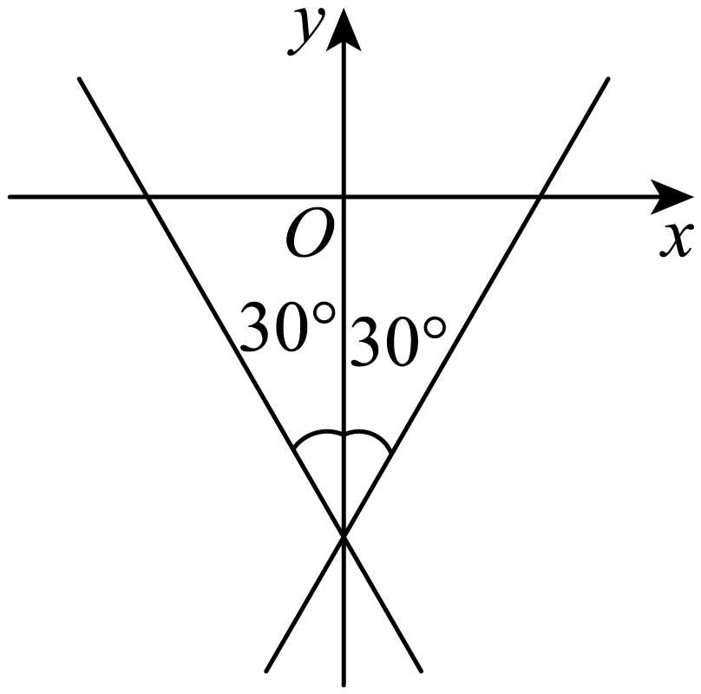
【点睛】本题主要考查了直线倾斜角的概念，属于中档题.
2.2.1.2-2．（中档·保80%·卡壳看答案）2020年12月4日，嫦娥五号探测器在月球表面第一次动态展示国旗.1949年公布的《国旗制法说明》中就五星的位置规定：大五角星有一个角尖正向上方，四颗小五角星均各有一个角尖正对大五角星的中心点.有人发现，第三颗小星的姿态与大星相近.为便于研究，如图，以大星的中心点为原点，建立直角坐标系，$OO_{1}$，$OO_{2}$，$OO_{3}$，$OO_{4}$分别是大星中心点与四颗小星中心点的联结线，$α≈{16}^{∘}$，则第三颗小星的一条边AB所在直线的倾斜角约为（ ）
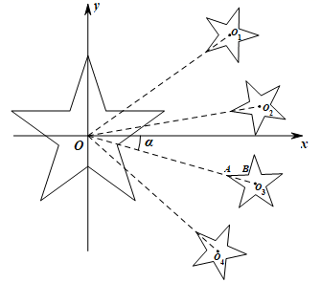
A．$0^{∘}$；B．$1^{∘}$；C．$2^{∘}$；D．$3^{∘}$
【答案】 C 【知识点】2.2.1 直线的倾斜角
【分析】由五角星的内角为${36}^{∘}$，可知$∠BAO_{3}={18}^{∘}$，又$OO_{3}$平分第三颗小星的一个角，过$O_{3}$作$x$轴平行线$O_{3}E$，则$∠OO_{3}E=α≈{16}^{∘}$，即可求出直线$AB$的倾斜角.
【详解】$∵O, O_{3}$都为五角星的中心点，$∴OO_{3}$平分第三颗小星的一个角，
又五角星的内角为${36}^{∘}$，可知$∠BAO_{3}={18}^{∘}$，
过$O_{3}$作$x$轴平行线$O_{3}E$，则$∠OO_{3}E=α≈{16}^{∘}$，所以直线$AB$的倾斜角为${18}^{∘}−{16}^{∘}=2^{∘}$，故选：C
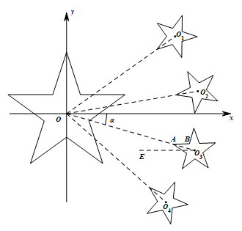
【点睛】关键点点睛：本题考查直线的倾斜角，解题的关键是通过做辅助线找到直线$AB$的倾斜角，通过几何关系求出倾斜角，考查学生的数形结合思想，属于基础题.
2.2.1.3 直线的倾斜角与斜率：斜率的几何意义与数形结合 2题：2.2.1.3-3～2.2.1.3-4
【编注】题型通式：识别信号——题干出现三点共线、三点构成三角形的条件，或动直线与线段有交点而求斜率（参数）范围，判归本题型。通法步骤——第一步画图标出关键点与临界位置（共线、过端点），第二步用斜率公式写出临界斜率并建立不等式求范围。
2.2.1.3-3．（简单·保60%·卡壳看答案）若$A(3,1)$，$B(-2,k)$，$C(8,1)$三点能构成三角形，则实数$k$的取值范围为________.
【答案】 $(-∞,1)∪(1,+∞)$ 【知识点】2.2.1 斜率公式的应用
【分析】利用$A$，$B$，$C$三点能构成三角形，可知 $A$，$B$，$C$三点不共线，利用$k_{AB}≠k_{AC}$，即可求得$k$的值.
【详解】因为$A$，$B$，$C$三点能构成三角形，所以$A$，$B$，$C$三点不共线，所以$k_{AB}≠k_{AC}$即$\frac{k-1}{-2-3}≠\frac{1-1}{8-3}$，因此$k-1≠0$，解得$k≠1$.故实数$k$的取值范围为$(-∞,1)∪(1,+∞)$.故答案为：$(-∞,1)∪(1,+∞)$
【点睛】本题主要考查了由两点坐标求两点所在直线的斜率，属于基础题.
2.2.1.3-4．（简单·保60%·卡壳看答案）已知两点$A\left(1,−2\right)$，$B\left(2,1\right)$，直线l过点$P\left(0,−1\right)$且与线段AB有交点，则直线l的斜率的取值范围为（ ）
A．$\left[−1,1\right]$；B．$(−∞,−1]$；C．$\left(−1,1\right)$；D．$[1,+∞)$
【答案】 A 【知识点】2.2.1 直线与线段的相交关系求斜率范围
【分析】根据斜率的公式，数形结合分析临界条件求解即可.
【详解】如图所示，直线PA的斜率为$k_{PA}=\frac{−2+1}{1−0}=−1$，直线PB的斜率为$k_{PB}=\frac{1+1}{2−0}=1$．由图可知，当直线l与线段AB有交点时，直线l的斜率$k∈[−1,1]$．
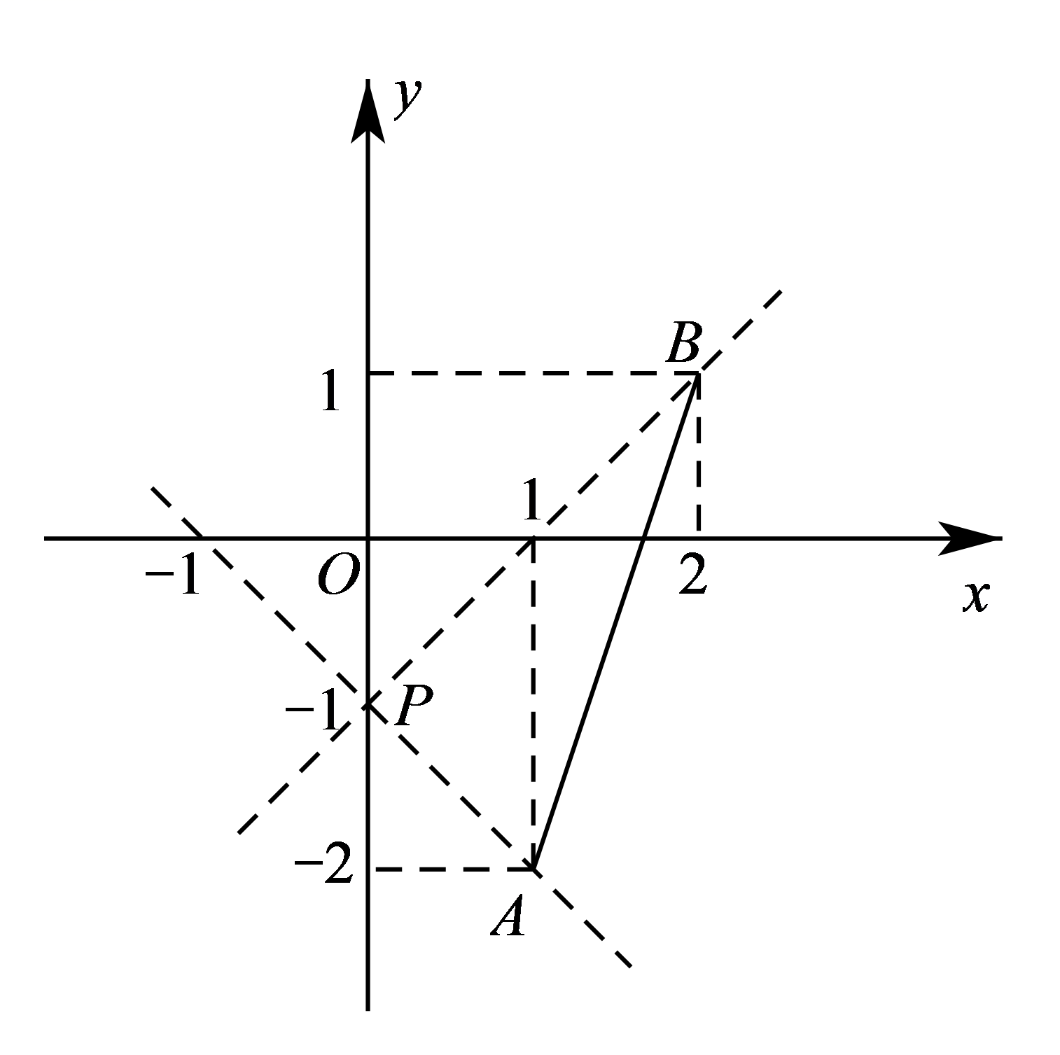
故选：A．
2.2.1.4 直线的倾斜角与斜率：直线的方向向量 2题：2.2.1.4-5～2.2.1.4-6
【编注】题型通式：识别信号——题干给出两点坐标求直线的方向向量或线段长度，或给出方向向量反求参数，判归本题型。通法步骤——第一步用两点横、纵坐标之差写出直线的一个方向向量，第二步用两点间距离公式求长度，含参时由方向向量与斜率的对应关系列方程求参数。
2.2.1.4-5．（简单·保60%·卡壳看答案）已知点$A(0,-4),B(3,0)$，则直线AB的一个方向向量为____，线段AB的长度为____
【答案】 $\left(3,4\right)$（答案不唯一）； 5 【知识点】2.2.1 求平面两点间的距离、求直线的方向向量（平面中）
【分析】直接由方向向量的定义及两点之间的距离求解即可.
【详解】由题意知，直线AB的一个方向向量为$\overset{⃑}{AB}=\left(3,4\right)$；线段AB的长度为$\sqrt{{\left(3-0\right)}^{2}+{\left(0+4\right)}^{2}}=5$.
故答案为：$\left(3,4\right)$（答案不唯一）；5.
2.2.1.4-6．（中档·保80%·卡壳看答案）已知经过坐标平面内$A(1,2)$，$B(−2,2m−1)$两点的直线的方向向量为$(1,sinα)$，则实数$m$的取值范围为________.
【答案】 $[0,3]$ 【知识点】2.2.1 斜率公式的应用
【分析】由$A(1,2)$，$B(−2,2m−1)$两点可以求出直线$AB$的斜率，由直线的方向向量为$(1,sinα)$也可以求得直线$AB$的斜率，根据$\text{-}1≤sinα≤1$，可求得实数$m$的取值范围.
【详解】由题意知直线的斜率一定存在，
设直线$AB$的斜率为$k$，由$A(1,2)$，$B(−2,2m−1)$两点知$k=\frac{2m−1−2}{−2−1}=\frac{3−2m}{3}$，
由直线的方向向量为$(1,sinα)$，可得$k=sinα$，$∵$ $\text{-}1≤sinα≤1$，∴$k∈[−1,1]$ .即$−1⩽\frac{3−2m}{3}⩽1$，解得：$0⩽m⩽3$.故答案为：$[0,3]$
【点睛】本题主要考查了直线的斜率公式，以及由直线的方向向量求斜率，属于基础题.
2.2.2 直线的方程

2.2.2 直线的方程 本节9题：简单2｜中档5｜难2
2.2.2.1 知识讲解｜直线的方程
2.2.2-1．〔基〕直线的点斜式方程
【编注】 已知一点与斜率时写方程的通用起点；易错点：斜率不存在的直线不能用点斜式表示（关联条目：直线的一般式方程）。
名称 | 点斜式方程
已知条件 | 直线l经过点$P_{0}\left(x_{0},y_{0}\right)$，且斜率为k
示意图 | 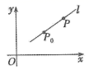
方程形式 | $$y-y_{0}=k\left(x-x_{0}\right)$$
适用条件 | 斜率存在
2.2.2-2．〔基〕直线在y轴上的截距
【编注】 截距是交点坐标值不是距离；易错点：截距可正、可负、也可为零，勿与距离的非负性相混（关联条目：直线的截距式方程）。
定义：直线l与y轴的交点$(0,b)$的b叫做直线l在y轴上的截距；符号：可正，可负，也可为零．
2.2.2-3．〔基〕直线的斜截式方程
【编注】 已知斜率与y轴截距时最简形式；易错点：斜率不存在的直线不能表示（关联条目：直线在y轴上的截距）。
名称 | 斜截式方程
已知条件 | 斜率和直线在y轴上的截距b
示意图 | 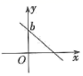
方程形式 | y=kx+b
适用条件 | 斜率存在
2.2.2-4．〔基〕直线的两点式方程
【编注】 已知两点直接写方程；易错点：须
名称 | 两点式方程
已知条件 | 经过两点$P_{1}\left(x_{1},y_{1}\right),P_{2}\left(x_{2},y_{2}\right)$（其中$x_{1}≠x_{2},y_{1}≠y_{2}$）
示意图 | 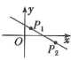
方程形式 | $$\frac{y-y_{1}}{y_{2}-y_{1}}=\frac{x-x_{1}}{x_{2}-x_{1}}$$
适用条件 | 斜率存在且不为零
2.2.2-5．〔基〕直线的截距式方程
【编注】 已知两轴截距时最简；易错点：
名称 | 截距式方程
已知条件 | 直线l在x，y轴上的截距分别为a，b且$a≠0$，$b≠0$
示意图 | 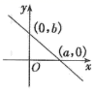
方程形式 | $$\frac{x}{a}+\frac{y}{b}=1$$
适用条件 | 斜率存在且不为零，不过原点
2.2.2-6．〔基〕直线的一般式方程
【编注】 唯一能表示平面内任何一条直线的方程形式；易错点：A、B不同时为0（关联条目：两直线的位置关系）。
（1）定义：关于x，y的二元一次方程$Ax+By+C=0$（其中A，B不同时为0）叫做直线的一般式方程，简称一般式．
（2）适用范围：平面直角坐标系中，任何一条直线都可用二元一次方程表示．
2.2.2-7．〔进〕直线系方程
【编注】 求过定点、平行、垂直或过两直线交点的直线时先设系方程再定参数；易错点：过两线交点的系中不含
（1）定义：如果两条曲线方程是$f_{1}\left(x,y\right)=0$和$f_{2}\left(x,y\right)=0$，它们的交点是$P\left(x_{0},y_{0}\right)$，方程$f_{1}\left(x,y\right)+λf_{2}\left(x,y\right)=0$的曲线也经过点$P$（$λ$是任意常数）.由此结论可得出：经过两曲线$f_{1}\left(x,y\right)=0$和$f_{2}\left(x,y\right)=0$交点的曲线系方程为：$f_{1}\left(x,y\right)+λf_{2}\left(x,y\right)=0$.利用此结论可得出相关曲线系方程.
概念：具有某种共同属性的一类直线的集合，称为直线系.它的方程称直线系方程.
（2）几种常见的直线系方程：
①过已知点$P\left(x_{0},y_{0}\right)$的直线系方程$y-y_{0}=k\left(x-x_{0}\right)$（$k$为参数）.②斜率为$k$的直线系方程$y=kx+b$（$b$是参数）.③与已知直线$Ax+By+C=0$平行的直线系方程$Ax+By+λ=0$（$λ$为参数）.④与已知直线$Ax+By+C=0$垂直的直线系方程$Bx-Ay+λ=0$（$λ$为参数）.⑤过直线$l_{1}:A_{1}x+B_{1}y+C_{1}=0$与$l_{2}:A_{2}x+B_{2}y+C_{2}=0$的交点的直线系方程：$A_{1}x+B_{1}y+C_{1}+λ\left(A_{2}x+B_{2}y+C_{2}\right)=0$（$λ$为参数）.⑥到定点$\left(x_{0},y_{0}\right)$的距离为定值$|c|$的直线系方程：$\left(x-x_{0}\right)cosθ+\left(y-y_{0}\right)sinθ-c=0$（也可以理解成以$\left(x_{0},y_{0}\right)$为圆心，以$|c|$为半径的圆的切线的方程）.
⑥的证明法一：直接使用点到直线的距离公式可得点$\left(x_{0},y_{0}\right)$到直线$\left(x-x_{0}\right)cosθ+\left(y-y_{0}\right)sinθ-c=0$的距离$d=\frac{\left|\left(x_{0}-x_{0}\right)cosθ+\left(y_{0}-y_{0}\right)sinθ-c\right|}{\sqrt{\cos^{2}θ+\sin^{2}θ}}=|c|$，得证.
⑥的证明法二：
从几何意义上理解，到定点 的距离恒等于 |c| 的直线，本质上就是以 为圆心、以 |c| 为半径的圆的切线。利用向量的垂直性质，我们可以直接动态构建该方程。
- 确定切点坐标：设圆心为 ，半径 R = |c|。设切点为 。若圆心到切点的向量 M 的方向角为 θ，则切点 的参数化坐标可以写为：$P₀$= (
- 确立切线的法向量：显然，切线的法向量（垂直于切线的向量）就是半径方向的单位向量：n = (cos θ, sin θ)
- 利用向量点积构建方程：设切线上任意一点为 P(x, y)，则向量 必然包含在切线上，且与法向量 n 严格垂直。根据向量数量积为零的性质：n · 代入坐标展开可得：cos θ · [x - (
- 代数化简与三角恒等式：展开上述代数式：(x - 提取公因式 -c：(x - 利用三角学基本恒等式 co，式子最终化简为：
(x -
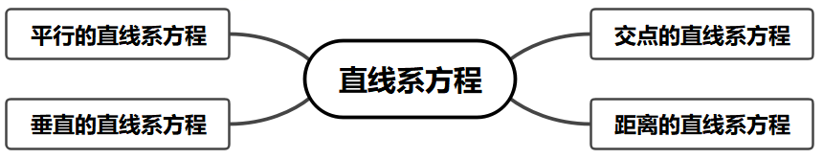
2.2.2.2 方法讲解｜直线系方程（大招3·直线系方程）
2.2.2-1．直线系方程问题的一般解法
根据直线系方程的定义可知，处理直线系方程相关问题的关键是寻找这个直线系方程满足什么条件，再把这个条件作为突破口解决问题.常见的条件有直线过定点、直线的斜率为定值、直线的截距为定值、定点到直线的距离为定值等.
2.2.2.3 直线的方程：求直线方程与直线过定点（含截距分类） 2题：2.2.2.3-1～2.2.2.3-2
【编注】题型通式：识别信号——题干给出倾斜角、斜率、截距或过定点等条件求直线方程，判归本题型。通法步骤——第一步按条件选用点斜式、斜截式或截距式设出方程，第二步代入条件求解，截距为零的情形单独讨论。
2.2.2.3-1．（简单·保60%·卡壳看答案）已知直线的倾斜角为${60}^{∘}$，在$y$轴上的截距为$-2$，则此直线的方程为（）
A．$y=\sqrt{3}x+2$；B．$y=-\sqrt{3}x+2$
C．$y=-\sqrt{3}x-2$；D．$y=\sqrt{3}x-2$
【答案】 D 【知识点】2.2.2 直线的斜截式方程及辨析
【分析】求出直线的斜率，利用斜截式可得出直线的方程.
【详解】直线的斜率为$tan{60}^{∘}=\sqrt{3}$，由题意可知，所求直线的方程为$y=\sqrt{3}x-2$.故选：D.
2.2.2.3-2．（中档·保80%·卡壳看答案）直线l在x轴上的截距比在y轴上的截距大1，且过定点$A(6,−2)$，则直线l的方程为_______.
【答案】 $x+2y−2=0或2x+3y−6=0$ 【知识点】2.2.2 直线截距式方程及辨析
【分析】设直线在x轴上的截距为a，则在y轴上的截距为$a−1$，由截距式可将直线表示出来，因为直线过点，所以将点代入，即可求得a，得到直线方程.
【详解】设直线在x轴上的截距为a，则在y轴上的截距为$a−1$，
由截距式可得：$\frac{x}{a}+\frac{y}{a−1}=1$，将$(6,−2)$代入直线方程，解得：$a=2$或3，
所以代入直线方程化简可得，$x+2y−2=0$或$2x+3y−6=0$.
【点睛】本题考查直线方程的截距式，根据题意假设参数，最后代入已知点解出即可，
注意截距式的标准形式与限制条件.
2.2.2.2.1 直线的方程：含参直线恒过定点的证明 1题：2.2.2.2.1-3
【编注】题型通式：识别信号——直线方程含参数且要求证明恒过定点并求该点，判归本题型。通法步骤——第一步把方程按参数整理为参数乘一式加另一式的形式，第二步令两式同时为零解方程组，即得定点坐标。
2.2.2.2.1-3．（中档·保80%·卡壳看答案）求证：不论m为何实数，直线l: (m－1)x＋(2m－1)y＝m－5恒过一定点，并求出此定点的坐标.
【答案】 证明见解析，(9, －4) 【知识点】2.2.2 直线过定点问题、求直线交点坐标、直线交点系方程及应用
【分析】取不同的两$m$值得两不同直线，求直线交点代入检验即可得证，该交点即为所求定点.
【详解】令$m=1$得$y=-4$，令$m=\frac{1}{2}$得$x=9$，两条直线$y=-4$和$x=9$的交点为$(9,-4)$.
将$(9,-4)$代入直线方程得$9m-9-8m+4=m-5$恒成立。
2.2.2.2.2 直线的方程：垂直条件与互反截距求直线方程（双小问） 1题：2.2.2.2.2-4
【编注】题型通式：识别信号——直线过定点，另给垂直关系或截距相等（互为相反数）条件求方程，判归本题型。通法步骤——第一步由垂直的斜率关系或截距条件设出方程，第二步对截距为零等特殊情形分类讨论后求解。
2.2.2.2.2-4．（中档·保80%·卡壳看答案）已知直线$l$过点$P\left(2,-1\right)$．
(1)若直线$l$与直线$2x+y+3=0$垂直，求直线$l$的方程
(2)若直线$l$在两坐标轴的截距互为相反数，求直线$l$的方程．
【答案】 (1)$x-2y-4=0$；
(2)$x+2y=0$或$x-y-3=0$．【知识点】2.2.2 直线截距式方程及辨析、直线一般式方程及辨析、由两直线垂直求方程
【分析】(1)根据直线方程垂直设出方程求解未知数即可；
(2)根据截距的概念分类讨论求方程即可.
【详解】(1)因为直线$l$与直线$2x+y+3=0$垂直，所以可设直线$l$的方程为$x-2y+m=0$，
因为直线$l$过点$P\left(2,-1\right)$，所以$2-2×\left(-1\right)+m=0$，解得$m=-4$，所以直线$l$的方程为$x-2y-4=0$
(2)当直线$l$过原点时，直线$l$的方程是$y=-\frac{x}{2}$，即$x+2y=0$．
当直线$l$不过原点时，设直线$l$的方程为$x-y=a$，
把点$P\left(2,-1\right)$代入方程得$a=3$，所以直线$l$的方程是$x-y-3=0$．
综上，所求直线$l$的方程为$x+2y=0$或$x-y-3=0$
2.2.2.4 直线的方程：与坐标轴围成图形的面积（长度）最值 2题：2.2.2.4-5～2.2.2.4-6
【编注】题型通式：识别信号——直线与两坐标轴正半轴相交，给出截距、面积或线段长条件求最值或方程，判归本题型。通法步骤——第一步设截距式（或点斜式）写出两截距，第二步由面积（长度）条件建立目标函数，用基本不等式求最值并回代求直线方程。
2.2.2.4-5．（中档·保80%·卡壳看答案）过点P(1，4)作直线l，直线l与x，y轴的正半轴分别交于A，B两点，O为原点.
(1)若△ABO的面积为9，求直线l的方程；(2)若△ABO的面积为S，求S的最小值，并求出此时直线l的方程.
【答案】 (1)2x+y-6=0或8x+y-12=0；(2)8，4x+y-8=0. 【知识点】2.2.2 基本不等式“1”的妙用求最值、直线截距式方程及辨析
【分析】(1)设A(a，0)，B(0，b)，其中a>0，b>0，则由直线的截距式方程得直线l的方程为$\frac{x}{a}$+$\frac{y}{b}$=1.根据已知得到$a,b$的方程组，解方程组即得解；
(2)求出S=$\frac{1}{2}$×$\left(8+\frac{b}{a}+\frac{16a}{b}\right)$，再利用基本不等式求解.
【详解】设A(a，0)，B(0，b)，其中a>0，b>0，则由直线的截距式方程得直线l的方程为$\frac{x}{a}$+$\frac{y}{b}$=1.
将P(1，4)代入直线l的方程，得$\frac{1}{a}$+$\frac{4}{b}$=1.(*)
(1)依题意得，$\frac{1}{2}$ab=9，即ab=18，由(*)式得，b+4a=ab=18，从而b=18-4a，
∴a(18-4a)=18，整理得，2a²-9a+9=0，解得a₁=3，a₂=$\frac{3}{2}$，因此直线l的方程为$\frac{x}{3}$+$\frac{y}{6}$=1或$\frac{x}{\frac{3}{2}}$+$\frac{y}{12}$=1，
整理得，2x+y-6=0或8x+y-12=0.
(2)S=$\frac{1}{2}$ab=$\frac{1}{2}$ab${\left(\frac{1}{a}+\frac{4}{b}\right)}^{2}$=$\frac{1}{2}$×$\left(8+\frac{b}{a}+\frac{16a}{b}\right)$≥$\frac{1}{2}$×$\left(8+2\sqrt{\frac{b}{a}⋅\frac{16a}{b}}\right)$=$\frac{1}{2}$×(8+8)=8，
当且仅当$\frac{b}{a}$=$\frac{16a}{b}$，即a=2，b=8时取等号，因此直线l的方程为$\frac{x}{2}$+$\frac{y}{8}$=1，即4x+y-8=0.
2.2.2.4-6．（中档·保80%·卡壳看答案）过点$P\left(2,1\right)$作直线$l$分别交$x$轴、$y$轴的正半轴于$A$，$B$两点．
(1)当$\left|OA\right|⋅\left|OB\right|$取最小值时，求出最小值及直线$l$的截距式方程；(2)当$\left|PA\right|⋅\left|PB\right|$取最小值时，求出最小值及直线$l$的截距式方程．
【答案】 (1)$\frac{x}{4}+\frac{y}{2}=1$. (2)$\frac{x}{3}+\frac{y}{3}=1$. 【知识点】2.2.2 基本（均值）不等式的应用、直线截距式方程及辨析
【分析】(1)设$A(a,0),B(0,b)$,直线方程为$\frac{x}{a}+\frac{y}{b}=1$,可推出$\frac{2}{a}+\frac{1}{b}=1$,则$|OA|⋅|OB|\text{=}ab$,结合基本不等式即可得出结论;
(2)由(1)可得$b=\frac{a}{a−2}$,则可推出$|PA|⋅|PB|$ $\text{=2}\sqrt{{(a−2)}^{2}+\frac{1}{{(a−2)}^{2}}+2}$,结合基本不等式即可求解.
【详解】(1)
解：根据题意可设直线l的方程为$\frac{x}{a}+\frac{y}{b}=1(a>0,b>0)$,则$A(a,0),B(0,b)$,$∵$直线l过点$P(2,1)$,$∴\frac{2}{a}+\frac{1}{b}=1(a>0,b>0)$,
又$\frac{2}{a}+\frac{1}{b}≥2\sqrt{\frac{2}{ab}}$(当且仅当$\frac{2}{a}=\frac{1}{b}$,即$a=4,b=2$时取等号),$∴2\sqrt{\frac{2}{ab}}≤1$,即$ab≥8$,
$∴|OA|⋅|OB|\text{=}ab$的最小值为8,此时直线l的截距式方程为$\frac{x}{4}+\frac{y}{2}=1$.
(2)
解：由（1）可知$\frac{2}{a}+\frac{1}{b}=1$,$∴b=\frac{a}{a−2}>0$,则$a>2$,
$∴|PA|⋅|PB|\text{=}\sqrt{{(a−2)}^{2}+1}⋅\sqrt{4+{(b−1)}^{2}}$
$\text{=}\sqrt{{(a−2)}^{2}+1}⋅\sqrt{4+{(\frac{a}{a−2}−1)}^{2}}$
$\text{=}\sqrt{{(a−2)}^{2}+1}⋅\sqrt{4+\frac{4}{{(a−2)}^{2}}}$
$\text{=2}\sqrt{{(a−2)}^{2}+\frac{1}{{(a−2)}^{2}}+2}$ $≥2\sqrt{2+2}=4$(当且仅当${(a−2)}^{2}\text{=}\frac{1}{{(a−2)}^{2}}$,即$a=3$时取等号).
$∴|PA|⋅|PB|$的最小值为4,此时直线l的截距式方程为$\frac{x}{3}+\frac{y}{3}=1$.
2.2.2.5 直线的方程：由面积条件反求直线方程（开放题） 1题：2.2.2.5-7
【编注】题型通式：识别信号——直线与坐标轴围成给定面积的三角形，写出一个满足条件的直线方程（答案不唯一），判归本题型。通法步骤——第一步由两截距乘积的绝对值的一半等于面积列出关系，第二步任取一组满足条件的截距写出方程。
2.2.2.5-7．（简单·保60%·卡壳看答案）已知直线$l$与$x,y$轴所围成的面积为$\frac{1}{4}$，则$l$的方程可以是______．
【答案】 $x+2y-1=0$（答案不唯一） 【知识点】2.2.2 直线与坐标轴围成图形的面积问题
【分析】根据直线$l$与$x,y$轴所围成的面积可知直线$l$在$x,y$轴上的截距之积的绝对值为$\frac{1}{2}$，由此可得直线$l$方程.
【详解】若直线$l$与$x,y$轴所围成的面积为$\frac{1}{4}$，则只需满足直线$l$在$x,y$轴上的截距之积的绝对值为$\frac{1}{2}$即可，
则直线$l$在$x,y$轴上的截距可以为$1$和$\frac{1}{2}$，则$l:x+\frac{y}{\frac{1}{2}}=1$，即$x+2y-1=0$.
故答案为：$x+2y-1=0$（答案不唯一）.
2.2.2.2.3 直线的方程：圆的切线系性质（集合与围成图形） 2题：2.2.2.2.3-8～2.2.2.2.3-9
【编注】题型通式：识别信号——含角参数的直线方程形如
2.2.2.2.3-8．（难·冲100%·卡壳看答案）在平面直角坐标系xOy中，设满足条件$(x-1)cosθ+ysinθ=1(0≤θ<2π)$的所有直线构成集合M，对于下列四个命题：①M中所有直线经过一个定点；②存在定点P不在M中的任意一条直线上；③M中的直线所能围成的正三角形的面积都相等；④存在正六边形，使其所在边均在M中的直线上.其中真命题的序号是__________.
【大招指引】根据直线方程的结构形式和点到直线的距离公式得到该直线是到点$(1,0)$的距离等于定值1的直线系方程，即该直线是圆的切线，再利用数形结合思想进行求解.
【编注】【分析】识别直线系的结构：由点到直线距离公式，点(1,0)到直线(x-1)cosθ+ysinθ=1的距离恒为1，故该直线系是圆
【详解】根据点到直线距离公式可得点$(1,0)$到直线$(x-1)cosθ+ysinθ=1$的距离$d=\frac{|0×cosθ+0×sinθ-1|}{\sqrt{\cos^{2}θ+\sin^{2}θ}}=1$，即点$(1,0)$到直线的距离为定值1，
因此直线$(x-1)cosθ+ysinθ=1$是圆${(x-1)}^{2}+y^{2}=1$的切线，如图.
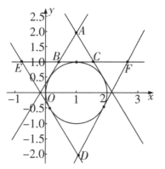
对于①，M中所有直线到点$(1,0)$的距离为定值1，但并不满足经过一个定点，错误.
对于②，当定点P在如图所示的圆内时（不含圆周），定点P不在M中的任意一条直线上，正确.
对于③，如图所示，M中的直线所围成的正三角形既可以是$△ABC$，也可以是$△DEF$，显然二者面积不等，错误.
对于④，当正六边形为图中圆的外接正六边形时符合要求，正确.综上所述，真命题的序号是②④.
【答案】 ②④ 【知识点】2.2.2 轨迹问题——圆、圆的公切线
【题后反思】解决该题的关键是根据直线方程的结构形式和点到直线的距离公式得到该直线是到点$(1,0)$的距离等于定值1的直线系方程，
【温馨提醒】到定点$\left(x_{0},y_{0}\right)$的距离为定值$|c|$的直线系方程：$\left(x-x_{0}\right)cosθ+\left(y-y_{0}\right)sinθ-c=0$，也可以理解成以$\left(x_{0},y_{0}\right)$为圆心，以$|c|$为半径的圆的切线的方程.
2.2.2.2.3-9．（难·冲100%·卡壳看答案）直线系$A:(x-3)cosα+ysinα=2$，直线系A中能组成正三角形的面积等于______.
【答案】 $\frac{4\sqrt{3}}{3}$或$12\sqrt{3}$ 【知识点】2.2.2 辅助角公式、直线围成图形的面积问题、圆的参数方程
【分析】应用辅助角公式可得$sin(α+φ)=\frac{2}{\sqrt{{(x-3)}^{2}+y^{2}}}$且$tanφ=\frac{x-3}{y}$，根据正弦函数的性质有${(x-3)}^{2}+y^{2}≥4$，易知其几何意义：直线系A是圆${(x-3)}^{2}+y^{2}=4$上所有点的切线集合，分析可知直线构成正三角形有无数个，但面积值只有两个；将圆心移至原点、取$r=2$简化模型，设为$y=\sqrt{3}x+b$，应用切线的性质及点线距离公式求参数b，进而求出正三角形的两个面积值.
【详解】直线系A：$(x-3)cosα+ysinα=2$可变形为$\sqrt{{(x-3)}^{2}+y^{2}}sin(α+φ)=2$，∴$sin(α+φ)=\frac{2}{\sqrt{{(x-3)}^{2}+y^{2}}}$，而$|sin(α+φ)|≤1$，
$∴\frac{2}{\sqrt{{(x-3)}^{2}+y^{2}}}≤1$，即${(x-3)}^{2}+y^{2}≥4$，其几何意义为圆${(x-3)}^{2}+y^{2}=4$外的点的集合，直线系$A:(x-3)cosα+ysinα=2$是圆${(x-3)}^{2}+y^{2}=4$的切线的包络，即圆${(x-3)}^{2}+y^{2}=4$上所有点的切线集合，如图所示.
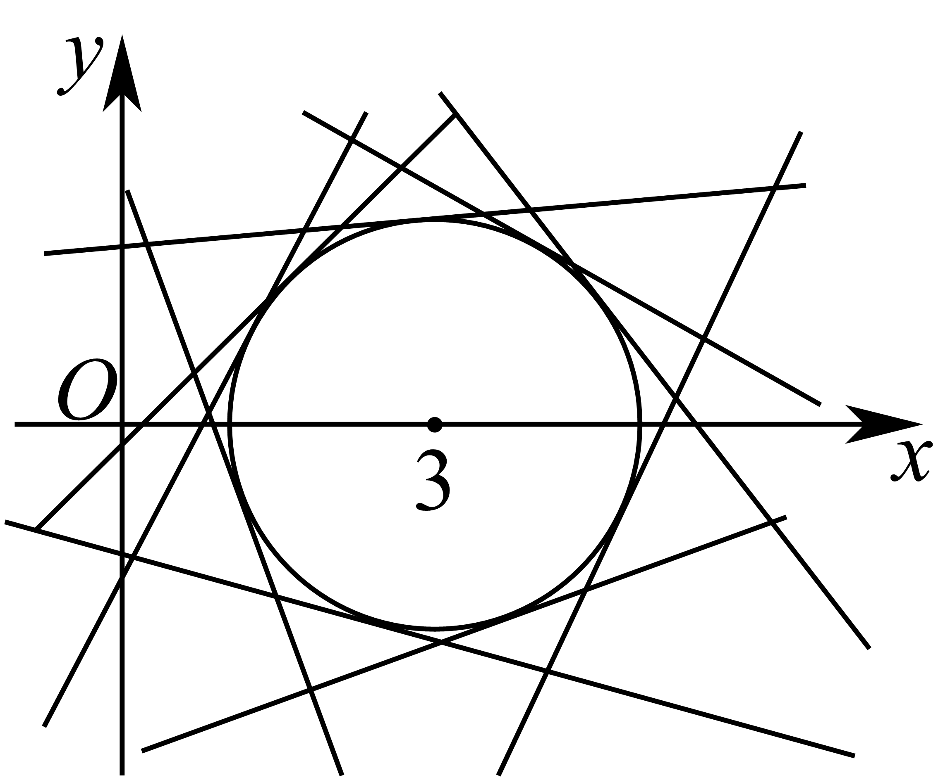
把圆心平移到原点，由过圆$x^{2}+y^{2}=r^{2}$上一点$P(x_{0},y_{0})$的切线方程为$x_{0}x+y_{0}y=r^{2}$.
而圆$x^{2}+y^{2}=r^{2}$的参数形式为$\{\begin{aligned}x=rcosα \\ y=rsinα\end{aligned}$，$α∈[0,2π)$，
令$\{\begin{aligned}x_{0}=rcosα \\ y_{0}=rsinα\end{aligned}$，则以$P(x_{0},y_{0})$为切点的切线方程为$x(rcosα)+y(rsinα)=r^{2}$，即$x(cosα)+y(sinα)=r$.
由圆心$(0,0)$到切线$x(cosα)+y(sinα)=r$的距离等于半径，有$\frac{|0×sinα+0×cosα-r|}{\sqrt{\sin^{2}α+\cos^{2}α}}=r$，即$\sin^{2}α+\cos^{2}α=1$，
故当$α∈[0,2π)$时，直线系$x(cosα)+y(sinα)=r$是圆$x^{2}+y^{2}=r^{2}$上所有点的切线方程系，也是圆的包络线.
显而易见，所有直线系中的直线构成正三角形有无数个，但是面积的值只有两个.
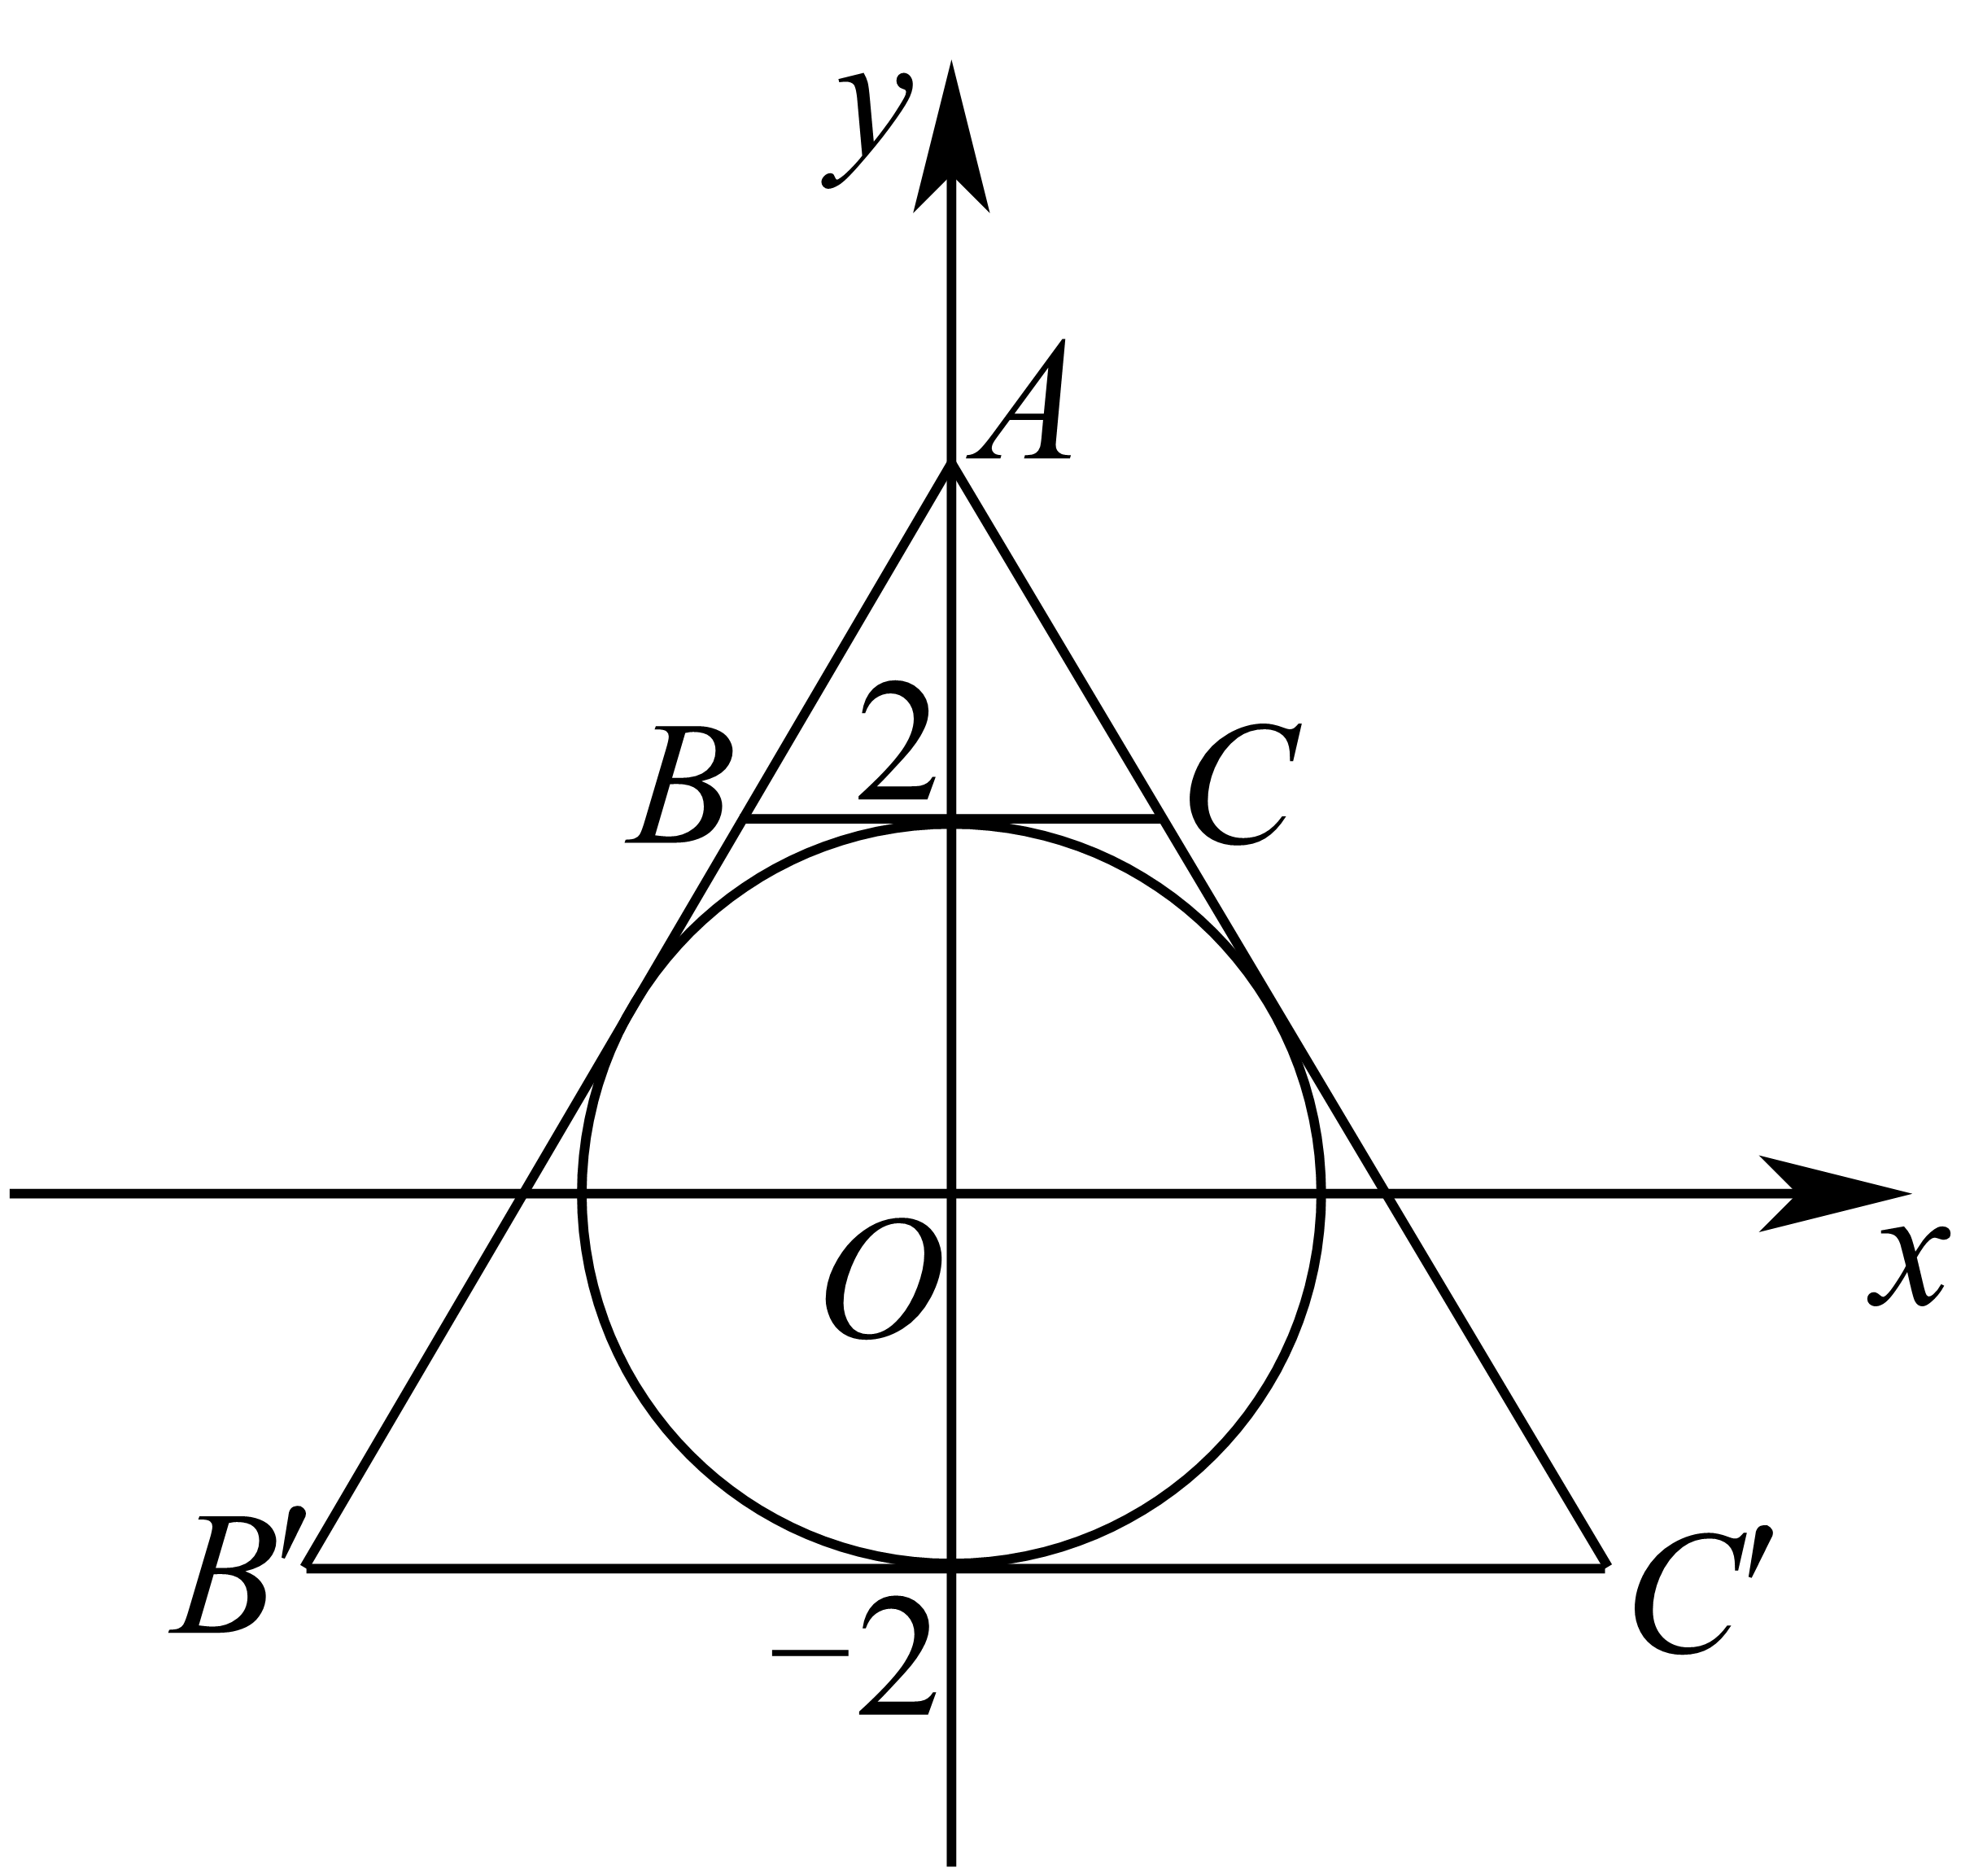
如取$r=2$，如图所示，设直线$AB$的方程为$y=\sqrt{3}x+b$.
圆心到直线的距离等于半径，则$\frac{|b|}{\sqrt{3+1}}=2$，$∴b=4$，则$AB:y=\sqrt{3}x+4$，当$BC:y=2$，$B(-\frac{2}{\sqrt{3}},2)$，$|BC|=\frac{4}{\sqrt{3}}$，则$S_{△ABC}=\frac{\sqrt{3}}{4}×{(\frac{4}{\sqrt{3}})}^{2}=\frac{4\sqrt{3}}{3}$.当$B^{'}C^{'}:y=-2$，$B^{'}(-\frac{6}{\sqrt{3}},-2)$，$|B^{'}C^{'}|=\frac{12}{\sqrt{3}}$，则$S_{△}{}_{AB^{'}C^{'}}=\frac{\sqrt{3}}{4}×{(\frac{12}{\sqrt{3}})}^{2}=12\sqrt{3}$.
将圆$x^{2}+y^{2}=4$向右平移3个单位即为${(x-3)}^{2}+y^{2}=4$，不改变正三角形的面积，直线系A中组成正三角形的面积：$\frac{4\sqrt{3}}{3}$或$12\sqrt{3}$.故答案为：$\frac{4\sqrt{3}}{3}$或$12\sqrt{3}$
2.2.3 两条直线的位置关系

2.2.3 两条直线的位置关系 本节13题：简单1｜中档11｜难1
2.2.3.1 知识讲解｜两条直线的位置关系
2.2.3-1．〔基〕设两条不重合的直线$l_{1}$，$l_{2}$，斜率若存在且分别为$k_{1}$，$k_{2}$，倾斜角分别为$α_{1}$，$α_{2}$则对应关系如下：
【编注】 斜率都存在时
条件 | $$α_{1}=α_{2}≠90°$$ | $$α_{1}=α_{2}=90°$$
图示 | 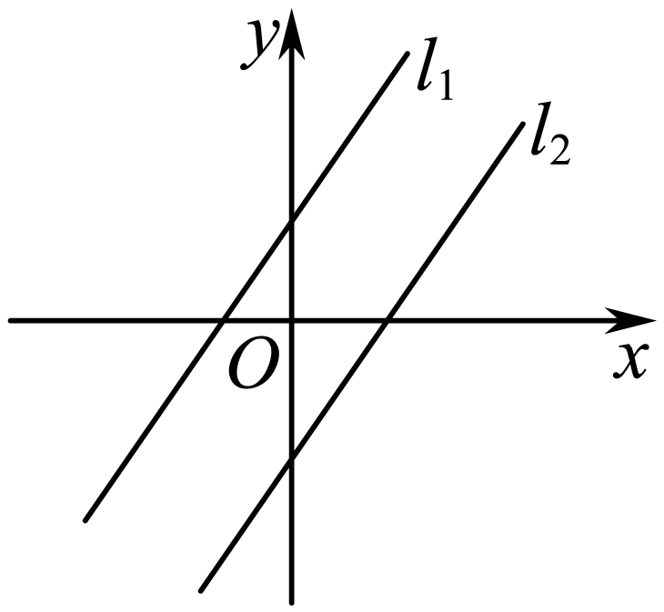 | 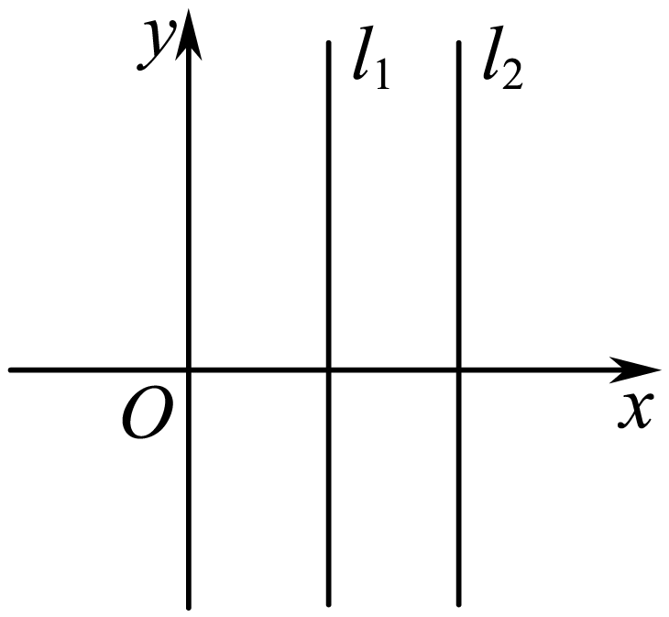
对应关系 | $$l_{1}∥l_{2}⇔k_{1}=k_{2}$$ | $l_{1}$//$l_{2}⇔$两直线斜率都不存在
2.2.3-2．〔基〕设两条直线$l_{1}$，$l_{2}$的斜率分别为$k_{1}$，$k_{2}$，则对应关系如下：
【编注】
图示 | 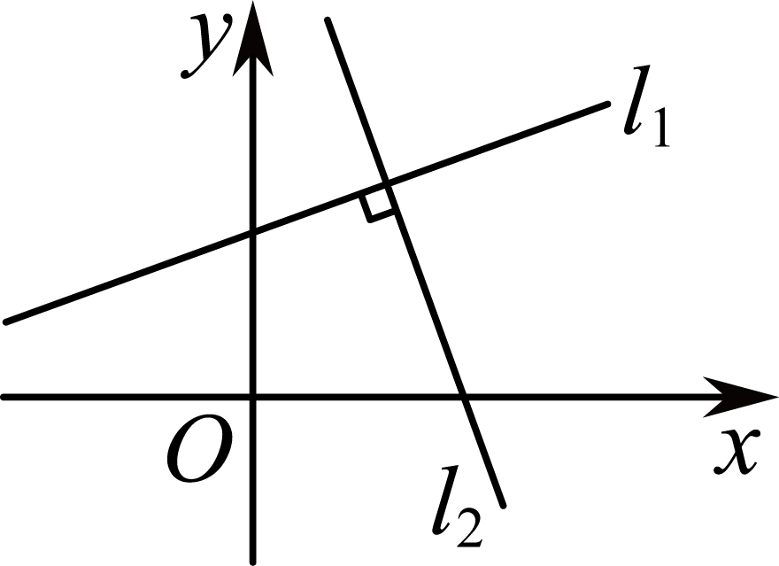 | 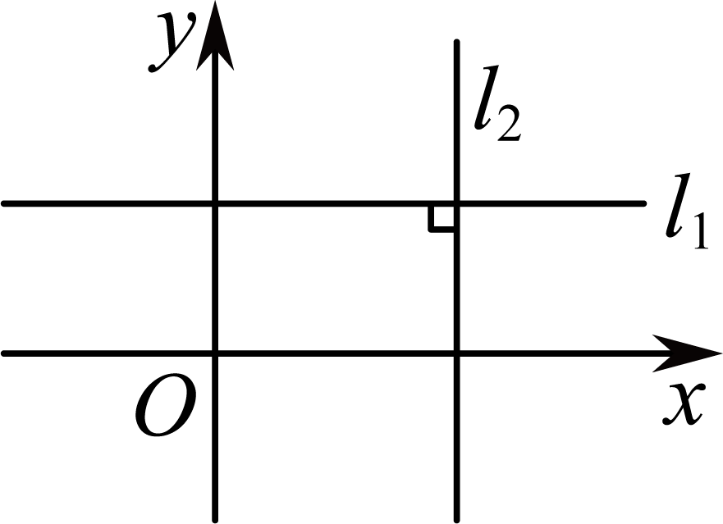
对应关系 | $l_{1}$与$l_{2}$的斜率都存在，分别为$k_{1}$，$k_{2}$，则$l_{1}⊥l_{2}⇔k_{1}⋅k_{2}=-1$ | $l_{1}$与$l_{2}$中的一条斜率不存在（倾斜角为$90°$），另一条斜率为零（倾斜角为$0°$），则$l_{1}$与$l_{2}$的位置关系是$l_{1}⊥l_{2}$
2.2.3-3．〔基〕两直线的交点坐标
【编注】 求交点即联立两直线方程解方程组；易错点：方程组无解⇔平行、无数组解⇔重合（关联条目：两直线的位置关系）。
几何元素及关系 | 代数表示
点A | $$A\left(a,b\right)$$
直线l | $$l:Ax+By+C=0$$
点A在直线l上 | $$Aa+Bb+C=0$$
直线$l_{1}$与$l_{2}$的交点是A | 方程组$\{\begin{aligned}A_{1}x+B_{1}y+C_{1}=0, \\ A_{2}x+B_{2}y+C_{2}=0\end{aligned}$的解是$\{\begin{aligned}x=a \\ y=b\end{aligned}$
2.2.3-4．〔基〕两直线的位置关系
【编注】 方程组解的个数与公共点个数、位置关系一一对应；易错点：重合时公共点无数个、勿与平行混判（关联条目：两直线的交点坐标）。
方程组$\{\begin{aligned}A_{1}x+B_{1}y+C_{1}=0, \\ A_{2}x+B_{2}y+C_{2}=0\end{aligned}$的解 | 直线$l_{1}$与$l_{2}$的公共点个数 | 直线$l_{1}$与$l_{2}$的位置关系
一组 | 一个 | 相交
无数组 | 无数个 | 重合
无解 | 零个 | 平行
2.2.3.2 两条直线的位置关系：平行与垂直的判定和求参 2题：2.2.3.2-1～2.2.3.2-2
【编注】题型通式：识别信号——给出两直线的方程（含参数）或斜率、倾斜角，判定平行垂直或反求参数，判归本题型。通法步骤——第一步用斜率相等（且截距不等）判平行、斜率之积为负一判垂直，第二步列方程求参数并检验是否重合。
2.2.3.2-1．（中档·保80%·卡壳看答案）若直线l1的倾斜角为135°，直线l2经过点P(－2，－1)，Q(3，－6)，则直线l1与l2的位置关系是()
A．垂直；B．平行；C．重合；D．平行或重合
【答案】 D 【知识点】2.2.3 直线的倾斜角、已知两点求斜率、由斜率判断两条直线平行
【分析】由倾斜角可得直线l₁的斜率，由斜率公式可得直线l₂的斜率，可判断平行或重合关系.
【详解】$∵$直线l₁的倾斜角为135°，$∴$其斜率$k_{1}=tan{135}^{°}=-1$，
直线l₂经过点P(－2，－1)，Q(3，－6)，$∴$其斜率$k_{2}=\frac{-6-\left(-1\right)}{3-\left(-2\right)}=\frac{-5}{5}=-1$，显然满足$k_{1}=k_{2}$，
$∴$l₁与l₂平行或重合.故选D.
【点睛】本题考查两条直线的位置关系的判断，注意斜率公式的合理应用.
2.2.3.2-2．（中档·保80%·卡壳看答案）直线$l_{\text{1}}\text{:}ax+\text{2}y−\text{1}=\text{0}$与$l_{\text{2}}\text{:}x+\left(a−\text{1}\right)y+a^{\text{2}}=\text{0}$平行,则$a=$（）
A．$−1$；B．2；C．$−1$或 2；D．0 或 1
【答案】 B 【知识点】2.2.3 已知直线平行求参数
【分析】根据两条直线平行的条件列方程，由此解出$a$的值，排除两条直线重合的情况，由此得出正确选项.
【详解】由于两条直线平行，所以$a\left(a−1\right)−2=0,a^{2}−a−2=0$，解得$a=2$或$a=−1$，当$a=−1$时，两条直线方程都为$x−2y+1=0$，即两条直线重合，不符合题意，故$a=2$，所以本小题选B.
【点睛】本小题主要考查两条直线平行求参数，考查两条直线重合，属于基础题.
2.2.3.3 两条直线的位置关系：位置关系在几何图形中的应用 2题：2.2.3.3-3～2.2.3.3-4
【编注】题型通式：识别信号——在平行四边形等平面图形中求顶点坐标、边长或面积，判归本题型。通法步骤——第一步利用对边平行、邻边垂直（对角线互相平分）等条件建立方程，第二步求出点的坐标再计算边长或面积。
2.2.3.3-3．（中档·保80%·卡壳看答案）已知在▱ABCD中，A(1,2)，B(5,0)，C(3,4).
(1)求点D的坐标；(2)试判定▱ABCD是否为菱形？
【答案】 (1)D(－1,6) (2)为菱形 【知识点】2.2.3 由斜率判断两条直线垂直、已知直线平行求参数
【分析】(1)设点D坐标为(a，b)，根据四边形ABCD为平行四边形，由kAB＝kCD，kAD＝kBC求解；
(2)根据kAC·kBD＝－1判断.
【详解】(1)解：设点D坐标为(a，b)，
因为四边形ABCD为平行四边形，
所以kAB＝kCD，kAD＝kBC，所以$\{\begin{aligned}\frac{0−2}{5−1}=\frac{b−4}{a−3}, \\ \frac{b−2}{a−1}=\frac{4−0}{3−5},\end{aligned}$解得$\{\begin{aligned}a=−1, \\ b=6,\end{aligned}$所以D(－1,6).
(2)因为kAC＝$\frac{4−2}{3−1}$＝1，kBD＝$\frac{6−0}{−1−5}$＝－1，所以kAC·kBD＝－1，所以AC⊥BD，所以▱ABCD为菱形.
2.2.3.3-4．（难·冲100%·卡壳看答案）如图直线$l$过点(3，4)，与$x$轴、$y$轴的正半轴分别交于$A$、$B$两点，$△AOB$的面积为24.点$P$为线段$AB$上一动点，且$PQ//OB$交$OA$于点$Q$.
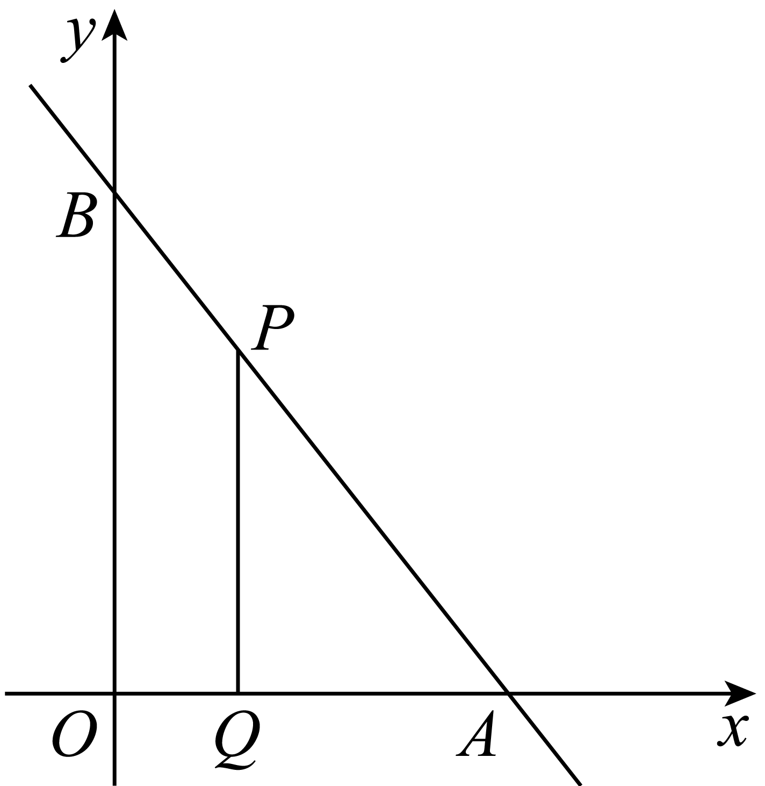
(1)求直线$AB$斜率的大小；(2)若$△APQ$的面积$S_{△APQ}$与四边形$OQPB$的面积$S_{OQPB}$满足：$S_{△APQ}=\frac{1}{3}S_{OQPB}$时，请你确定$P$点在$AB$上的位置，并求出线段$PQ$的长；(3)在$y$轴上是否存在点$M$，使$△MPQ$为等腰直角三角形，若存在，求出点$M$的坐标；若不存在，说明理由.
【答案】 (1)$k=−\frac{4}{3}$；(2)点$P$是线段$AB$的中点，$PQ=4$；(3)存在点$M(0,0)$或$M(0,\frac{24}{7})$或$M(0,\frac{12}{5})$使$△MPQ$为等腰直角三角形. 【知识点】2.2.3 已知直线平行求参数、已知直线垂直求参数、直线与坐标轴围成图形的面积问题、直线过定点问题
【分析】(1)设出直线$l$的方程，求出点A，B坐标，借助三角形面积求解而得；
(2)由给定面积关系导出$S_{△APQ}=\frac{1}{4}S_{△ABO}$，再利用相似三角形性质求解即得；
(3)假定存在符合条件的点M，再按照直角顶点分别为点Q，P，M分类讨论判断作答
【详解】1）显然直线$l$斜率存在，设直线$l$方程为$y−4=k\left(x−3\right)$，
则直线$l$交$x$轴的正半轴于点$A\left(3−\frac{4}{k},0\right)$，交$y$轴的正半轴于点$B\left(0,4−3k\right)$，于是得$S_{△AOB}=\frac{1}{2}\left(3−\frac{4}{k}\right)\left(4−3k\right)=24$，解得$k=−\frac{4}{3}$，所以直线$AB$斜率为$−\frac{4}{3}$；
(2)由（1）知直线$l$的方程为：$y−4=−\frac{4}{3}\left(x−3\right)$，即$4x+3y−24=0$，$B(0,8)$，因$S_{△APQ}=\frac{1}{3}S_{OQPB}$，则$S_{△APQ}=\frac{1}{4}S_{△ABO}$，
又$PQ//OB$，则$△APQ$与$△ABO$相似，于是有$\frac{PQ^{2}}{BO^{2}}=\frac{S_{△APQ}}{S_{△ABO}}=\frac{1}{4}$，即$\frac{PQ}{BO}=\frac{1}{2}$，得$PQ=4$，此时点$P$为线段$AB$中点，所以$S_{△APQ}=\frac{1}{3}S_{OQPB}$时，点$P$为线段$AB$中点，且$PQ=4$；
(3)假定在$y$轴上存在点$M$，使$△MPQ$为等腰直角三角形，由(1)知直线$l$的方程为：$4x+3y−24=0$，如图，
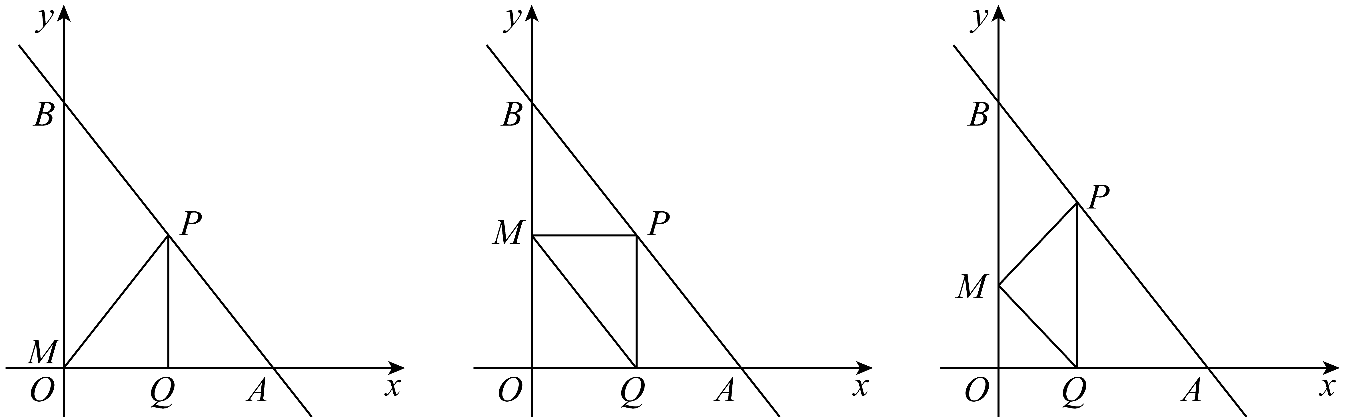
当$∠PQM={90}^{∘}$时，而点$M$在$y$轴上，点Q在x轴的正半轴上，则M必与原点O重合，
设$Q(t,0)$，因$|MQ|=|PQ|$，则$P(t,t)$，于是有$4t+3t−24=0$，解得$t=\frac{24}{7}<6$，此时$M(0,0)$，
当$∠MPQ={90}^{∘}$时，由$PQ//OB$，$|MQ|=|PQ|$知四边形$OMPQ$为正方形，
设$Q(t_{1},0)$，则$P(t_{1},t_{1}),M(0,t_{1})$，于是有$4t_{1}+3t_{1}−24=0$，解得$t_{1}=\frac{24}{7}<6$，此时$M(0,\frac{24}{7})$，
当$∠PMQ={90}^{∘}$时，由$PQ//OB$，$|MQ|=|PQ|$得$∠OQM=∠PQM={45}^{∘}$，即$|OM|=|OQ|$，
设$Q(t_{2},0)$，则$M(0,t_{2})$，直线$l$上点$P(t_{2},8−\frac{4}{3}t_{2})$，
显然直线$QM$斜率为-1，则$PM$斜率必为1，即$\frac{8−\frac{4}{3}t_{2}−t_{2}}{t_{2}−0}=1$，解得$t_{2}=\frac{12}{5}<6$，此时$M(0,\frac{12}{5})$，
综上，$y$轴上存在点$M(0,0)$或$M(0,\frac{24}{7})$或$M(0,\frac{12}{5})$使$△MPQ$为等腰直角三角形.
2.2.3.4 两条直线的位置关系：三角形的心与直线（欧拉线） 1题：2.2.3.4-5
【编注】题型通式：识别信号——题干涉及三角形的外心、重心、垂心（欧拉线），求直线方程或点的坐标，判归本题型。通法步骤——第一步由两边中垂线的交点求外心，第二步利用外心、重心、垂心共线的性质写出欧拉线方程并求相关点的坐标。
2.2.3.4-5．（中档·保80%·卡壳看答案）瑞士数学家欧拉（LeonharEuler）1765年在其所著的《三角形的几何学》一书中提出：任意三角形的外心､重心､垂心在同一条直线上，后人称这条直线为欧拉线.若已知$△ABC$的顶点$A\left(−4,0\right)$，$B\left(0,4\right)$，其欧拉线方程为$x−y+2=0$，则下列正确的是（ ）
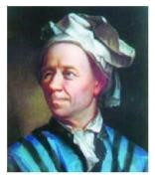
A．$△ABC$重心的坐标为$\left(−\frac{1}{3},\frac{2}{3}\right)$或$\left(−\frac{2}{3},\frac{1}{3}\right)$
B．$△ABC$垂心的坐标为$\left(0,2\right)$或$\left(−2,0\right)$
C．$△ABC$顶点C的坐标为$\left(2,0\right)$或$\left(0,−2\right)$
D．欧拉线将$△ABC$分成的两部分的面积之比为$\frac{4}{5}$
【答案】 BCD 【知识点】2.2.3 由两条直线垂直求方程、求直线交点坐标
【分析】由题意先求出AB的中垂线方程，再与欧拉线方程联立可求出$△ABC$的外心，设$C\left(m,n\right)$，则可得三角形$ABC$的重心为$\left(\frac{−4+m}{3},\frac{4+n}{3}\right)$，代入欧拉线方程，再结合三角形的外心可求出顶点$C$的坐标是$\left(2,0\right)$或$\left(0,−2\right)$，从而可得三角形的重心坐标，结合图形可求出$△ABC$垂心的坐标和欧拉线将$△ABC$分成的两部分的面积之比
【详解】AB的中点为$\left(−2,2\right)$，AB的中垂线方程为$y−2=−\left(x+2\right)$，即$x+y=0$，联立$\{\begin{aligned}x+y=0 \\ x−y+2=0\end{aligned}$，解得$\{\begin{aligned}x=−1, \\ y=1\end{aligned}$.∴$△ABC$的外心为$\left(−1,1\right)$，设$C\left(m,n\right)$，由重心坐标公式得，
三角形$ABC$的重心为$\left(\frac{−4+m}{3},\frac{4+n}{3}\right)$，代入欧拉线方程得：$\frac{−4+m}{3}−\frac{4+n}{3}+2=0$，整理得：$m−n−2=0$①又外心为$\left(−1,1\right)$，所以${\left(m+1\right)}^{2}+{\left(n−1\right)}^{2}={\left(−4+1\right)}^{2}+{\left(0−1\right)}^{2}=10$，
整理得：$m^{2}+n^{2}+2m−2n=8$②联立①②得：$m=2$，$n=0$或$m=0$，$n=−2$，所以顶点$C$的坐标是$\left(2,0\right)$或$\left(0,−2\right)$.
$△ABC$重心的坐标为$\left(−\frac{2}{3},\frac{4}{3}\right)$或$\left(−\frac{4}{3},\frac{2}{3}\right)$；
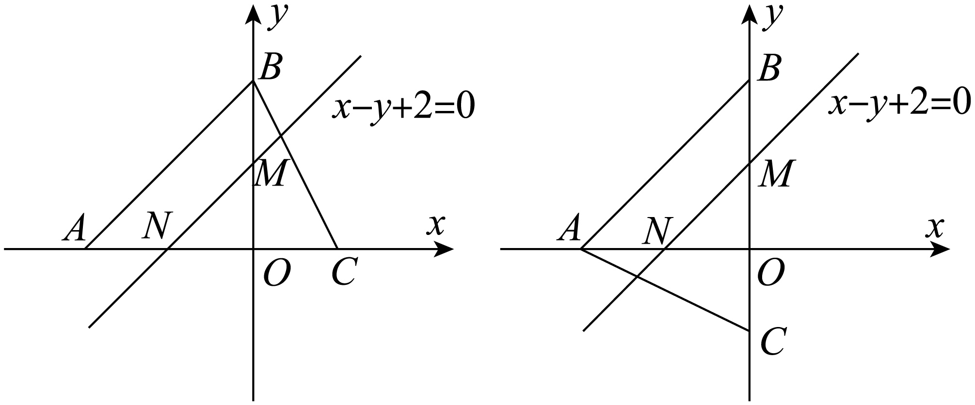
由于$OB⊥AC$或$OA⊥BC$，所以垂心的坐标为$M\left(0,2\right)$或$N\left(−2,0\right)$.
因为直线$AB$与欧拉线平行，所以两部分的面积之比是$\frac{NC^{2}}{AC^{2}−NC^{2}}=\frac{16}{36−16}=\frac{4}{5}$或$\frac{MC^{2}}{AC^{2}−MC^{2}}=\frac{16}{36−16}=\frac{4}{5}$.故选：BCD
2.2.3.5 两条直线的位置关系：对称问题 2题：2.2.3.5-6～2.2.3.5-7
【编注】题型通式：识别信号——求点关于直线的对称点，或直线关于直线对称的直线，判归本题型。通法步骤——第一步设对称点的坐标，由连线垂直于对称轴且中点在对称轴上列方程组，第二步解方程组得对称点，直线对称时转化为点的对称处理。
2.2.3.5-6．（中档·保80%·卡壳看答案）点$A\left(0,-3\right)$关于直线$l:x+y-3=0$的对称的点坐标为（ ）
A．$\left(5,2\right)$；B．$\left(6,3\right)$；C．$\left(3,6\right)$；D．$\left(6,-3\right)$
【答案】 B 【知识点】2.2.3 求点关于直线的对称点
【分析】设出点$A\left(0,-3\right)$关于直线$l:x+y-3=0$的对称的点为$B(x,y)$，根据中点坐标公式和两直线垂直时斜率之间的关系，列出方程组，解方程组即可.
【详解】设点$A\left(0,-3\right)$关于直线$l:x+y-3=0$的对称的点为$B(x,y)$，根据对称性的性质有：$\{\begin{aligned}\frac{0+x}{2}+\frac{-3+y}{2}-3=0 \\ \frac{-3-y}{0-x}⋅(-1)=-1\end{aligned} ⇒\{\begin{aligned}x=6, \\ y=3\end{aligned}$，所以点$A\left(0,-3\right)$关于直线$l:x+y-3=0$的对称的点坐标为$\left(6,3\right)$.故选：B
【点睛】本题考查了求点关于线对称的点的坐标，考查了中点坐标公式，考查了两直线垂直斜率之间的关系，考查了数学运算能力.
2.2.3.5-7．（中档·保80%·卡壳看答案）直线$x−2y+1=0$关于$y=x−1$对称的直线方程为（ ）
A．$2x+y−8=0$；B．$2x−y+4=0$；C．$x+2y−7=0$；D．$2x−y−4=0$
【答案】 D 【知识点】2.2.3 求点关于直线的对称点
【分析】根据对称，先在所求的直线上任取一点$\left(x,y\right)$，关于$y=x−1$对称后的点为$\left(x_{0},y_{0}\right)$，利用一垂直，二平分，表示出$x_{0},y_{0}$，代入已知直线$x−2y+1=0$求解.
【详解】在所求的直线上任取一点$\left(x,y\right)$，关于$y=x−1$对称后的点为$\left(x_{0},y_{0}\right)$，则有$\{\begin{aligned}\frac{y−y_{0}}{x−x_{0}}=−1 \\ \frac{y+y_{0}}{2}=\frac{x+x_{0}}{2}−1\end{aligned}$，所以$\{\begin{aligned}x_{0}=y+1 \\ y_{0}=x−1\end{aligned}$，因为点$\left(x_{0},y_{0}\right)$在直线$x−2y+1=0$，所以$y+1−2(x−1)+1=0$ 即$2x−y−4=0$，故选：D
【点睛】本题主要考查了两直线间的对称问题，还考查了数形结合的思想和运算求解的能力，属于中档题.
2.2.3.6 两条直线的位置关系：对称点与垂直直线综合 1题：2.2.3.6-8
【编注】题型通式：识别信号——先给点关于直线的对称点，再求过该点且与已知直线垂直的直线，判归本题型。通法步骤——第一步用垂直平分条件列方程组求对称点坐标，第二步由垂直关系设垂直直线系方程、代入该点求出直线。
2.2.3.6-8．（中档·保80%·卡壳看答案）设点$P\left(2,5\right)$关于直线$x+y=1$的对称点为$Q$，则点$Q$的坐标为 ，过点$Q$且与直线$x+y-3=0$垂直的直线方程为 .
【大招指引】先利用对称的性质得到关于$Q$的坐标的方程组，解之即可求得点$Q$的坐标；再利用直线垂直的性质，结合待定系数法即可得解.
【答案】 (−4,−1)；x−y+3=0 【知识点】2.2.3 求点关于直线的对称点
【编注】【分析】先由对称轴是两点连线的垂直平分线列方程组求对称点Q的坐标，再设垂直直线系方程代入Q求所求直线。
【详解】依题意，设$Q(a,b)$，则$\{\begin{aligned}\frac{b-5}{a-2}×\text{(}-1\text{)}=-1 \\ \frac{a+2}{2}+\frac{b+5}{2}=1\end{aligned}$，解得$a=-4,b=-1$，即点Q的坐标为$\left(-4,-1\right)$，
设与直线$x+y-3=0$垂直的直线方程为$x-y+c=0$，将$Q\left(-4,-1\right)$代入该式，得$-4+1+c=0$，故$c=3$，
所以所求直线方程为$x-y+3=0$.故答案为：$\left(-4,-1\right)$；$x-y+3=0$.
【题后反思】点关于直线对称的实质是该直线是两点连线的垂直平分线，本题也可以先由已知直线的方程和垂直得到所求直线的斜率，再写出直线的点斜式方程.
【温馨提醒】在处理直线垂直时，利用垂直的直线系方程可以简化过程，要熟记一些结论，如：与直线$l:Ax+By+C=0$垂直的直线系方程为:$Bx-Ay+λ=0$($λ$为参数)
2.2.3.7 两条直线的位置关系：对称转化求线段和最值（将军饮马） 1题：2.2.3.7-9
【编注】题型通式：识别信号——动点在定直线上运动，求到两定点距离之和的最小值或取最小值时动点的位置，判归本题型。通法步骤——第一步将其中一定点关于该直线对称，第二步把折线和转化为两点间线段的长，连线与定直线的交点即所求位置。
2.2.3.7-9．（中档·保80%·卡壳看答案）已知$A\left(2,4\right)$，$B\left(1,0\right)$，动点P在直线$x=−1$上，当$\left|PA\right|+\left|PB\right|$取最小值时，点P的坐标为（ ）
A．$\left(−1,\frac{8}{5}\right)$；B．$\left(−1,\frac{21}{5}\right)$；C．$\left(−1,2\right)$；D．$\left(−1,1\right)$
【答案】 A 【知识点】2.2.3 直线综合
【分析】利用两点之间线段最短，先求点$B\left(1,0\right)$关于直线$x=−1$对称的点$B_{1}$，可得$\left|PA\right|+\left|PB\right|$
$\text{=}\left|PA\right|+\left|PB_{1}\right|$，当A、P、$B_{1}$三点共线时${\left(\left|PA\right|+\left|PB_{1}\right|\right)}_{min}=\left|AB_{1}\right|$,可得答案.
【详解】点B关于直线$x=−1$对称的点为$B_{1}\left(−3,0\right)$．$\left|PA\right|+\left|PB\right|\text{=}$ $\left|PA\right|+\left|PB_{1}\right|≥\left|AB_{1}\right|$,
当且仅当A、P、$B_{1}$三点共线时，等号成立．
此时$\left|PA\right|+\left|PB\right|$取最小值，直线$AB_{1}$的方程为$y=\frac{4−0}{2−(−3)}\left(x+3\right)$，即$y=\frac{4}{5}\left(x+3\right)$，令$x=−1$，得$y=\frac{8}{5}$．
所以点P的坐标为：$\left(−1,\frac{8}{5}\right)$故选:A．
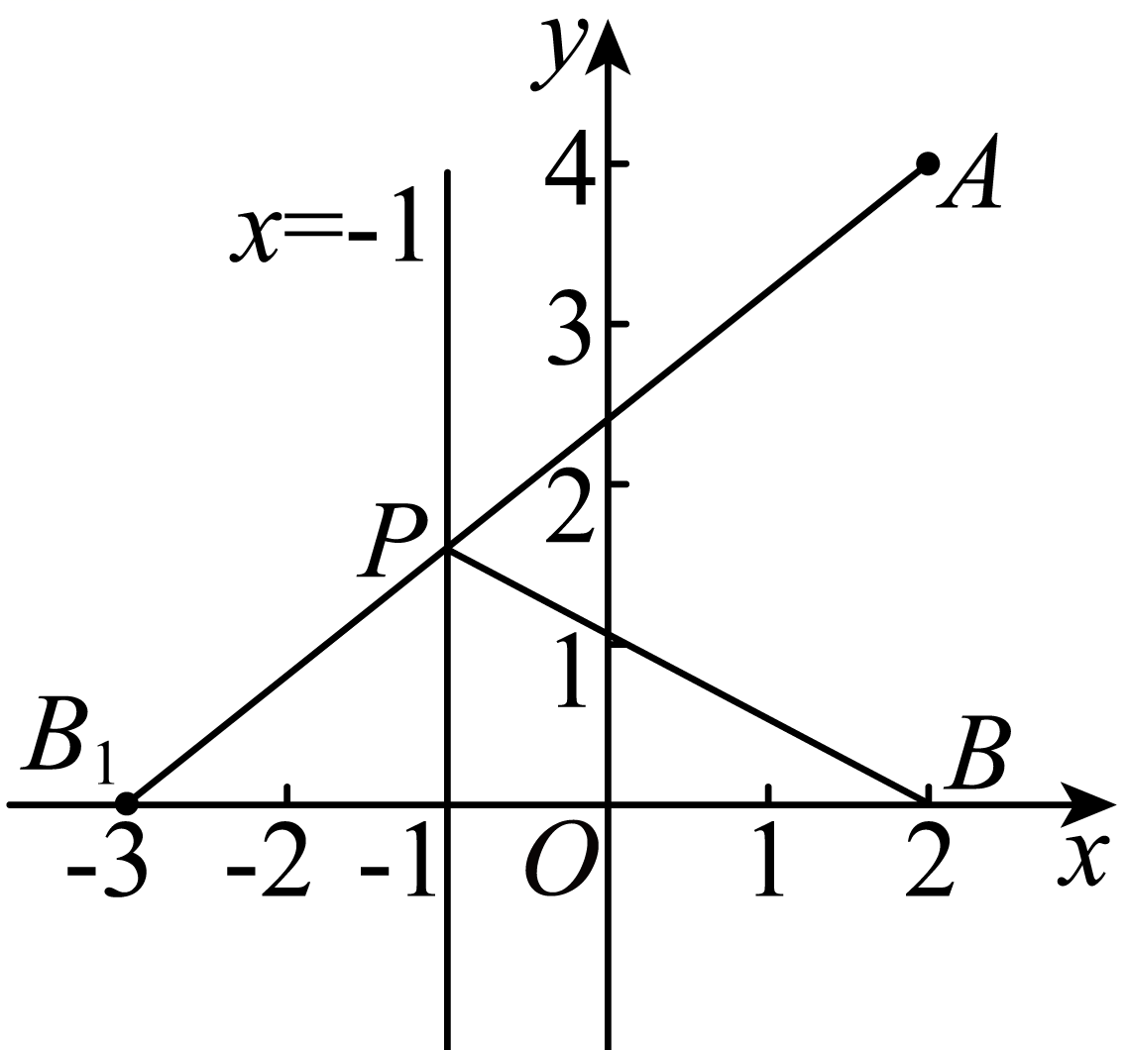
【点睛】本题主要考查了解析几何中的最值问题，利用几何意义和平面几何中的常用结论，非常巧妙，属于中档题.
2.2.3.8 两条直线的位置关系：两直线的交点 2题：2.2.3.8-10～2.2.3.8-11
【编注】题型通式：识别信号——两条（三条）直线共点或能构成三角形而求参数，判归本题型。通法步骤——第一步联立两条直线的方程求交点，第二步代入第三条直线的方程求参数；围成三角形时反向排除平行与共点情形。
2.2.3.8-10．（简单·保60%·卡壳看答案）若直线$y=2x+10,y=x+1,y=ax-2$交于一点，则a的值为（ ）
A．$\frac{1}{2}$；B．$-\frac{1}{2}$；C．$\frac{2}{3}$；D．$-\frac{2}{3}$
【答案】 C 【知识点】2.2.3 求直线交点坐标、由直线的交点坐标求参数
【分析】先联立方程求出$y=2x+10,y=x+1$的交点，再将该点代入$y=ax-2$即可求出a的值.
【详解】由$\{\begin{aligned}y=2x+10, \\ y=x+1\end{aligned}$，解得$\{\begin{aligned}x=-9, \\ y=-8\end{aligned}$，
即直线$y=2x+10$与$y=x+1$相交于点$(-9,-8)$，代入$y=ax-2$，解得$a=\frac{2}{3}$.故选：C.
【点睛】本题考查直线交点坐标的求法，属于基础题.
2.2.3.8-11．（中档·保80%·卡壳看答案）若三条直线$l_{1}:ax+y+1=0,l_{2}:x+ay+1=0,l_{3}:x+y+a=0$能构成三角形，则a应满足的条件是（ ）
A．$a=1$或$a=−2$；B．$a≠±1$
C．$a≠1$且$a≠−2$；D．$a≠±1$且$a≠−2$
【答案】 D 【知识点】2.2.3 求直线交点坐标、三线能围成三角形的问题、已知直线平行求参数
【分析】先排除平行与重合情况$a≠±1$，再排除交于一点的情况$a=−2$，最后给出答案.
【详解】为使三条直线能构成三角形，需三条直线两两相交且不共点.
①若$l_{1}//l_{2}$，则由$a×a−1×1=0$，得$a=±1$.
②若$l_{2}//l_{3}$，则由$1×1−a×1=0$，得$a=1$.
③若$l_{1}//l_{3}$，则由$a×1−1×1=0$，得$a=1$.
当$a=1$时，$l_{1},l_{2}$与$l_{3}$三线重合，当$a=−1$时，$l_{1},l_{2}$平行.
④若三条直线交于一点，由$\{\begin{aligned}x+ay+1=0, \\ x+y+a=0,\end{aligned}$解得$\{\begin{aligned}x=−a−1, \\ y=1,\end{aligned}$
将$l_{2},l_{3}$的交点$(−a−1,1)$的坐标代入$l_{1}$的方程，解得$a=1$（舍去）或$a=−2$.
所以要使三条直线能构成三角形，需$a≠±1$且$a≠−2$.故选：D.
【点睛】本题考查直线的位置关系，是基础题.
2.2.3.9 两条直线的位置关系：直线夹角与过交点直线（方向向量法） 1题：2.2.3.9-12
【编注】题型通式：识别信号——求两条直线的夹角，或过两直线交点且满足面积等条件的直线，判归本题型。通法步骤——第一步取两直线的方向向量，用向量夹角公式求夹角的余弦，第二步联立求交点、设斜率由面积等条件求直线方程。
2.2.3.9-12．（中档·保80%·卡壳看答案）已知直线和$l_{2}:x−y+2=0$的交点为P．
(1)求直线与的夹角的余弦值；
(2)若直线l过点P，且与两坐标轴的正半轴所围成的三角形面积为32，求直线l的方程．
【大招指引】(1)利用直线的方向向量求解即可；
(2)求点P坐标，设出直线方程，求出在坐标轴上的截距，然后由面积公式可得．
【答案】 (1)见详解；(2)25x+9y−120=0或x+y−8=0 【知识点】2.2.3 两条直线的到（夹）角公式、求直线交点坐标
【编注】【分析】(1)取两直线的方向向量，用向量夹角公式求夹角的余弦值；(2)先联立求交点P，再设斜率由截距式面积条件列方程求直线。
【详解】(1)取直线和$l_{2}:x−y+2=0$的方向向量分别为，记直线与的夹角为，则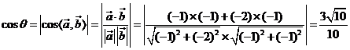
(2)由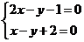解得$\{\begin{aligned}x=3, \\ y=5\end{aligned}$，即$P(3,5)$
由题可知，直线l的斜率存在且小于0，设斜率为，则直线方程为$y−5=k(x−3)$令得$y=5−3k$，令得$x=3−\frac{5}{k}$，
则有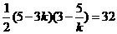，整理得，解得$k=−\frac{25}{9}$或所以直线l的方程为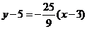或$y−5=−(x−3)$即$25x+9y−120=0$或$x+y−8=0$
【题后反思】斜率为$k$的直线的一个方向向量是线$\vec{a}=\left(1,k_{1}\right)$，这是利用向量法求直线夹角的依据．
【温馨提醒】利用两条直线的方向向量求直线的夹角时，要注意向量夹角的范围是$[0,π]$，两条不同直线的夹角的范围是$(0,\frac{π}{2}]$．
2.2.3.10 两条直线的位置关系：过交点的直线方程（两点式与垂直系） 1题：2.2.3.10-13
【编注】题型通式：识别信号——所求直线经过两条已知直线的交点并满足另一条件（过定点、垂直等），判归本题型。通法步骤——第一步联立方程求交点（或设过交点的直线系方程），第二步代入另一条件确定参数得方程。
2.2.3.10-13．（中档·保80%·卡壳看答案）已知直线$l$经过直线$l_{1}:3x+4y-11=0,l_{2}:2x+3y-8=0$的交点$M$．
(1)若直线$l$经过点$P(3,1)$，求直线$l$的方程;(2)若直线$l$与直线$3x+2y+5=0$垂直，求直线$l$的方程．
【答案】 (1)$x+2y-5=0$
(2)$2x-3y+4=0$【知识点】2.2.3 直线两点式方程及辨析、由两条直线垂直求方程、求直线交点坐标
【分析】(1)联立方程求得交点坐标，再由两点式求出直线方程.
(2)根据直线垂直进行解设方程，再利用交点坐标即可得出结果.
【详解】(1)由$\{\begin{aligned}3x+4y-11=0 \\ 2x+3y-8=0\end{aligned}$得$\{\begin{aligned}x=1, \\ y=2\end{aligned}$，
即直线$l_{1}$和$l_{2}$的交点为$M(1,2)$．$∵$直线$l$还经过点$P\left(3,1\right)$，$∴$ $l$的方程为$\frac{y-2}{1-2}=\frac{x-1}{3-1}$，即$x+2y-5=0$．
(2)由直线$l$与直线$3x+2y+5=0$垂直，可设它的方程为$2x-3y+n=0$．
再把点$M(1,2)$的坐标代入，可得$2-6+n=0$，解得$n=\text{4}$，
2.2.4 点到直线的距离

2.2.4 点到直线的距离 本节10题：简单0｜中档8｜难2
2.2.4.1 知识讲解｜点到直线的距离
2.2.4-1．〔基〕点到直线的距离与两条平行直线间的距离
【编注】 求点线距与平行线间距离的两个公式；易错点：平行线距公式须先把两直线的x、y系数化为相同（关联条目：直线的一般式方程）。
 | 点到直线的距离 | 两条平行直线间的距离
定义 | 点到直线的垂线段的长度 | 夹在两条平行直线间公垂线段的长度
公式 | 点$P_{0}\left(x_{0},y_{0}\right)$到直线$l:Ax+By+C=0$的距离$d=\frac{\left|Ax_{0}+By_{0}+C\right|}{\sqrt{A^{2}+B^{2}}}$ | 两条平行直线$l_{1}:Ax+By+C_{1}=0$与$l_{2}:Ax+By+C_{2}=0\left(C_{1}≠C_{2}\right)$之间的距离$d=\frac{\left|C_{1}-C_{2}\right|}{\sqrt{A^{2}+B^{2}}}$
2.2.4-2．〔进〕常见代数式的几何含义
【编注】 见到分式想斜率、根式想距离，是转化代数式最值与轨迹问题的常用入口（关联条目：斜率公式、点到直线的距离与两条平行直线间的距离）。
（1）斜率
$\frac{y_{2}−y_{1}}{x_{2}−x_{1}}\left(x_{1}≠x_{2}\right)$的几何含义为过点$\left(x_{1},y_{1}\right)$与点$\left(x_{2},y_{2}\right)$的直线的斜率．
例如：①$\frac{y+1}{x}(x≠0)$的几何含义为过点$(x,y)$与点$(0,−1)$的直线的斜率；②$\frac{y}{x−3}(x≠3)$的几何含义为过点$(x,y)$与点$(3,0)$的直线的斜率；③$\frac{sinα+2}{cosα+2}$的几何含义为过点$(cosα,sinα)$与点$(−2,−2)$的直线的斜率．
（2）距离
①$\sqrt{{\left(x_{2}−x_{1}\right)}^{2}+{\left(y_{2}−y_{1}\right)}^{2}}$的几何含义为点$\left(x_{1},y_{1}\right)$与点$\left(x_{2},y_{2}\right)$的距离；②$\frac{|ax+by+c|}{\sqrt{a^{2}+b^{2}}}$（a，b不同时为0）的几何含义为点$(x,y)$到直线$ax+by+c=0$的距离；③$\frac{\left|c_{1}−c_{2}\right|}{\sqrt{a^{2}+b^{2}}}$（a，b不同时为0）的几何含义为平行直线$ax+by+c_{1}=0$与$ax+by+c_{2}=0$的距离．
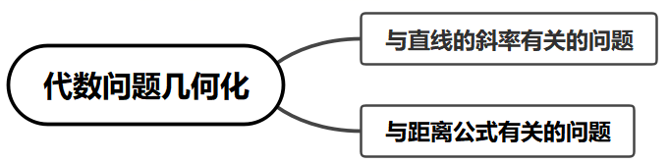
2.2.4-3．〔进〕曼哈顿距离
【编注】 属新定义型背景知识，关键是在限定区域内对|
（1）曼哈顿距离的定义
在平面直角坐标系$xOy$中，点$A\left(x_{1},y_{1}\right)$与点$B\left(x_{2},y_{2}\right)$的曼哈顿距离为$L_{AB}=\left|x_{2}−x_{1}\right|+\left|y_{2}−y_{1}\right|$．
（2）曼哈顿距离的几何意义
我们可以定义曼哈顿距离的正式意义为$L1−$距离或城市区块距离，也就是在欧几里得空间的固定直角坐标系上两点所形成的线段对两坐标轴产生的投影的距离总和．
图中折线段$BAC$代表曼哈顿距离，线段$BC$代表直线距离，而折线段$BOC$（图中用虚线表示的线段）和折线段$BDEFC$代表等价的曼哈顿距离．
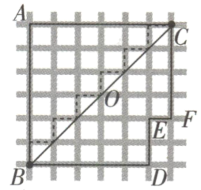
（3）点的等曼线
已知直线$AB,AC$分别平行于$y$轴，$x$轴，且$\left|AB\right|=\left|AC\right|=m$，若线段$BC$上任意一点$D$（含端点）与点$A$的曼哈顿距离为定值$m$，则线段$BC$就称为点$A$的“等曼哈顿距离线段”，简称“等曼线”（可以借助上图理解）．
（4）等曼线的性质
①等曼线所在直线的斜率为$−1$或1；②若点$A$到“等曼线”所在直线的距离为$d$，则$m=\sqrt{2}d$．
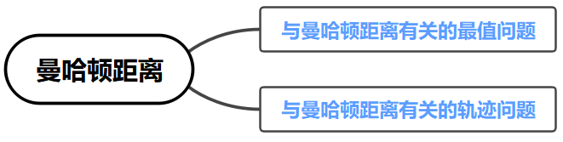
2.2.4.2 点到直线的距离：距离公式的计算与求参（含平行线间距离） 2题：2.2.4.2-1～2.2.4.2-2
【编注】题型通式：识别信号——给出点到直线的距离或两平行线间的距离，求参数或距离值，判归本题型。通法步骤——第一步套用点到直线的距离公式（平行线间距离先化为同系数），第二步由已知距离列方程（注意多解情形）求参数。
2.2.4.2-1．（中档·保80%·卡壳看答案）已知点$M\left(1,4\right)$到直线$l:mx+y-1=0$的距离为3，则实数m等于（ ）
A．0；B．$\frac{3}{4}$；C．3；D．0或$\frac{3}{4}$
【答案】 D 【知识点】2.2.4 求点到直线的距离
【分析】利用点到直线距离公式求解即可
【详解】点M到直线的距离$d=\frac{\left|m+4-1\right|}{\sqrt{m^{2}+1}}=3$，解得$m=0$或$m=\frac{3}{4}$.故选：D.
【点睛】本题考查点到直线距离公式的应用，属于基础题目.
2.2.4.2-2．（中档·保80%·卡壳看答案）若直线$l_{1}:x+ay+6=0$与$l_{2}:(a−2)x+3y+2a=0$平行，则$l_{1}$与$l_{2}$间的距离为（ ）
A．$\sqrt{2}$；B．$\frac{8\sqrt{2}}{3}$
C．$\sqrt{3}$；D．$\frac{8\sqrt{3}}{3}$
【答案】 B 【知识点】2.2.4 求平行线间的距离、已知直线平行求参数
【分析】由两直线平行的判定有$3−a(a−2)=0$且$2a^{2}−18≠0$求参数a，应用平行线距离公式求$l_{1}$与$l_{2}$间的距离.
【详解】∵直线$l_{1}:x+ay+6=0$与$l_{2}:(a−2)x+3y+2a=0$平行，∴$3−a(a−2)=0$且$2a^{2}−18≠0$，解得$a=−1,l_{2}:-3x+3y-2=0,x-y+\frac{2}{3}=0$．∴直线$l_{1}$与$l_{2}$间的距离$d=\frac{|6−\frac{2}{3}|}{\sqrt{1^{2}+{(−1)}^{2}}}=\frac{8\sqrt{2}}{3}$．故选：B．
2.2.4.3 点到直线的距离：向量投影法推导距离公式 1题：2.2.4.3-3
【编注】题型通式：识别信号——题干给定计算步骤、要求用向量知识求点到直线的距离，判归本题型。通法步骤——第一步在直线上取两点得方向向量并写出其法向量，第二步把定点与直线上一点所成向量投影到法向量上，投影的模即距离。
2.2.4.3-3．（中档·保80%·卡壳看答案）利用向量知识可以计算点到直线的距离，例如：直角坐标平面内有一直线$y=2x+1$，求点$P(3,4)$到该直线的距离d，可以按以下步骤计算；第一步，在直线上取两点$A(0,1)$和$B(1,3)$，则向量$\overset{⃑}{AB}=(1,2)$；第二步，写出一个与$\overset{⃑}{AB}$垂直的向量$\overset{⃑}{n}=(−2,1)$；第三步，求出$\overset{⃑}{PA}$在$\overset{⃑}{n}$上的投影向量$\overset{⃑}{PA_{1}}=\left(−\frac{6}{5},\frac{3}{5}\right)$；第四步，求出距离$d=\left|\overset{⃑}{PA_{1}}\right|=\frac{3\sqrt{5}}{5}$，请根据以上方法完成下面两个小题：
(1)求点$P(1,1)$到直线$y=2x+1$的距离；(2)求点$P\left(x_{0},y_{0}\right)$到直线$y=kx+b$的距离．
【答案】 (1)$\frac{2}{5}\sqrt{5}$；(2)$\frac{\left|kx_{0}−y_{0}+b\right|}{\sqrt{k^{2}+1}}$. 【知识点】2.2.4 求点到直线的距离
【分析】(1)根据题中所给方法按步骤进行求解即可；
(2)根据题中所给方法按步骤进行求解即可.
【详解】(1)第一步，在直线$y=2x+1$上取两点$A(0,1)$和$B(1,3)$，则向量$\vec{AB}=(1,2)$；
第二步，设$\vec{n}=(x,y)$且$\vec{AB}⊥\vec{n}$，则有$x+2y=0$，令$y=1$，则$x=−2$，即$\vec{n}=(−2,1)$；
第三步，$\vec{PA}=(−1,0)$，在$\vec{n}$上的投影向量
$\vec{PA_{1}}=\frac{|\vec{PA}|⋅cos〈\vec{PA},\vec{n}〉}{|\vec{n}|}⋅\vec{n}=\frac{|\vec{PA}|⋅\frac{\vec{PA}⋅\vec{n}}{|\vec{PA}|⋅|\vec{n}|}}{|\vec{n}|}⋅\vec{n}=\frac{\vec{PA}⋅\vec{n}}{{|\vec{n}|}^{2}}⋅\vec{n}=\frac{2}{{(\sqrt{{(−2)}^{2}+1^{2}})}^{2}}⋅(−2,1)=(−\frac{4}{5},\frac{2}{5});$第四步，求出距离$d=|\vec{PA_{1}}|=\sqrt{{(−\frac{4}{5})}^{2}+{(\frac{2}{5})}^{2}}=\frac{2\sqrt{5}}{5}$，所以点$P(1,1)$到直线$y=2x+1$的距离为$\frac{2}{5}\sqrt{5}$；
(2)第一步，在直线$y=kx+b$上取两点$A(0,b)$和$B(1,k+b)$，则向量$\vec{AB}=(1,k)$；
第二步，设$\vec{n}=(x,y)$且$\vec{AB}⊥\vec{n}$，则有$x+ky=0$，令$y=1$，则$x=−k$，即$\vec{n}=(−k,1)$；
第三步，$\vec{PA}=(−x_{0},b−y_{0})$，在$\vec{n}$上的投影向量
$\vec{PA_{1}}=\frac{|\vec{PA}|⋅cos〈\vec{PA_{1}},\vec{n}〉}{|\vec{n}|}⋅\vec{n}=\frac{|\vec{PA}|⋅\frac{\vec{PA}⋅\vec{n}}{|\vec{PA}|⋅|\vec{n}|}}{|\vec{n}|}⋅\vec{n}=\frac{\vec{PA}⋅\vec{n}}{{|\vec{n}|}^{2}}⋅\vec{n}=\frac{kx_{0}+b−y_{0}}{{(\sqrt{{(−k)}^{2}+1^{2}})}^{2}}⋅(−k,1)=\frac{kx_{0}+b−y_{0}}{k^{2}+1}⋅(−k,1);$第四步，求出距离$d=|\vec{PA_{1}}|=|\frac{kx_{0}−y_{0}+b}{k^{2}+1}|⋅\sqrt{k^{2}+1}=\frac{|kx_{0}−y_{0}+b|}{\sqrt{k^{2}+1}}$，
所以点$P(x_{0},y_{0})$到直线$y=kx+b$的距离为$\frac{|kx_{0}−y_{0}+b|}{\sqrt{k^{2}+1}}$.
【点睛】关键点睛：求一个向量在另一向量上的投影向量是解题的关键.
2.2.4.4 点到直线的距离：距离的最值与范围（动直线） 1题：2.2.4.4-4
【编注】题型通式：识别信号——含参动直线，求定点到它的距离的最大值或取值范围，判归本题型。通法步骤——第一步识别含参直线恒过定点，第二步把定点到动直线的距离转化为该点与定点的距离（垂直时取到），求最大值或范围。
2.2.4.4-4．（中档·保80%·卡壳看答案）点$P\left(2,3\right)$到直线$l:ax+y−2a=0$的距离为$d$，则$d$的最大值为（ ）
A．3；B．4；C．5；D．7
【答案】 A 【知识点】2.2.4 直线过定点问题、求平面两点间的距离
【分析】首先确定直线所过的定点，然后确定d的最大值即可.
【详解】直线方程即$y=−a\left(x−2\right)$，据此可知直线恒过定点$M\left(2,0\right)$，
当直线$l⊥PM$时，$d$有最大值，
结合两点之间距离公式可得$d$的最大值为$\sqrt{{\left(2−2\right)}^{2}+{\left(3−0\right)}^{2}}=3$.本题选择A选项.
【点睛】本题主要考查直线恒过定点问题，两点之间距离公式及其应用等知识，意在考查学生的转化能力和计算求解能力.
2.2.4.5 点到直线的距离：新定义直线的判定 1题：2.2.4.5-5
【编注】题型通式：识别信号——题干给出直线新定义（如点M相关直线）并要求逐条判定，判归本题型。通法步骤——第一步把定义条件翻译为距离约束（直线上存在点使距离为定值即点到直线距离不超过该值），第二步逐条用点到直线距离公式验证。
2.2.4.5-5．（中档·保80%·卡壳看答案）已知平面上一点$M(4,0)$，若直线上存在点$P$，使$|PM|=3$，则称该直线为“点$M$相关直线”，下列直线中是“点$M$相关直线”的是（ ）
A．$y=2$；B．$4x-3y=0$；C．$3x+4y-5=0$；D．$2x-y+1=0$
【答案】 AC 【知识点】2.2.4 求点到直线的距离、距离新定义
【分析】根据题意可得出点$M$到直线的$l$的距离$d≤3$时，该直线上存在点$P$，设$|PM|=3$，此时该直线为“点$M$相关直线”；然后根据点到直线的距离公式逐项进行判断即可.
【详解】根据题意，可得当点$M$到直线的$l$的距离$d≤3$时，该直线上存在点$P$，设$|PM|=3$，此时该直线为“点$M$相关直线”.
选项A：点$M$到直线$y=2$的距离为2，满足题意；
选项B：点$M$到直线$4x-3y=0$的距离为$d=\frac{\left|16-0\right|}{\sqrt{4^{2}+3^{2}}}=\frac{16}{5}>3$，不满足题意；
选项C：点$M$到直线$3x+4y-5=0$的距离为$d=\frac{\left|12+0-5\right|}{\sqrt{3^{2}+4^{2}}}=\frac{7}{5}<3$，满足题意；
选项D：点$M$到直线$2x-y+1=0$的距离为$d=\frac{\left|8+0+1\right|}{\sqrt{2^{2}+{\left(-1\right)}^{2}}}=\frac{9\sqrt{5}}{5}>3$，不满足题意.故选：AC.
2.2.4.6 方法讲解｜曼哈顿距离（大招32·曼哈顿距离）
2.2.4.6.1 点到直线的距离：距离新定义问题 2题：2.2.4.6.1-6～2.2.4.6.1-7
【编注】题型通式：识别信号——题干自定义新距离（曼哈顿距离、切比雪夫距离等）并求相关最值，判归本题型。通法步骤——第一步按定义把新距离写成坐标差的绝对值式（分段函数），第二步结合变量取值范围数形结合求最值。
2.2.4.6.1-6．（中档·保80%·卡壳看答案）“曼哈顿距离”是由赫尔曼·闵可夫斯基所创的词汇，是一种使用在几何度量空间的几何学用语．在平面直角坐标系中，点$P\left(x_{1},y_{1}\right)$，$Q\left(x_{2},y_{2}\right)$的曼哈顿距离为$L_{PQ}=\left|x_{1}−x_{2}\right|+\left|y_{1}−y_{2}\right|$．若点$P\left(−2,1\right)$，Q是圆$M:{\left(x−1\right)}^{2}+{\left(y−1\right)}^{2}=1$上任意一点，则$L_{PQ}$的取值可能为（ ）
A．4；B．3；C．2；D．1
【答案】 ABC 【知识点】2.2.4 距离新定义
【分析】结合曼哈顿距离的定义以及三角换元进行分析，由此确定正确选项.
【详解】依题意圆$M:{\left(x−1\right)}^{2}+{\left(y−1\right)}^{2}=1$，设$Q\left(1+cosθ,1+sinθ\right),θ∈\left[0,2π\right)$，
$L_{PQ}=\left|−2−\left(1+cosθ\right)\right|+\left|1−\left(1+sinθ\right)\right|$
$=\left|3+cosθ\right|+\left|sinθ\right|=3+cosθ+\left|sinθ\right|$
当$0≤θ≤π$时，$L_{PQ}=3+cosθ+sinθ=3+\sqrt{2}sin\left(θ+\frac{π}{4}\right)$，$\frac{π}{4}≤θ+\frac{π}{4}≤\frac{5π}{4}$，$sin\left(θ+\frac{π}{4}\right)∈\left[−\frac{\sqrt{2}}{2},1\right]$，$L_{PQ}∈\left[2,3+2\sqrt{2}\right]$，当$π<θ<2π$时，$L_{PQ}=3+cosθ−sinθ=3+\sqrt{2}cos\left(θ+\frac{π}{4}\right)$,$\frac{5π}{4}<θ+\frac{π}{4}<\frac{9π}{4}$，$cos\left(θ+\frac{π}{4}\right)∈\left(−\frac{\sqrt{2}}{2},1\right]$，$L_{PQ}∈\left(2,3+2\sqrt{2}\right]$.
综上所述，$L_{PQ}∈\left[2,3+2\sqrt{2}\right]$，ABC选项符合，D选项不符合.故选：ABC
2.2.4.6.1-7．（难·冲100%·卡壳看答案）在平面直角坐标系中,定义$d\left(A,B\right)=\text{max}\left\{\left|x_{1}−x_{2}\right|，\left|y_{1}−y_{2}\right|\right\}$为两点$A\left(x_{1},y_{1}\right)、B\left(x_{2},y_{2}\right)$的“切比雪夫距离”，又设点$P$及$l$上任意一点$Q$,称$d\left(P,Q\right)$的最小值为点$P$到直线$l$的“切比雪夫距离”记作$d\left(P,l\right)，$给出下列四个命题:
①对任意三点$A,B,C$，都有$d\left(C,A\right)+d\left(C,B\right)≥d\left(A,B\right)；$②已知点$P(3,1)$和直线$l:2x−y−1=0，$则$d\left(P，l\right)=\frac{4}{3}；$③到原点的“切比雪夫距离”等于$1$的点的轨迹是正方形；
其中真命题的是（ ）
A．①②；B．②③；C．①③；D．①②③
【答案】 D 【知识点】2.2.4 距离新定义
【分析】①讨论$A$，$B$，$C$三点共线，以及不共线的情况，结合图象和新定义，即可判断；
②设点$Q$是直线$y=2x−1$上一点，且$Q(x,2x−1)$，可得$d(P,Q)=max\{|x−3|$，$|2−2x|\}$，讨论$|x−3|$，$|2−2x|$的大小，可得距离$d$，再由函数的性质，可得最小值；
③根据“切比雪夫距离”的定义可判断出命题的真假.
【详解】① 对任意三点$A$、$B$、$C$，若它们共线，设$A(x_{1}$，$y_{1})$、$B(x_{2}$，$y_{2})$，$C(x_{3}$，$y_{3})$，如图，结合三角形的相似可得$d(C,A)$，$d(C,B)$，$d(A,B)$为$AN$，$CM$，$AK$，或$CN$，$BM$，$BK$，则$d(C,A)+d(C,B)≥d(A,B)$；
若$B$，$C$或$A$，$C$对调，可得$d(C,A)+d(C,B)≥d(A,B)$；
若$A$，$B$，$C$不共线，且三角形中$C$为锐角或钝角，如图，
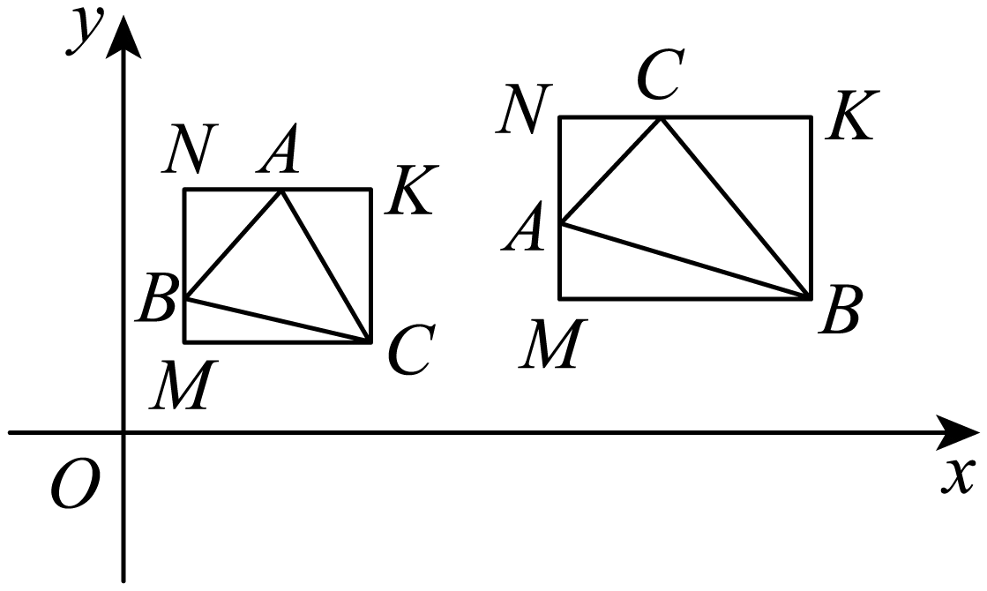
由矩形$CMNK$或矩形$BMNK$，$d(C,A)+d(C,B)≥d(A,B)$；
则对任意的三点$A$，$B$，$C$，都有$d(C,A)+d(C,B)≥d(A,B)$，故①正确；
②设点$Q$是直线$y=2x−1$上一点，且$Q(x,2x−1)$，可得$d(P,Q)=max\{|x−3|$，$|2−2x|\}$，
由$|x−3|≥|2−2x|$，解得$−1≤x≤\frac{5}{3}$，即有$d(P,Q)=|x−3|$，
当$x=\frac{5}{3}$时，取得最小值$\frac{4}{3}$；由$|x−3|<|2−2x|$，解得$x>\frac{5}{3}$或$x<−1$，即有$d(P,Q)=|2x−2|$，
$d(P,Q)$的范围是$(\frac{4}{3},+∞)$，无最值；
综上可得，$P$，$Q$两点的“切比雪夫距离”的最小值为$\frac{4}{3}$；故②正确；
③由题，到原点$O$的“切比雪夫距离”的距离为1的点$P\left(x,y\right)$满足$d\left(O,P\right)=max\left\{\left|x\right|,\left|y\right|\right\}=1$，即$\{\begin{aligned}\left|x\right|≥\left|y\right|, \\ \left|x\right|=1,\end{aligned}$或$\{\begin{aligned}\left|x\right|<\left|y\right|, \\ \left|y\right|=1,\end{aligned}$，显然点$P$的轨迹为正方形，故③正确；故选：D
【点睛】本题考查新定义的理解和运用，考查数形结合思想方法，以及运算能力和推理能力，属于难题．
2.2.4.6.2 点到直线的距离：曼哈顿距离的轨迹与面积 2题：2.2.4.6.2-8～2.2.4.6.2-9
【编注】题型通式：识别信号——由新定义距离等于定值（或相等）的条件确定轨迹，求轨迹长度或围成图形面积，判归本题型。通法步骤——第一步按象限分类去绝对值得各边所在直线方程，第二步画出封闭轨迹（正方形或折线），计算长度或面积。
2.2.4.6.2-8．（中档·保80%·卡壳看答案）在平面直角坐标系$xOy$内，$O$为坐标原点，对于任意两点$A\left(x_{1},y_{1}\right)$，$B\left(x_{2},y_{2}\right)$，定义它们之间的“欧几里得距离”$\left|AB\right|=\sqrt{{\left(x_{1}−x_{2}\right)}^{2}+{\left(y_{1}−y_{2}\right)}^{2}}$，“曼哈顿距离”为$\left|\left|AB\right|\right|=\left|x_{1}−x_{2}\right|+\left|y_{1}−y_{2}\right|$，则对于平面上任意一点$P$，若$\left|\left|OP\right|\right|=2$，则动点$P$的轨迹长度为______.
【大招指引】设$P\left(x,y\right)$，先利用所给定义得到$\left|\left|OP\right|\right|=\left|x\right|+\left|y\right|=2$，再利用绝对值的代数意义进行分类讨论，得到点P的轨迹方程及图形，再求其周长即可.
【答案】 【知识点】2.2.4 距离新定义
【编注】【分析】设P(x,y)，由新定义得|x|+|y|=2，按象限分类去绝对值得四边所在直线，轨迹为正方形，其周长即轨迹长度。
【详解】设$P\left(x,y\right)$，则$\left|\left|OP\right|\right|=\left|x\right|+\left|y\right|=2$①，当$x≥0,y≥0$时，①化为：$x+y=2,y=−x+2$；当$x≥0,y<0$时，①化为：$x−y=2,y=x−2$；当$x<0,y≥0$时，①化为：$−x+y=2,y=x+2$；当$x<0,y<0$时，①化为：$−x−y=2,y=−x−2$；
由此画出$P$点的轨迹如下图所示，所以轨迹的长度为$\sqrt{2^{2}+2^{2}}×4=8\sqrt{2}$.故答案为：$8\sqrt{2}$．
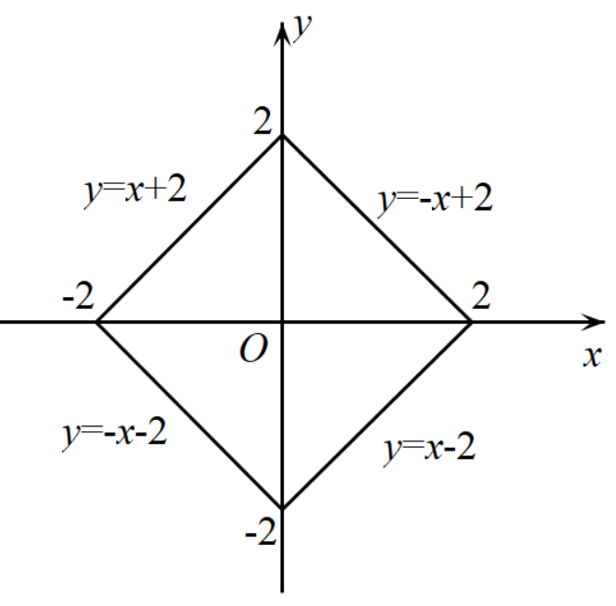
【题后反思】解决本题的关键在于利用两点的曼哈顿距离定义得到点P的轨迹方程.
【温馨提醒】在处理曼哈顿距离问题时，要注意正确理解曼哈顿距离的定义和几何意义，体现数形结合思想的应用，往往要用到分类讨论思想进行讨论.
2.2.4.6.2-9．（中档·保80%·卡壳看答案）定义两点$P\left(x_{1},y_{1}\right)$、$Q\left(x_{2},y_{2}\right)$的曼哈顿距离为$d\left(P,Q\right)=\left|x_{1}−x_{2}\right|+\left|y_{1}−y_{2}\right|$，若$M$表示到点$A\left(1,3\right)$、$B\left(6,9\right)$的曼哈顿距离相等的所有点$C\left(x,y\right)$的集合，其中$x,y∈\left[0,10\right]$，则点集$M$与坐标轴及直线$x=10$所围成的图形的面积为_________.
【答案】 52.5 【知识点】2.2.4 含绝对值的不等式可行域的最值
【分析】根据已知条件可得出$\left|x−1\right|+\left|y−3\right|=\left|x−6\right|+\left|y−9\right|$，对$y≥9$，$3<y<9$和$y≤3$分类讨论求得$x$和$y$的关系式，进而根据$x$的范围再次进行分类讨论确定线段与与坐标轴及直线$x=10$所围成的图形的面积.
【详解】由题意，得$\left|x−1\right|+\left|y−3\right|=\left|x−6\right|+\left|y−9\right|$，即$\left|x−1\right|−\left|x−6\right|=\left|y−9\right|−\left|y−3\right|$，
所以当$y≥9$时，$\left|x−1\right|−\left|x−6\right|=y−9−\left(y−3\right)=−6$，此时无解；
当$y≤3$时，$\left|x−1\right|−\left|x−6\right|=−\left(y−9\right)+\left(y−3\right)=6$，此时无解；当$3<y<9$时，$\left|x−1\right|−\left|x−6\right|=9−y−\left(y−3\right)$，即$\left|x−1\right|−\left|x−6\right|=12−2y$，
①当$x>6$时，$x−1−\left(x−6\right)=12−2y$，即$y=3.5$；
②当$x<1$时，$−\left(x−1\right)+\left(x−6\right)=12−2y$，即$y=8.5$；
③当$1≤x≤6$时，$x−1+\left(x−6\right)=12−2y$，即$x+y=9.5$，画出其图象如下图，
由图可知点集$M$与坐标轴及直线$x=10$所围成的图形的面积为$S=3.5×10+\frac{1}{2}×\left(1+6\right)×\left(8.5−3.5\right)=52.5$.
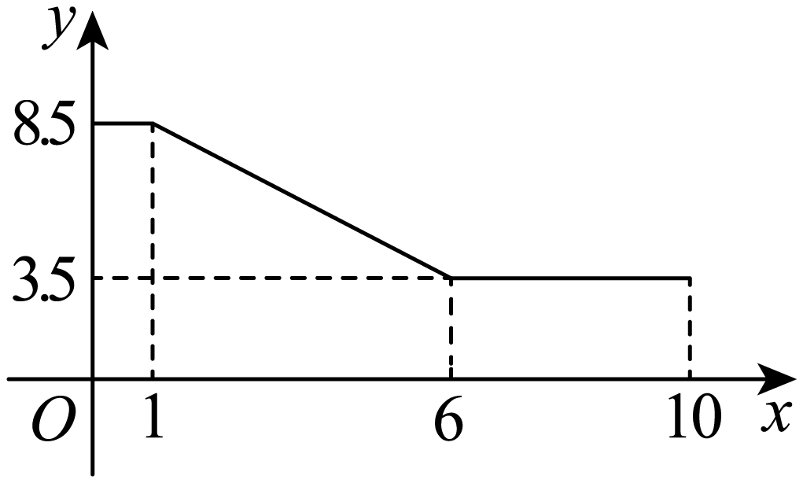
故答案为：52.5.
2.2.4.7 点到直线的距离：新定义距离与最值（极距） 1题：2.2.4.7-10
【编注】题型通式：识别信号——新定义距离取两坐标之差绝对值中的较大者，求相关最值，判归本题型。通法步骤——第一步按定义把两点间的该距离表示为坐标差绝对值的比较式，第二步数形结合（等距轮廓为正方形）分析并求出最值。
2.2.4.7-10．（难·冲100%·卡壳看答案）在平面直角坐标系中，点$P_{1}\left(x_{1},y_{1}\right),P_{2}\left(x_{2},y_{2}\right)$，定义$d_{P_{1}P_{2}}=\{\begin{aligned}\left|x_{1}−x_{2}\right|,\left|x_{1}−x_{2}\right|≤\left|y_{1}−y_{2}\right| \\ \left|y_{1}−y_{2}\right|,\left|x_{1}−x_{2}\right|>\left|y_{1}−y_{2}\right|\end{aligned}$为点$P_{1}，P_{2}$之间的极距，已知点$P$是直线$l:2x+y−9=0$上的动点，已知点$\text{Q}$是圆$O:x^{2}+y^{2}=5$上的动点，则P，Q两点之间距离最小时，其极距为（ ）
A．1；B．$\frac{4\sqrt{5}}{5}$；C．$\frac{4}{5}$；D．$\sqrt{5}$
【答案】 C 【知识点】2.2.4 直线与圆的位置关系求距离的最值
【分析】先分析出极距的含义，$d_{P_{1}P_{2}}$就是直角三角形$P_{1}RP_{2}$中较小的直角边的大小.先用几何法求出PQ的最小值，再求P，Q两点之间的极距.
【详解】
如图示：在平面直角坐标系内，$P_{1}\left(x_{1},y_{1}\right),P_{2}\left(x_{2},y_{2}\right)$，作出直角三角形$P_{1}RP_{2}$,则
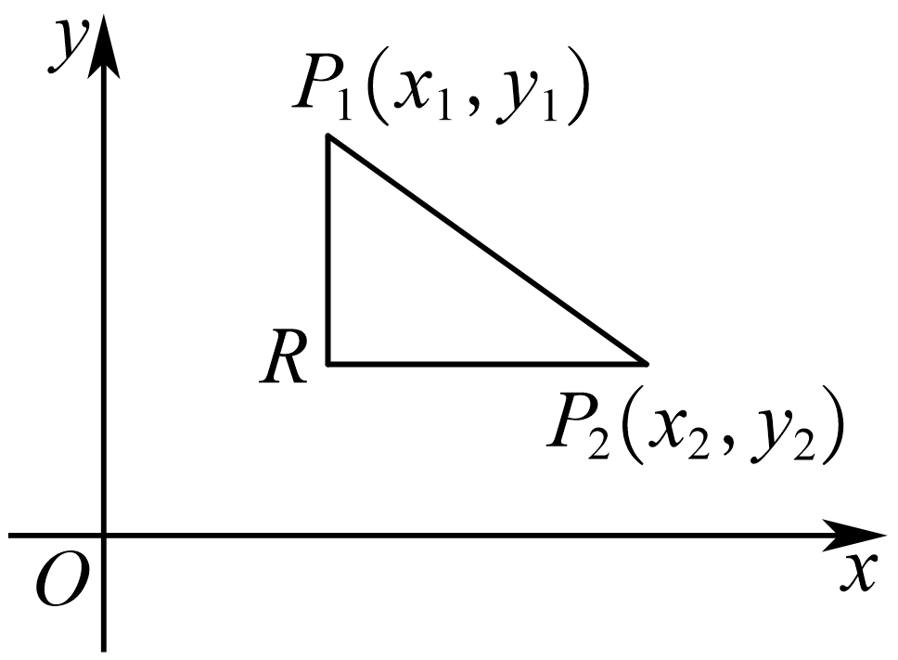
由极距的定义知，$d_{P_{1}P_{2}}$就是直角三角形$P_{1}RP_{2}$中较小的直角边的大小.
因为点$P$是直线$l:2x+y−9=0$上的动点，$\text{Q}$是圆$O:x^{2}+y^{2}=5$上的动点，要使PQ最小，则$OP⊥l$，$PQ=OP−\sqrt{5}$最小，此时$PQ=OP−\sqrt{5}\text{=}\frac{\left|0+0−9\right|}{\sqrt{2^{2}+1^{2}}}−\sqrt{5}\text{=}\frac{4\sqrt{5}}{5}$.
设直线l交x轴于A，交y轴于B,因为直线l的斜率为-2，所以$\frac{OA}{OB}=\frac{1}{2}$
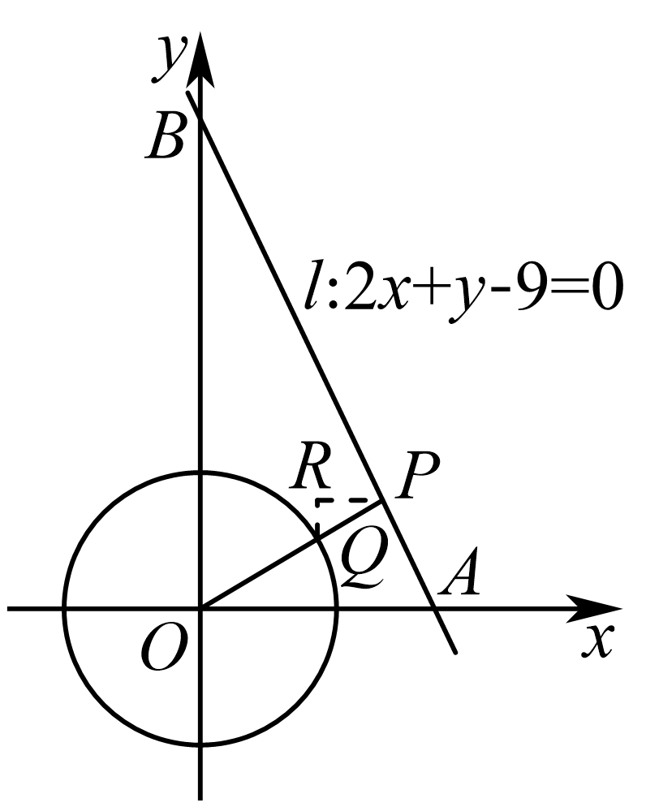
过P作$PR//x$轴，过Q作$QR//y$轴，则$△PQR∼△BAO$,所以$\frac{RQ}{RP}=\frac{OA}{OB}=\frac{1}{2}$在直角三角形$PRQ$中，P，Q两点之间的极距即为RQ,设$RQ\text{=}t$，则$RP\text{=2}t$,所以$t^{2}+{\left(2t\right)}^{2}={\left(\frac{4\sqrt{5}}{5}\right)}^{2}$，
解得：$t\text{=}\frac{4}{5}$，即$RQ\text{=}\frac{4}{5}$，所以P，Q两点之间的距离最小时的极距为$\frac{4}{5}$故选：C
【点睛】（1）数学中的新定义题目解题策略：
①仔细阅读，理解新定义的内涵；②根据新定义，对对应知识进行再迁移.
（2）距离的最值的计算方法有两类：
①几何法：利用几何图形求最值；②代数法：把距离表示为函数，利用函数求最值.
2.3 圆及其方程

2.3 圆及其方程
2.3.1 圆的标准方程

2.3.1 圆的标准方程 本节14题：简单2｜中档11｜难1
2.3.1.1 知识讲解｜圆的标准方程
2.3.1-1．〔基〕圆的标准方程
【编注】 已知圆心与半径直接写方程；易错点：左端是平方和、与一般式展开式勿混（关联条目：圆的一般方程的概念）。
（1）圆的定义：平面上到定点的距离等于定长的点的集合叫做圆，定点称为圆心，定长称为圆的半径．
（2）确定圆的要素是圆心和半径，如图所示．
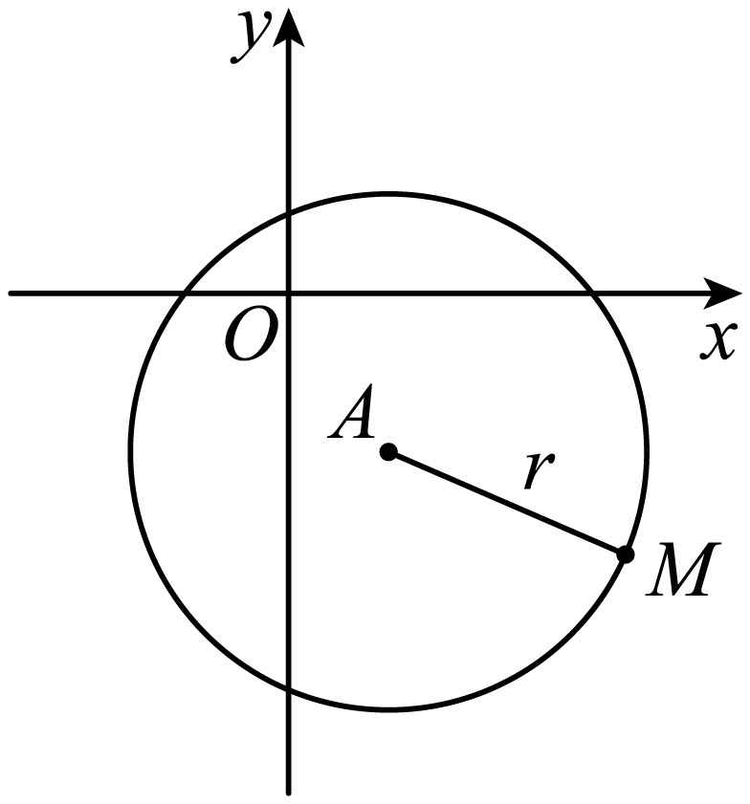
（3）圆的标准方程：圆心为$A(a,b)$，半径长为r的圆的标准方程是(x-a)²+(y-b)²=r²．当$a=b=0$时，方程为$x^{2}+y^{2}=r^{2}$，表示以原点O为圆心、半径为r的圆．
2.3.1.2 圆的标准方程：求圆的标准方程 2题：2.3.1.2-1～2.3.1.2-2
【编注】题型通式：识别信号——给出圆心在坐标轴上、半径已知或圆过定点等条件求圆的方程，判归本题型。通法步骤——第一步按条件设圆的标准方程（待定圆心或半径），第二步代入点的坐标（或圆心约束）解出圆心与半径。
2.3.1.2-1．（简单·保60%·卡壳看答案）圆心在$y$轴上，半径为1，且过点$\left(1，2\right)$的圆的方程是（ ）
A．$x^{2}+{\left(y-2\right)}^{2}=1$；B．$x^{2}+{\left(y+2\right)}^{2}=1$
C．${\left(x-1\right)}^{2}+{\left(y-3\right)}^{2}=1$；D．$x^{2}+{\left(y-3\right)}^{2}=1$
【答案】 A 【知识点】2.3.1 由圆心（或半径）求圆的方程
【分析】根据圆心的位置及半径可写出圆的标准方程，然后将点$\left(1，2\right)$代入圆的方程即可求解.
【详解】因为圆心在$y$轴上，所以可设所求圆的圆心坐标为$\left(0,b\right)$，则圆的方程为$x^{2}+{(y-b)}^{2}=1$，又点$\left(1，2\right)$在圆上，所以$1+{\left(2-b\right)}^{2}=1$，解得$b=2$.故选：A
【点睛】本题主要考查圆的标准方程的求解，属于基础题.
2.3.1.2-2．（中档·保80%·卡壳看答案）已知圆过点$A\left(1,−2\right)$，$B\left(−1,4\right)$．
(1)求圆心所在直线的方程；(2)求周长最小的圆的标准方程；(3)求圆心在直线2x－y－4＝0上的圆的标准方程；(4)若圆心的纵坐标为2，求圆的标准方程．
【答案】 (1)x－3y＋3＝0 (2)$x^{2}+{\left(y−1\right)}^{2}=10$ (3)${\left(x−3\right)}^{2}+{\left(y−2\right)}^{2}=20$ (4)${\left(x−3\right)}^{2}+{\left(y−2\right)}^{2}=20$ 【知识点】2.3.1 由圆心（或半径）求圆的方程、求直线交点坐标、求平面两点间的距离
【分析】(1)利用已知条件求出直线$AB$的垂直平分线所在的直线方程即可；
(2)利用已知条件求出线段AB为圆的直径的圆的方程即可；
(3)由（1）可知，圆心所在直线的方程为$x－3y＋3＝0$，且圆心在直线$2x－y－4＝0$上，即可求解圆的方程；
(4)由（1）可知，圆心所在直线的方程为$x－3y＋3＝0$，即可求出圆心的横坐标，即可求解圆的方程.
【详解】(1)由题意可知线段AB的中点坐标是$\left(0,1\right)$，
∵直线AB的斜率$k=\frac{4−\left(−2\right)}{−1−1}=−3$，且圆心在线段AB的垂直平分线上，
∴圆心所在直线的方程为$y−1=\frac{1}{3}x$，即x－3y＋3＝0．
(2)当线段AB为圆的直径时，过点A，B的圆的半径最小，从而周长最小，
即圆心为线段AB的中点（0，1），半径为$\frac{1}{2}\left|AB\right|=\sqrt{10}$．则所求圆的标准方程为$x^{2}+{\left(y−1\right)}^{2}=10$．
(3)由（1）可知，圆心所在直线的方程为$x－3y＋3＝0$，
又∵圆心也在直线2x－y－4＝0上，∴圆心是这两条直线的交点，
∴$\{\begin{aligned}x−3y+3=0 \\ 2x−y−4=0\end{aligned}$，解得$\{\begin{aligned}x=3, \\ y=2\end{aligned}$，即圆心的坐标是（3，2），∴半径$r=\sqrt{{\left(3−1\right)}^{2}+{\left(2+2\right)}^{2}}=2\sqrt{5}$，
∴所求圆的标准方程是${\left(x−3\right)}^{2}+{\left(y−2\right)}^{2}=20$．
(4)设圆心的坐标为（m，2），
由（1）知m－m＝3，∴圆的半径$r=\sqrt{{\left(3−1\right)}^{2}+{\left(2+2\right)}^{2}}=2\sqrt{5}$，
∴所求圆的标准方程为${\left(x−3\right)}^{2}+{\left(y−2\right)}^{2}=20$．
2.3.1.3 圆的标准方程：实际情境中圆的方程（斐波那契螺旋） 1题：2.3.1.3-3
【编注】题型通式：识别信号——以螺旋线、滚动图形等实际情境考查圆弧所在圆的方程，判归本题型。通法步骤——第一步从实际情境的图形中提取圆心、半径或过定点等条件，第二步建立圆的标准方程并求弧长等相关量。
2.3.1.3-3．（中档·保80%·卡壳看答案）斐波那契螺旋线被誉为自然界最完美的“黄金螺旋线”，它的画法是：以斐波那契数：1，1，2，3，5，8，13，…为边长的正方形拼成长方形，然后在每个正方形中画一个圆心角为90°的圆弧，这些圆弧所连起来的弧线就是斐波那契螺旋线．如图为该螺旋线在边长为1，1，2，3，5，8的正方形的中的部分，建立平面直角坐标系（规定小方格的边长为1），则接下来的一段圆弧所在圆的方程为______．
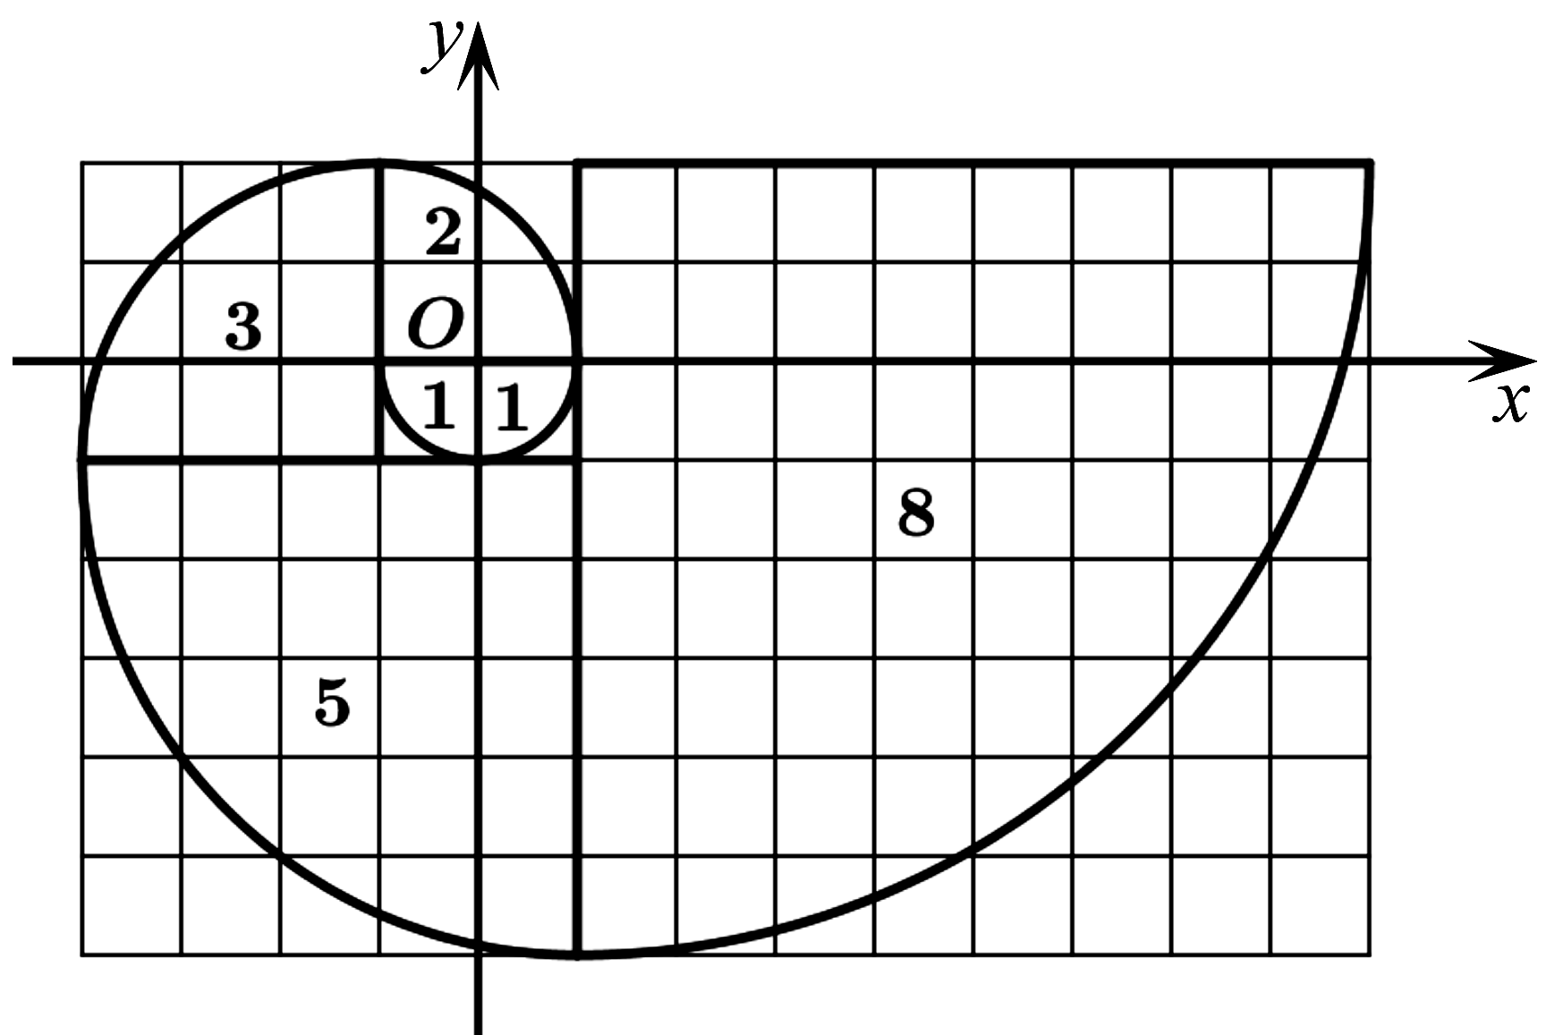
【答案】 ${\left(x+4\right)}^{2}+{\left(y−2\right)}^{2}=169$ 【知识点】2.3.1 由圆心（或半径）求圆的方程
【分析】根据题意，分析要求的圆的圆心和半径，由圆的标准方程分析即可得出答案.
【详解】根据题意，接下来的一段圆弧所在圆的半径$r=5+8=13$，该圆弧过点$(9,2)$，
因为每一段圆弧的圆心角都为90°，
所以下一段圆弧所在圆的圆心与点$(9,2)$的连线平行于$x$轴，因为圆弧的半径为13，
所以所求圆的圆心为$(−4,2)$，则其标准方程为${\left(x+4\right)}^{2}+{\left(y−2\right)}^{2}=169$．故答案为：${\left(x+4\right)}^{2}+{\left(y−2\right)}^{2}=169$.
2.3.1.4 圆的标准方程：点与圆的位置关系 1题：2.3.1.4-4
【编注】题型通式：识别信号——判断一个点在圆上、圆内还是圆外，判归本题型。通法步骤——第一步将点的坐标代入圆的标准方程左端，第二步与半径的平方比较大小得出结论。
2.3.1.4-4．（简单·保60%·卡壳看答案）已知圆的方程是${\left(x-2\right)}^{2}+{\left(y-3\right)}^{2}=4$，则点$P\left(3,2\right)$（ ）
A．在圆心；B．在圆上
C．在圆内；D．在圆外
【答案】 C 【知识点】2.3.1 判断点与圆的位置关系
【分析】把点的坐标代入圆标准方程，由${(x_{0}-a)}^{2}+{(y_{0}-b)}^{2}$与$r^{2}$的大小关系判断．
【详解】因为${\left(3-2\right)}^{2}+{\left(2-3\right)}^{2}=2<4$，所以点P在圆内．故选：C．
2.3.1.5 圆的标准方程：圆的对称性 2题：2.3.1.5-5～2.3.1.5-6
【编注】题型通式：识别信号——圆上任意点关于某直线的对称点仍在圆上，或函数把圆的周长和面积同时等分，判归本题型。通法步骤——第一步由圆的对称性得对称轴（或函数图象）必过圆心，第二步代入圆心坐标求参数或判断函数。
2.3.1.5-5．（中档·保80%·卡壳看答案）已知圆C：x²＋y²＋2x＋ay－3＝0(a为实数)上任意一点关于直线l：x－y＋2＝0的对称点都在圆C上，则a＝____.
【答案】 -2 【知识点】2.3.1 圆的对称性的应用
【编注】【分析】圆上任意点关于直线的对称点仍在圆上等价于直线过圆心，求出圆心坐标代入直线方程即得a。
【详解】经分析知，直线$l$经过圆C的圆心，而圆C的圆心坐标为$(-1,-\frac{a}{2})$，所以有$-1-(-\frac{a}{2})+2=0,a=-2$．
2.3.1.5-6．（难·冲100%·卡壳看答案）太极图是由黑白两个鱼形纹组成的图案，俗称阴阳鱼，太极图展现了一种互相转化，相对统一的和谐美.定义：能够将圆$O$的周长和面积同时等分成两个部分的函数称为圆$O$的一个“太极函数”.则下列有关说法中：

①函数$f\left(x\right)=\text{sin}x+1$是圆$O:x^{2}+{(y−1)}^{2}=1$的一个太极函数；②对于圆$O:x^{2}+y^{2}=1$的所有非常数函数的太极函数中，一定不能为偶函数；③存在圆$O$，使得$f\left(x\right)=\frac{{\text{e}}^{x}+1}{{\text{e}}^{x}−1}$是圆$O$的一个太极函数；④函数$f\left(x\right)$是奇函数，且当$0≤x≤1$时，$f\left(x\right)=k⋅\left(\left|x−\frac{1}{2}\right|−\frac{1}{2}\right)$，若$f\left(x\right)$是圆$O:x^{2}+y^{2}=1$的太极函数，则$k∈\left(−\sqrt{3},\sqrt{3}\right)$.
所有正确的是___________.
【答案】 ①④ 【知识点】2.3.1 y=Asinx+B的图象、圆的对称性的应用、奇偶函数对称性的应用
【分析】如果一个函数过圆心，并且函数图象关于圆心中心对称，必然合题（另外注意函数将圆分成$2$部分，不能超过$2$部分）．如果函数不是中心对称图形，则考虑与圆有$2$个交点，交点连起来过圆心，再考虑如何让面积相等．
【详解】①圆$O$的圆心为$\left(0,1\right)$，且$\left(0,1\right)$是函数$f\left(x\right)$的一个对称中心，并且函数$f\left(x\right)$过$\left(0,1\right)$，故①正确；
②如下图所示，$f\left(x\right)$是偶函数，只需$x$轴上方三角形面积与$x$轴下方$2$个三角形面积之和相等时，符合题意，故②错误；
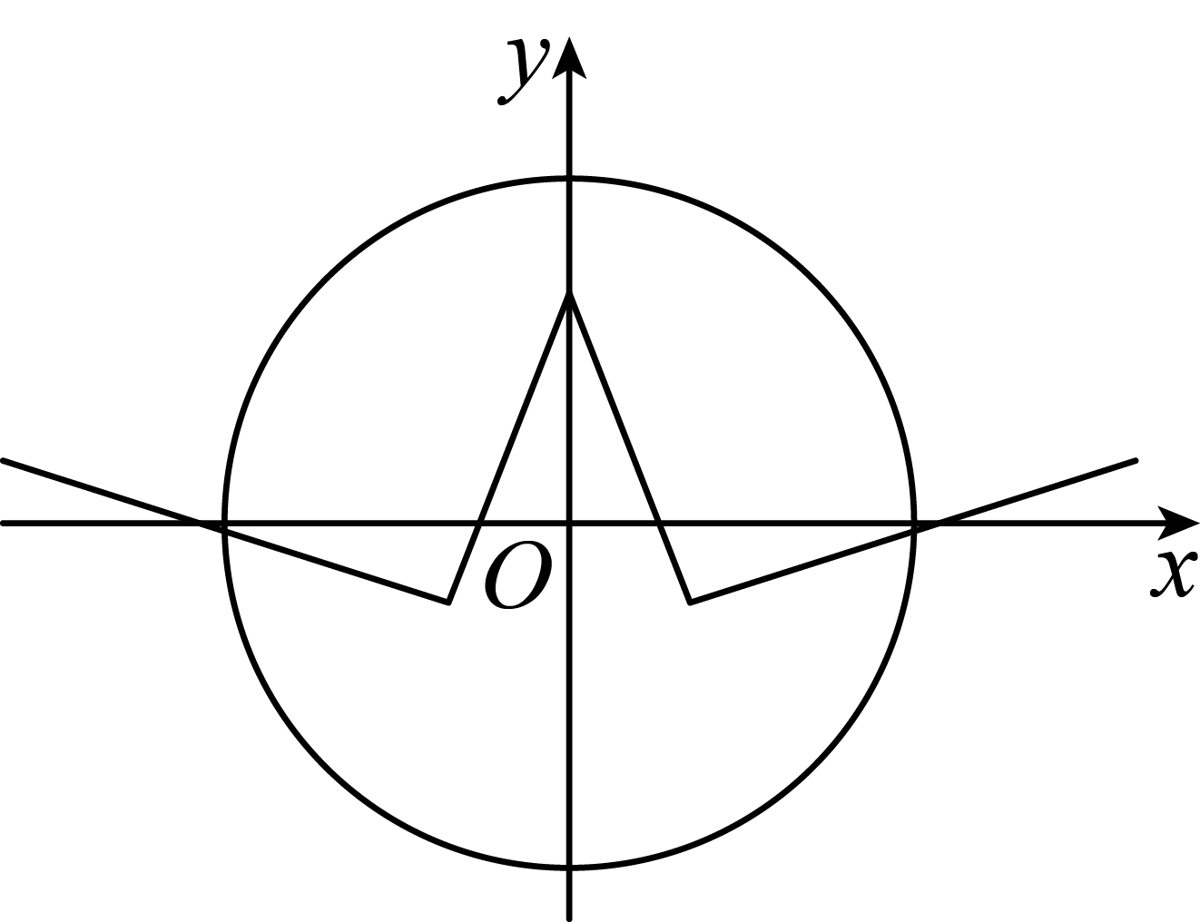
③$f\left(x\right)+f\left(−x\right)=\frac{{\text{e}}^{x}+1}{{\text{e}}^{x}−1}+\frac{{\text{e}}^{−x}+1}{{\text{e}}^{−x}−1}=\frac{{\text{e}}^{x}+1}{{\text{e}}^{x}−1}+\frac{\text{1}+{\text{e}}^{x}}{1−{\text{e}}^{x}}=0$，故$f\left(x\right)$是奇函数，对称中心为$\left(0,0\right)$，但$\left(0,0\right)$不在函数$f\left(x\right)$图象上，故不存在圆$O$，使得$f\left(x\right)=\frac{{\text{e}}^{x}+1}{{\text{e}}^{x}−1}$是圆$O$的一个太极函数，故③错误；
④圆$O$的圆心为$\left(0,0\right)$，函数$f\left(x\right)$为奇函数，如下图所示，函数$f\left(x\right)$的图象若是圆$O$的太极函数，则必然有顶点$A\left(\frac{1}{2},−\frac{1}{2}k\right)$在圆内，即$\frac{1}{4}+\frac{1}{4}k^{2}<1$，解得$−\sqrt{3}<k<\sqrt{3}$，故④正确；
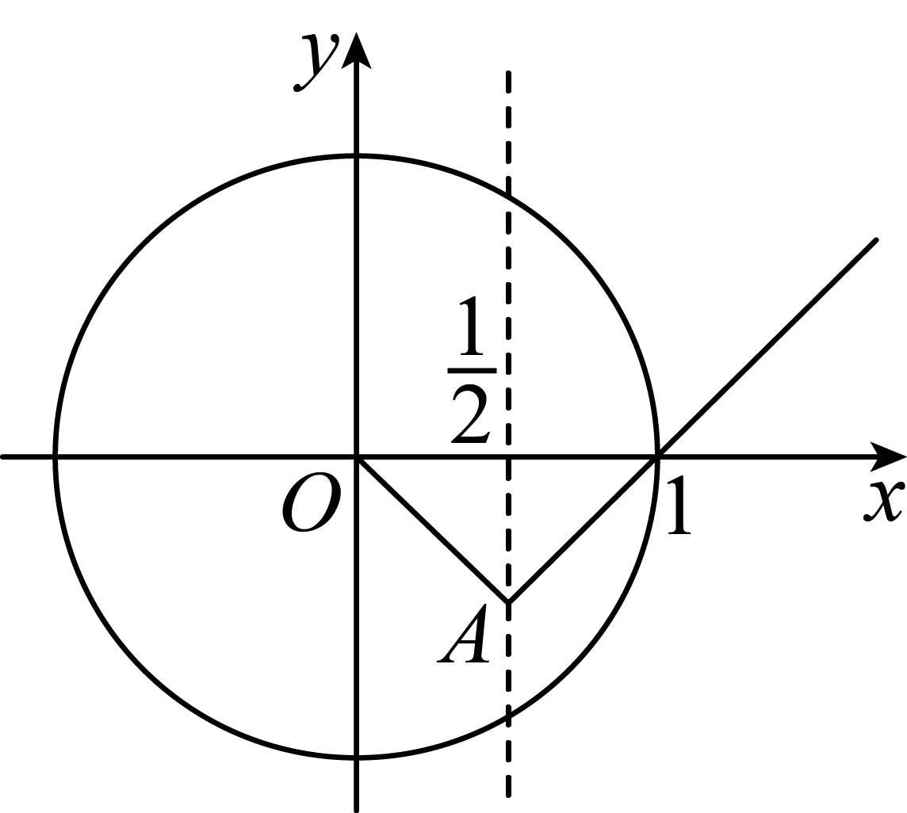
故答案为：①④．
2.3.1.6 方法讲解｜代数问题几何化（大招1·代数问题几何化）
对于一些解析几何以及代数问题，可以去寻求问题的几何含义，然后从几何角度去解决问题，这一过程，我们称为“代数问题几何化”．下面就介绍几种比较常见的代数式的几何含义：
2.3.1.7 圆的标准方程：过圆心的直线（截距条件） 1题：2.3.1.7-7
【编注】题型通式：识别信号——直线平分圆（即过圆心）且给出截距条件，求直线方程，判归本题型。通法步骤——第一步配方求圆心并知直线过圆心，第二步按截距相等（含同为零）分类讨论求出直线方程。
2.3.1.7-7．（中档·保80%·卡壳看答案）若直线$l$将圆$x^{2}+y^{2}−2x+4y−4=0$平分，且在两坐标轴上的截距相等，则直线$l$的方程为（ ）
A．$x−y+1=0$；B．$x−2y=0$；C．$x+y+1=0$；D．$2x+y=0$
【答案】 CD 【知识点】2.3.1 直线截距式方程及辨析、圆的对称性的应用、由圆的一般方程确定圆心和半径
【分析】求出圆心坐标，由题意知直线$l$过圆心，再讨论截距等于$0$和不等于$0$两种情况即可求解.
【详解】由$x^{2}+y^{2}−2x+4y−4=0$可得${\left(x−1\right)}^{2}+{\left(y+2\right)}^{2}=9$，所以圆心$\left(1,−2\right)$，半径为$3$，
若直线$l$将圆$x^{2}+y^{2}−2x+4y−4=0$平分，则直线$l$过圆心$\left(1,−2\right)$，
若横纵截距都等于$0$，则直线$l$过原点，此时直线$l$斜率为$−2$，直线$l$方程为$y=−2x$即$2x+y=0$，
若截距不等于$0$，设方程为$\frac{x}{a}+\frac{y}{a}=1$，则$\frac{1}{a}+\frac{−2}{a}=1$，可得$a=−1$，所以$−x−y=1$即$x+y+1=0$，
综上所述直线$l$的方程为$x+y+1=0$或$2x+y=0$，故选：CD.
2.3.1.6.1 圆的标准方程：圆上点到定点（直线）的最值 2题：2.3.1.6.1-8～2.3.1.6.1-9
【编注】题型通式：识别信号——圆上动点，求与定点连线的距离（平方）、斜率或含参式的最值与范围，判归本题型。通法步骤——第一步把目标式几何化（距离的平方、连线的斜率），第二步用圆心到定点（直线）的距离加（减）半径求最值。
2.3.1.6.1-8．（中档·保80%·卡壳看答案）已知点P(m，n)在圆$C:{(x−2)}^{2}+{(y−2)}^{2}=9$上运动，则${(m+2)}^{2}+{(n+1)}^{2}$的最大值为______，最小值为_______，$\sqrt{m^{2}+n^{2}}$的范围为________．
【答案】 64 4 $[3−2\sqrt{2},3+2\sqrt{2}]$ 【知识点】2.3.1 定点到圆上点的最值（范围）
【分析】将问题转化为在圆$C$上点到$(−2,−1)$距离的平方、到原点的距离范围，结合点圆关系确定最值和范围.
【详解】由圆C的圆心为$(2,2)$，半径为3，且P在圆$C$上，
则${(m+2)}^{2}+{(n+1)}^{2}$表示在圆$C$上点到$(−2,−1)$距离的平方，
而圆心到$(−2,−1)$的距离为$\sqrt{{[2−(−2)]}^{2}+{[2−(−1)]}^{2}}=5>3$，
所以在圆$C$上点到$(−2,−1)$距离的最大值为8，最小值为2，
故${(m+2)}^{2}+{(n+1)}^{2}$的最大值为64，最小值为4；
又$\sqrt{m^{2}+n^{2}}$表示在圆$C$上点到原点的距离，而圆心到原点距离为$2\sqrt{2}<3$，所以$\sqrt{m^{2}+n^{2}}$的范围为$[3−2\sqrt{2},3+2\sqrt{2}]$.
故答案为：64，4，$[3−2\sqrt{2},3+2\sqrt{2}]$
2.3.1.6.1-9．（中档·保80%·卡壳看答案）点$M\left(x,y\right)$在曲线$C:x^{2}−4x+y^{2}−21=0$上运动，$t=x^{2}\text{+}y^{2}+12x−12y−150−a$，且$t$的最大值为$b$，若$a$，$b∈R^{+}$，则$\frac{1}{a+1}+\frac{1}{b}$的最小值为
A．1；B．2；C．3；D．4
【答案】 A 【知识点】2.3.1 基本不等式求和的最小值、用两点间的距离公式求函数最值、定点到圆上点的最值（范围）
【分析】由题意曲线$C$为圆，$t={(x+6)}^{2}+{(y−6)}^{2}−222−a$，且${(x+6)}^{2}+{(y−6)}^{2}$表示曲线$C$上的点$M$到点$N\left(−6,6\right)$的距离的平方，结合圆的特征可得点$M\left(6,−3\right)$，由此可得
$t_{max}={(6+6)}^{2}+{(−3−6)}^{2}−222−a=b$，于是$a+b=3$，故$\left(a+1\right)+b=4$，以此为基础并由基本不等式可得所求的最小值．
【详解】曲线$C:x^{2}−4x+y^{2}−21=0$可化为${\left(x−2\right)}^{2}+y^{2}=25$，表示圆心为$A\left(2,0\right)$，半径为$5$的圆．$t=x^{2}\text{+}y^{2}+12x−12y−150−a={(x+6)}^{2}+{(y−6)}^{2}−222−a$，
${(x+6)}^{2}+{(y−6)}^{2}$可以看作点$M$到点$N\left(−6,6\right)$的距离的平方，圆$C$上一点$M$到$N$的距离的最大值为$\left|AN\right|+5$，即点$M$是直线$AN$与圆$C$的离点$N$最远的交点，所以直线$AN$的方程为$y=−\frac{3}{4}\left(x−2\right)$，
由$\{\begin{aligned}y=−\frac{3}{4}\left(x−2\right) \\ {\left(x−2\right)}^{2}+y^{2}=25\end{aligned}$，解得$\{\begin{aligned}x_{1}=6 \\ y_{1}=−3\end{aligned}$或$\{\begin{aligned}x_{2}=−2 \\ y_{2}=3\end{aligned}$（舍去），
∴当$\{\begin{aligned}x=6, \\ y=−3\end{aligned}$时，$t$取得最大值，且$t_{max}={(6+6)}^{2}+{(−3−6)}^{2}−222−a=b$，∴$a+b=3$，∴$\left(a+1\right)+b=4$，∴$\frac{1}{a+1}+\frac{1}{b}=\frac{1}{4}\left(\frac{1}{a+1}+\frac{1}{b}\right)\left[\left(a+1\right)+b\right]=\frac{1}{4}\left(\frac{b}{a+1}+\frac{a+1}{b}+2\right)≥1$，当且仅当$\frac{b}{a+1}=\frac{a+1}{b}$，且$a+b=3$，即$a=1,b=2$时等号成立．故选A．
【点睛】（1）解题时要注意几何法的合理利用，同时还要注意转化方法的运用，如本题中将
${(x+6)}^{2}+{(y−6)}^{2}$转化为两点间距离的平方，圆上的点到圆外一点的距离的最大值为圆心到该点的距离加上半径等．
（2）利用基本不等式求最值时，若不等式不满足定值的形式，则需要通过“拼凑”的方式，将不等式转化为适合利用基本不等式的形式，然后再根据不等式求出最值．
2.3.1.6.2 圆的标准方程：斜率几何意义求分式型函数最值 1题：2.3.1.6.2-10
【编注】题型通式：识别信号——分式型函数（分子分母为一次式或三角式）求最值，判归本题型。通法步骤——第一步把分式看作圆（曲线）上动点与定点连线的斜率，第二步利用过定点的直线与圆相切的临界位置求最值。
2.3.1.6.2-10．（中档·保80%·卡壳看答案）函数$f(x)=\frac{3−cosx}{2+sinx}$的最大值是_________________．
【答案】 $2+\frac{2\sqrt{3}}{3}$ 【知识点】2.3.1 斜率公式的应用、求点到直线的距离、由直线与圆的位置关系求参数
【分析】将所求函数式看作$A(2,3)$与$B(−sinx,cosx)$的斜率，而点$B$在单位圆$x^{2}+y^{2}=1$上，$k$符合直线$k(x−2)−y+3=0$，则圆心到该直线的距离小于或等于半径，进而求出$k$的范围，即函数$f\left(x\right)$的最值.
【详解】设$A(2,3)$，$B(−sinx,cosx)$,则$y=\frac{3−cosx}{2+sinx}=\frac{3−cosx}{2−(−sinx)}=k_{AB}$，且$B(−sinx,cosx)$在单位圆$x^{2}+y^{2}=1$上，设$\frac{3−y}{2−x}=k$，则$k(x−2)−y+3=0$，
则圆心到直线$kx−y−2k+3=0$的距离$d=\frac{\left|−2k+3\right|}{\sqrt{k^{2}+1}}≤1$，得$3k^{2}-12k+8≤0$，$2−\frac{2\sqrt{3}}{3}≤k≤2+\frac{2\sqrt{3}}{3}$，
即函数$f(x)=\frac{3−cosx}{2+sinx}$的最大值是$2+\frac{2\sqrt{3}}{3}$．
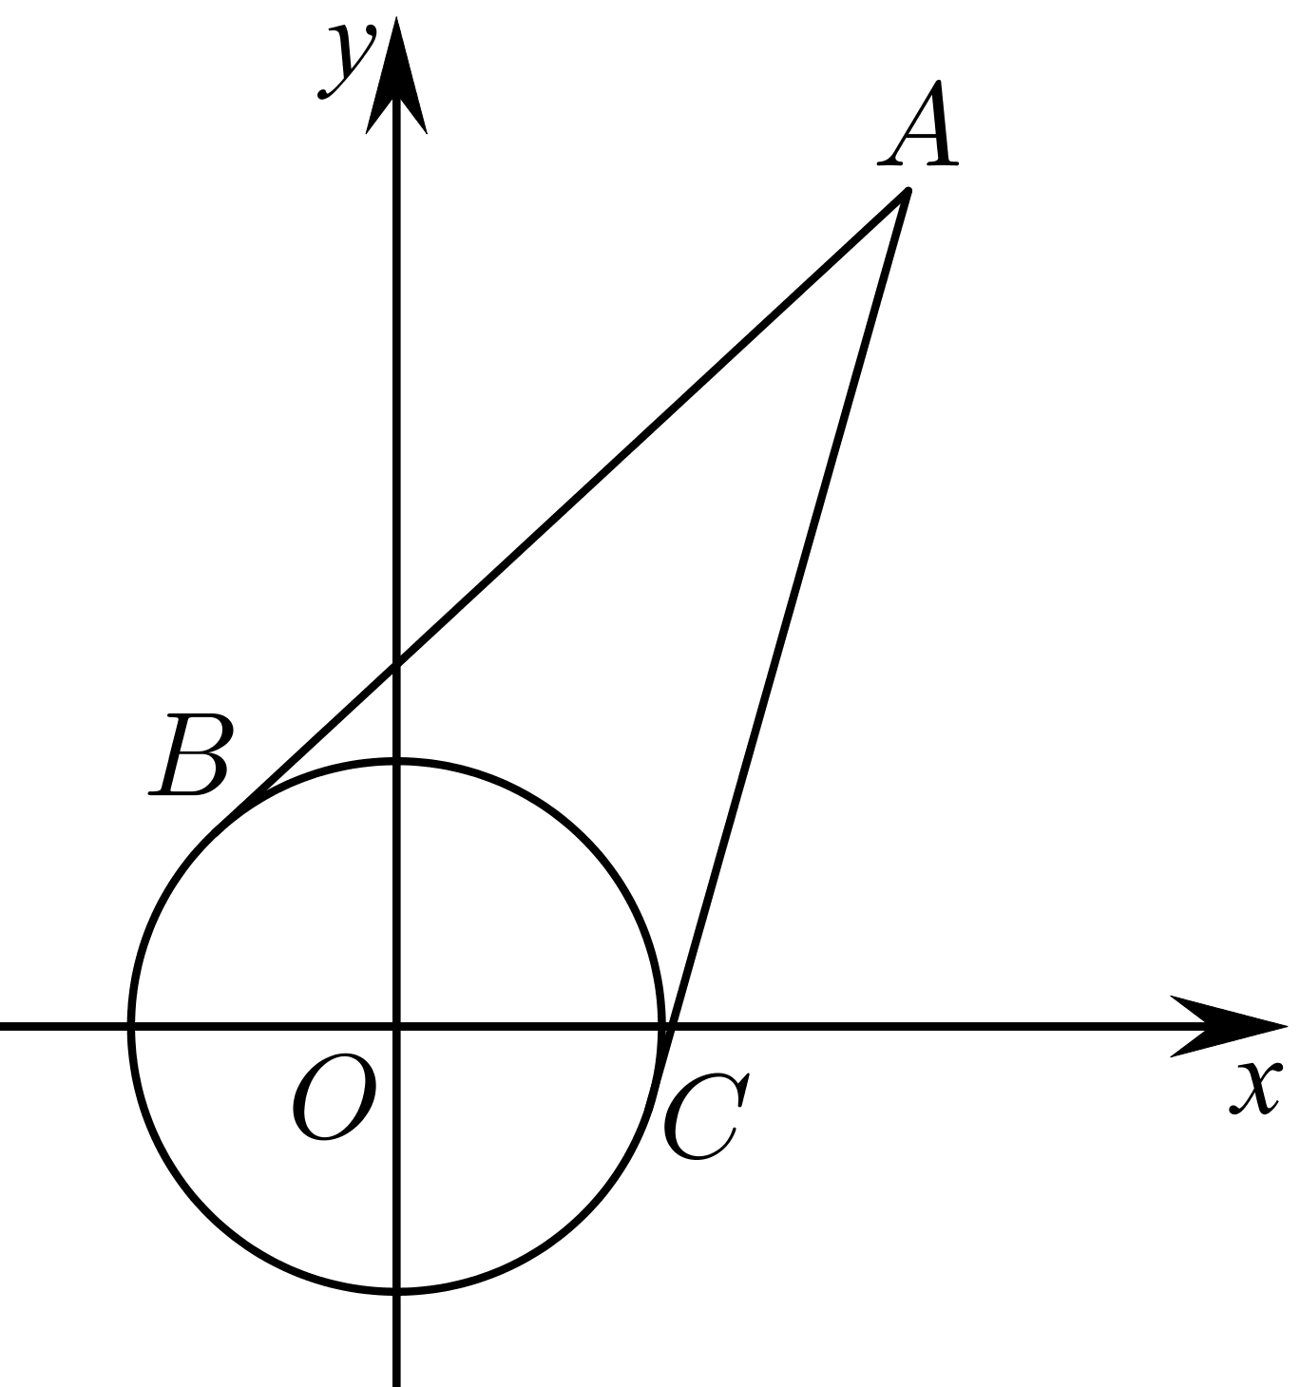
故答案为：$2+\frac{2\sqrt{3}}{3}$
2.3.1.6.3 圆的标准方程：绝对值曲线的识别与最值 1题：2.3.1.6.3-11
【编注】题型通式：识别信号——曲线方程含|x|、|y|，求距离型最值，判归本题型。通法步骤——第一步按象限分类讨论去绝对值，识别曲线为圆（圆弧）并利用对称性只看第一象限，第二步数形结合求最值。
2.3.1.6.3-11．（中档·保80%·卡壳看答案）已知动点$P\left(x,y\right)$满足$x^{2}+y^{2}−2\left|x\right|−2\left|y\right|=0$，O为坐标原点，求$\sqrt{x^{2}+y^{2}}$的最大值．
【大招指引】由曲线的方程$x^{2}+y^{2}−2|x|−2|y|=0$，可得曲线关于x轴、y轴、原点都是对称的，故只需考虑第一象限内的情况，利用数形结合思想得到|OP|的最大值．
【答案】 【知识点】2.3.1 由方程研究曲线的性质
【编注】【分析】方程含|x|、|y|，曲线关于两坐标轴及原点对称，只看第一象限化为圆
【详解】作出曲线$x^{2}+y^{2}−2|x|−2|y|=0$在第一象限内(含坐标轴)的图象，如图．将曲线方程$x^{2}+y^{2}−2x−2y=0$转化为${(x−1)}^{2}+{(y−1)}^{2}=2$，点(0，0)的坐标满足方程，所以曲线在第一象限的图象为以C(1，1)为圆心，半径为$\sqrt{2}$的圆的一部分．所以|OP|的最大值为圆的直径，即$\sqrt{x^{2}+y^{2}}$的最大值为2$\sqrt{2}$.
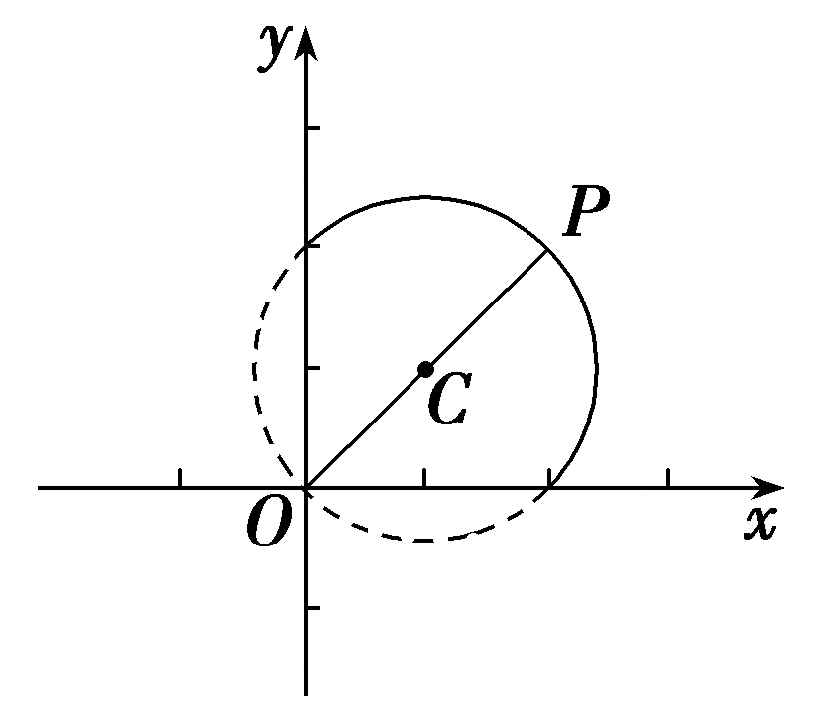
【题后反思】解决此题的关键是利用平方、绝对值的性质得到曲线关于坐标轴、原点对称将其转化为圆在第一象限的部分.
【温馨提醒】①一定要注意$\sqrt{{\left(x_{2}−x_{1}\right)}^{2}+{\left(y_{2}−y_{1}\right)}^{2}}$的几何含义是点$\left(x_{1},y_{1}\right)$与点$\left(x_{2},y_{2}\right)$的距离，$(x_{2}− {\left.x_{1}\right)}^{2}+{\left(y_{2}−y_{1}\right)}^{2}$的几何含义为点$\left(x_{1},y_{1}\right)$与点$\left(x_{2},y_{2}\right)$的距离的平方．
②$\frac{\left|Ax_{1}+By_{1}+C\right|}{\sqrt{A^{2}+B^{2}}}+\frac{\left|Ax_{2}+By_{2}+C\right|}{\sqrt{A^{2}+B^{2}}}$的几何意义为$P\left(x_{1},y_{1}\right),Q\left(x_{2},y_{2}\right)$两点到直线$Ax+By+C=0$的距离之和，
2.3.1.6.4 圆的标准方程：圆上点的斜率与距离范围（双空） 1题：2.3.1.6.4-12
【编注】题型通式：识别信号——圆上动点，求连线斜率的范围与到定点距离平方的范围（双空），判归本题型。通法步骤——第一步斜率用过定点的直线与圆相切的临界位置求范围，第二步距离平方用圆心到定点的距离加（减）半径求范围。
2.3.1.6.4-12．（中档·保80%·卡壳看答案）已知圆$C:x^{2}+y^{2}−4x−6y+12=0$，点$P(x,y)$为圆上任意一点，则$\frac{y}{x}$的取值范围是__________，${(x+1)}^{2}+y^{2}$的取值范围是__________．
【答案】 $\left[2−\frac{2\sqrt{3}}{3},2+\frac{2\sqrt{3}}{3}\right]$ $\left[19−6\sqrt{2},19+6\sqrt{2}\right]$ 【知识点】2.3.1 由直线与圆的位置关系求参数、定点到圆上点的最值（范围）、求分式型目标函数的最值、求平方和型目标函数的最值
【分析】根据$\frac{y}{x}$的几何含义是直线$OP$的斜率，以及${(x+1)}^{2}+y^{2}$的几何含义是线段$PA$的长度的平方，将问题“几何化”，然后根据几何图形求解.
【详解】将圆$C:x^{2}+y^{2}−4x−6y+12=0$化为标准方程${(x−2)}^{2}+{(y−3)}^{2}=1$，
圆$C$的圆心为$C(2,3)$、半径为1，如图．
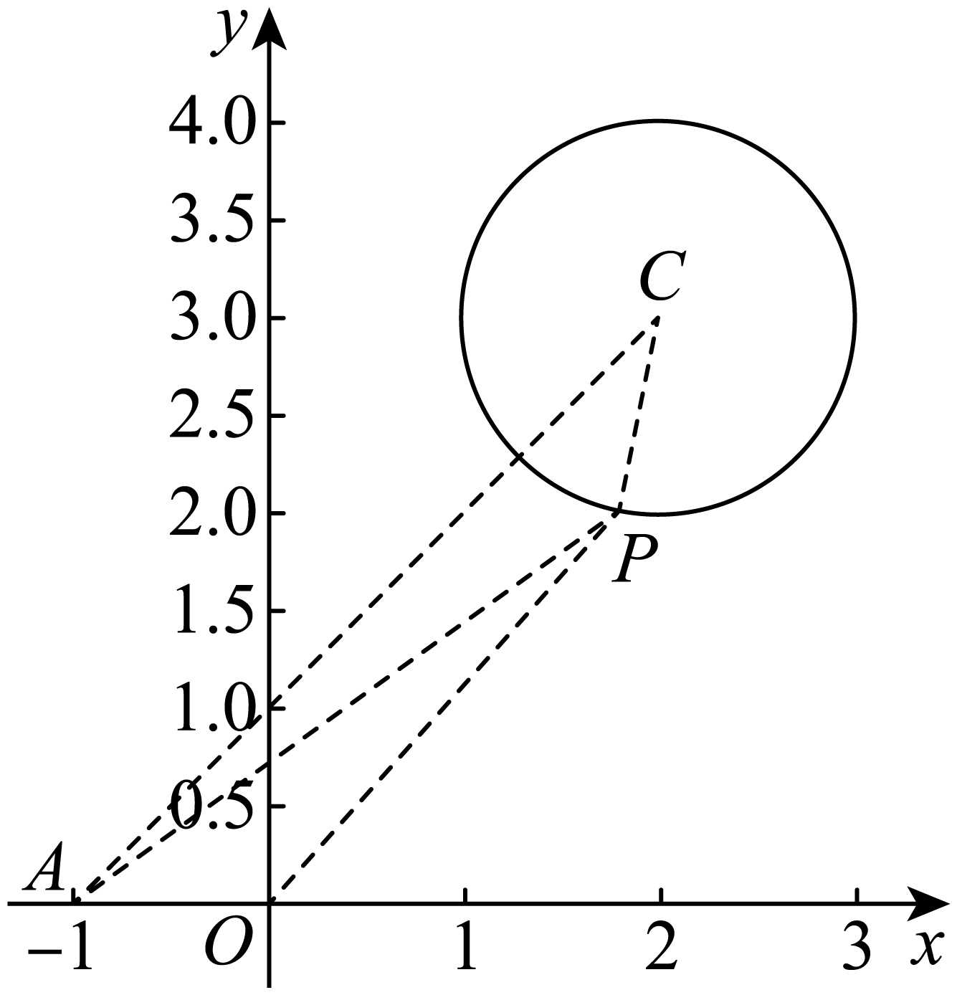
因为$\frac{y}{x}$的几何含义是直线$OP$的斜率，于是设直线$OP$的方程为$kx−y=0$，由于圆$C$与直线$OP$有公共点，
因此点$C(2,3)$到直线$OP$的距离$d$满足$d=\frac{\left|2k−3\right|}{\sqrt{k^{2}+{(−1)}^{2}}}≤1$，整理得$3k^{2}−12k+8≤0$，解得$k∈\left[2−\frac{2\sqrt{3}}{3},2+\frac{2\sqrt{3}}{3}\right]$，
因此$\frac{y}{x}$的取值范围为$\left[2−\frac{2\sqrt{3}}{3},2+\frac{2\sqrt{3}}{3}\right]$；
设$A\left(−1,0\right)$,则${(x+1)}^{2}+y^{2}$的几何含义是线段$PA$的长度的平方，而$|\left|AC\right|−\left|PC\right||≤\left|PA\right|≤\left|AC\right|+\left|PC\right|$，$∵$ $\left|AC\right|=\sqrt{9+9}=3\sqrt{2}$，因此$\left|PA\right|∈\left[3\sqrt{2}−1,3\sqrt{2}+1\right]$，于是${(x+1)}^{2}+y^{2}$的取值范围为$\left[19−6\sqrt{2},19+6\sqrt{2}\right]$．故答案为：$\left[2−\frac{2\sqrt{3}}{3},2+\frac{2\sqrt{3}}{3}\right]$；$\left[19−6\sqrt{2},19+6\sqrt{2}\right]$.
2.3.1.8 圆的标准方程：两圆上双动点的距离最值 1题：2.3.1.8-13
【编注】题型通式：识别信号——两动点分别在两个定圆上运动，求两点间距离的最值，判归本题型。通法步骤——第一步求出两圆圆心距，第二步用圆心距加（减）两半径求距离的最大值与最小值。
2.3.1.8-13．（中档·保80%·卡壳看答案）已知点是圆上的动点，点是圆上的动点，则$\left|MN\right|$的最大值为 .
【大招指引】用数形结合可知$\left|MN\right|$的最大值为两圆圆心距加两个圆的半径求解即可.
【答案】 12 【知识点】2.3.1 定点到圆上点的最值（范围）
【编注】【分析】M、N分别在两圆上运动，数形结合，|MN|的最大值＝两圆圆心距＋两半径之和。
【详解】设圆的圆心为，圆的圆心为，所以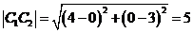，
如图，可知，$\left|MN\right|$的最大值是圆心距加两个圆的半径，即$5+3+4=12$.故答案为：12
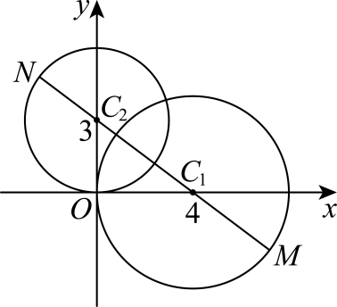
【题后反思】因为本题中的点$M$、$N$均为两圆上的动点，无法直接求解，所以先求出两圆的圆心之间的距离，再利用圆的性质进行求解
【温馨提醒】在处理圆上动点问题时，要熟记一些圆的几何性质，如：设为圆的圆心，半径为，圆外一点到圆上的距离的最小值为$|AO|−r$，最大值为$|AO|+r$.
2.3.1.9 圆的标准方程：圆上双动点的数量积最值（转速模型） 1题：2.3.1.9-14
【编注】题型通式：识别信号——圆上两动点按速度（角速度）关系运动，求数量积的最值，判归本题型。通法步骤——第一步用参数角按速度关系表示两点的坐标，第二步把数量积化为三角函数式求最值。
2.3.1.9-14．（中档·保80%·卡壳看答案）如图，O是坐标原点，圆O的半径为1，点A（-1，0），B（1，0），点P，Q分别从点A，B同时出发，圆O上按逆时针方向运动.若点P的速度大小是点Q的两倍，则在点P运动一周的过程中，$\overset{⃑}{AP}⋅\overset{⃑}{AQ}$的最大值是_______.
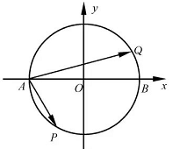
【答案】 2 【知识点】2.3.1 三角函数在生活中的应用、轨迹问题——圆、轨迹问题
【分析】利用转速是两倍关系得转角为两倍，设出$∠BOQ=α$后，推出$∠AOP=2α$，然后根据三角函数坐标定义可得$P、Q$两点的坐标，再用数量积公式计算，最后用正弦函数最值可得．
【详解】设$∠BOQ=α$，根据题意得，$∠AOP=2α$，且$α∈\left[0，π\right]$，依题意得$Q\left(cosα，sinα\right)，P\left(−cos2α，−sin2α\right)$，
∴$\overset{⃑}{AP}·\overset{⃑}{AQ}=\left(−cos2α+1，−sin2α\right)⋅\left(cosα+1，sinα\right)$ $=\left(−cos2α+1\right)\left(cosα+1\right)−sin2αsinα$ $=2\sin^{2}α≤2$，当且仅当$α=\frac{π}{2}$时，等号成立．故答案为2
【点睛】本题考查了三角函数定义，向量数量积等概念，本题根据题意求出依题意得$Q\left(cosα，sinα\right)，P\left(−cos2α，−sin2α\right)$，是解决本题的关键.
2.3.2 圆的一般方程

2.3.2 圆的一般方程 本节6题：简单1｜中档5｜难0
2.3.2.1 知识讲解｜圆的一般方程
2.3.2-1．〔基〕圆的一般方程的概念
【编注】 二元二次方程表示圆的充要条件是
当$D^{2}+E^{2}-4F>0$时，二元二次方程$x^{2}+y^{2}+Dx+Ey+F=0$叫做圆的一般方程．
2.3.2-2．〔基〕圆的一般方程对应的圆心和半径
【编注】 由D、E、F直接读圆心(−D/2,−E/2)与半径；易错点：圆心横、纵坐标都带负号（关联条目：圆的标准方程）。
圆的一般方程$x^{2}+y^{2}+Dx+Ey+F=0\left(D^{2}+E^{2}-4F>0\right)$表示的圆的圆心为$\left(-\frac{D}{2},-\frac{E}{2}\right)$，半径长为$\frac{1}{2}\sqrt{D^{2}+E^{2}-4F}$．
2.3.2-3．〔进〕圆系方程
【编注】 过直线与圆或两圆的交点设圆系方程可避开求交点；λ=−1时退化为公共弦所在直线（关联条目：圆的一般方程对应的圆心和半径）。
根据前面直线系方程的铺垫，我们这里可以直接将圆系方程定义如下：圆系方程是满足某个条件的一系列圆的通式方程.圆系方程中比较常见的通式方程有以下三种：
①圆系${(x−a)}^{2}+{(y−b)}^{2}=r^{2}$，$r≠0$为圆心坐标是$(a,b)$的圆的通式方程.②如果圆$M:x^{2}+y^{2}+Cx+Dy+E=0$与直线$l:ax+by+c=0$有两个交点，
那么圆系$x^{2}+y^{2}+Cx+Dy+E+λ(ax+by+c)=0$，$λ∈R$为过圆M与直线l的两个交点的圆的通式方程.
③如果圆$M:x^{2}+y^{2}+C_{1}x+D_{1}y+E_{1}=0$与圆$N:x^{2}+y^{2}+C_{2}x+D_{2}y+E_{2}=0$有两个交点，那么当$λ≠−1$时，圆系$x^{2}+y^{2}+C_{1}x+D_{1}y+E_{1}+λ\left(x^{2}+y^{2}+C_{2}x+D_{2}y+E_{2}\right)=0$为过圆M与圆N的两个交点的圆的通式方程（不含圆$N:x^{2}+y^{2}+C_{2}x+D_{2}y+E_{2}=0$），当$λ=−1$时，$\left(C_{1}−C_{2}\right)x+\left(D_{1}−D_{2}\right)y+\left(E_{1}−E_{2}\right)=0$为过圆M与圆N的两个交点的直线的方程.（在二次项系数一致的情况下，两圆方程相减即可得过两圆点的直线方程）
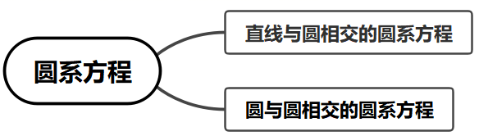
2.3.2.2 圆的一般方程：一般式的辨析与互化（表示圆条件） 2题：2.3.2.2-1～2.3.2.2-2
【编注】题型通式：识别信号——给出二元二次方程，判断它表示圆的条件、求圆心半径或完成两种形式互化，判归本题型。通法步骤——第一步由二次项系数相等且判别量大于零确定参数，第二步配方求圆心坐标与半径长。
2.3.2.2-1．（简单·保60%·卡壳看答案）圆的圆心和半径分别是（ ）$x^{2}+y^{2}+2x-4y-6=0$
A．$\left(-1,-2\right)$，$11$；B．$\left(-1,2\right)$，$11$；C．$\left(-1,-2\right)$，$\sqrt{11}$；D．$\left(-1,2\right)$，$\sqrt{11}$
【答案】 D 【知识点】2.3.2 由标准方程确定圆心和半径、圆的一般方程与标准方程之间的互化
【分析】先化为标准方程，再求圆心半径即可.
【详解】先化为标准方程可得${\left(x+1\right)}^{2}+{\left(y-2\right)}^{2}=11$，故圆心为$\left(-1,2\right)$，半径为$\sqrt{11}$.故选：D.
2.3.2.2-2．（中档·保80%·卡壳看答案）已知$a∈R$，方程$a^{2}x^{2}+(a+2)y^{2}+4x+8y+5a=0$表示圆，则圆心坐标是_____，半径是______．
【答案】 $(−2,−4)$； 5． 【知识点】2.3.2 由圆的一般方程确定圆心和半径、二元二次方程表示的曲线与圆的关系
【编注】【分析】方程表示圆须
【详解】试题分析：由题意，知$a^{2}=a+2$，$a=−1或\text{2}$，当$a=−1$时，方程为$x^{2}+y^{2}+4x+8y−5=0$，即${(x+2)}^{2}+{(y+4)}^{2}=25$，圆心为$(−2,−4)$，半径为5，当$a=2$时，方程为$4x^{2}+4y^{2}+4x+8y+10=0$，${(x+\frac{1}{2})}^{2}+{(y+1)}^{2}=−\frac{5}{4}$不表示圆．圆的标准方程.
由方程$a^{2}x^{2}+(a+2)y^{2}+4x+8y+5a=0$表示圆可得$a$的方程，解得$a$的值，一定要注意检验$a$的值是否符合题意，否则很容易出现错误．
2.3.2.3 方法讲解｜圆系方程（大招4·圆系方程）
2.3.2-1．圆系方程问题的一般解法
类似于直线系方程相关问题，要处理圆系方程相关问题，关键是寻找这个圆系方程满足什么条件，进而把这个条件作为突破口解决问题.
2.3.2.3.1 圆的一般方程：求圆的一般方程（待定系数与圆系） 2题：2.3.2.3.1-3～2.3.2.3.1-4
【编注】题型通式：识别信号——圆经过定点或圆心满足某条件，求圆的一般方程，判归本题型。通法步骤——第一步设圆的一般式方程（或借助圆系方程），第二步代入定点坐标等条件建立方程组待定系数。
2.3.2.3.1-3．（中档·保80%·卡壳看答案）问题：平面直角坐标系xOy中，圆C过点A（6，0），且___________.
（在以下三个条件中任选一个，补充在横线上.）
①圆心C在直线$l:2x−7y+8=0$上，圆C过点B（1，5）；②圆C过点$B(1,5)$和$D(5,−1)$；③圆C过直线$l:3x+5y−8=0$和圆$x^{2}+y^{2}+6y−16=0$的交点.
(1)求圆C的标准方程；(2)求过点A的圆C的切线方程.
【答案】 (1)${(x−3)}^{2}+{(y−2)}^{2}=13$ (2)$3x−2y−18=0$ 【知识点】2.3.2 由圆心（或半径）求圆的方程、求过已知三点的圆的标准方程、过圆上一点的圆的切线方程
【分析】(1)选①条件,设出圆方程，将圆心坐标代入直线方程、点的坐标代入圆方程，利用待定系数法求解；选②条件，点的坐标代入圆方程，利用待定系数法求解；选③条件，设圆C的方程为$x^{2}+y^{2}+6y−16+λ(3x+5y−8)=0$，将点A的坐标代入方程，解得$λ=−2$即可；
(2)求得$k_{AC}=−\frac{2}{3}$，过点A的切线斜率为$\frac{3}{2}$，利用点斜式得答案.
【详解】(1)选①条件
设所求圆的方程为${(x−a)}^{2}+{(y−b)}^{2}=r^{2}$，由题意得$\{\begin{aligned}{(6−a)}^{2}+{(0−b)}^{2}=r^{2} \\ {(1−a)}^{2}+{(5−b)}^{2}=r^{2} \\ 2a−7b+8=0\end{aligned}$解得$a=3$，$b=2$，$r^{2}=13$，所以所求圆的方程是${(x−3)}^{2}+{(y−2)}^{2}=13$.
选②条件
设圆C的方程为$x^{2}+y^{2}+Dx+Ey+F=0$，
因为圆C过点A，B，C，所以有$\{\begin{aligned}6^{2}+0^{2}+6⋅\text{D}+0⋅E+F=0 \\ 1^{2}+5^{2}+1⋅\text{D}+5⋅E+F=0 \\ 5^{2}+{(−1)}^{2}+5⋅\text{D}+{(−1)}^{2}⋅E+F=0\end{aligned}$，
解得$D=−6$，$E=−4$，$F=0$，所以圆C的方程是$x^{2}+y^{2}−6x−4y=0$.即${(x−3)}^{2}+{(y−2)}^{2}=13$
选③条件
因为圆C过直线$3x+5y−8=0$和圆$x^{2}+y^{2}+6y−16=0$的交点，所以设圆C的方程为；$x^{2}+y^{2}+6y−16+λ(3x+5y−8)=0$，
因为圆C过点A（6，0），将点A的坐标代入方程，解得$λ=−2$，
所以圆C的方程是$x^{2}+y^{2}−6x−4y=0$，即${(x−3)}^{2}+{(y−2)}^{2}=13$
(2)∵A在圆C上，$k_{AC}=−\frac{2}{3}$，所以过点A的切线斜率为$\frac{3}{2}$，∴过点A的切线方程是$y=\frac{3}{2}(x−6)$即$3x−2y−18=0$.
2.3.2.3.1-4．（中档·保80%·卡壳看答案）已知曲线$C$：$\left(1+a\right)x^{2}+\left(1+a\right)y^{2}−4x+8ay=0$．
(1)当$a$取何值时，方程表示圆？(2)求证：不论$a$为何值，曲线$C$必过两定点．(3)当曲线$C$表示圆时，求圆面积最小时$a$的值．
【答案】 (1)$a≠−1$；(2)证明见解析；(3)$a=\frac{1}{4}$． 【知识点】2.3.2 二元二次方程表示的曲线与圆的关系、圆过定点问题、圆的弧长、面积、圆心角等计算
【分析】(1)当$a=−1$时，可知方程表示直线；当$a≠−1$时，化简整理已知方程，可知满足圆的方程；
(2)将已知方程整理为$x^{2}+y^{2}−4x+a(x^{2}+y^{2}+8x)=0$，从而可得方程组，解方程组求得两定点坐标，结论可证得；
(3)根据（2）的结论，可知以$AB$为直径的圆面积最小，从而得到圆的方程，与已知方程对应相等可构造方程组，解方程组求得结果．
【详解】解：(1)当$a=−1$时，方程为$x+2y=0$表示一条直线．当$a≠−1$时，$(1+a)x^{2}+(1+a)y^{2}−4x+8ay=0$，整理得${(x−\frac{2}{a+1})}^{2}+{(y+\frac{4a}{a+1})}^{2}=\frac{4+16a^{2}}{{(a+1)}^{2}}$，由于$\frac{4+16a^{2}}{{(1+a)}^{2}}>0$，所以$a≠−1$时方程表示圆．
(2)证明：方程变形为$x^{2}+y^{2}−4x+a\left(x^{2}+y^{2}+8y\right)=0$．
由于$a$取任何值，上式都成立，则有$\{\begin{aligned}x^{2}+y^{2}−4x=0, \\ x^{2}+y^{2}+8y=0,\end{aligned}$．解得$\{\begin{aligned}x=0, \\ y=0\end{aligned}$或$\{\begin{aligned}x=\frac{16}{5}, \\ y=−\frac{8}{5},\end{aligned}$
所以曲线$C$必过定点$A\left(0,0\right)$，$B\left(\frac{16}{5},−\frac{8}{5}\right)$，即无论$a$为何值，曲线$C$必过两定点.
(3)由（2）知曲线$C$过定点A，$B$，在这些圆中，以$AB$为直径的圆的面积最小（其余不以$AB$为直径的圆的直径大于$AB$的长，圆的面积也大），
从而以$AB$为直径的圆的方程为${\left(x−\frac{8}{5}\right)}^{2}+{\left(y+\frac{4}{5}\right)}^{2}=\frac{16}{5}$，所以$\{\begin{aligned}\frac{2}{1+a}=\frac{8}{5} \\ \frac{4a}{1+a}=\frac{4}{5} \\ \frac{4+16a^{2}}{{(1+a)}^{2}}=\frac{16}{5}\end{aligned}$，解得$a=\frac{1}{4}$．
2.3.2.3.2 圆的一般方程：过直线与圆交点的圆系方程 1题：2.3.2.3.2-5
【编注】题型通式：识别信号——所求圆经过一条直线与一个圆的交点且满足另一条件，判归本题型。通法步骤——第一步设过直线与圆交点的圆系方程，第二步代入其余条件确定参数即得所求圆的方程。
2.3.2.3.2-5．（中档·保80%·卡壳看答案）求经过直线$x+y=0$与圆$x^{2}+y^{2}+2x−4y−8=0$的交点，且经过点$P(−1,−2)$的圆的方程.
【大招指引】设所求圆的方程为$x^{2}+y^{2}+2x−4y−8+λ(x+y)=0$，由点在圆上求得$λ=1$，即可得方程.
【答案】 【知识点】2.3.2 求圆的一般方程
【编注】【分析】设过直线与圆交点的圆系方程
【详解】设所求圆的方程为$x^{2}+y^{2}+2x−4y−8+λ(x+y)=0$，
又$P(−1,−2)$在圆上，则${(−1)}^{2}+{(−2)}^{2}+2×(−1)−4×(−2)−8+λ(−1−2)=0$，解得$λ=1$，
故所求圆的方程为$x^{2}+y^{2}+2x−4y−8+x+y=0$，即$x^{2}+y^{2}+3x−3y−8=0$.
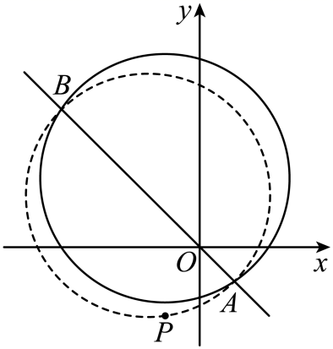
【题后反思】本题也可以联立直线与圆的方程求交点，根据三点在圆上，应用待定系数法求圆的方程.
【温馨提醒】若所求的圆过一直线与一圆的交点，可以运用直接法求交点，再设所求的圆方程为标准方程或一般方程，把交点坐标代入且由另一个条件得方程组解之求$a,b,r$或$D、E、F$，但运算量肯定比挍大，利用圆系方程可以简化解题过程、提高解题速度.
2.3.2.3.3 圆的一般方程：圆系中面积最小的圆 1题：2.3.2.3.3-6
【编注】题型通式：识别信号——在过已知直线与圆交点的圆中求面积最小的圆，判归本题型。通法步骤——第一步识别面积最小的圆以公共弦为直径，第二步由圆心到直线的距离确定弦的中点与半弦长，写出其方程。
2.3.2.3.3-6．（中档·保80%·卡壳看答案）求过直线$2x+y+4=0$和圆$x^{2}+y^{2}+2x−4y+1=0$的交点，且面积最小的圆的方程.
【答案】 ${\left(x+\frac{13}{5}\right)}^{2}+{\left(y−\frac{6}{5}\right)}^{2}=\frac{4}{5}$ 【知识点】2.3.2 求圆的一般方程、由圆与圆的位置关系确定圆的方程
【分析】根据题意，设出圆的方程为$x^{2}+y^{2}+2x−4y+1+λ\left(2x+y+4\right)=0\left(λ∈R\right)$，求得圆的半径$r=\sqrt{\frac{5}{4}λ^{2}−4λ+4}$，结合二次函数的性质，即可求解.
【详解】设过直线$2x+y+4=0$和圆$x^{2}+y^{2}+2x−4y+1=0$的交点的圆系方程，可设为$x^{2}+y^{2}+2x−4y+1+λ\left(2x+y+4\right)=0\left(λ∈R\right)$，即${[x−\left(λ+1\right)]}^{2}+{\left(y+\frac{λ−4}{2}\right)}^{2}=\frac{5}{4}λ^{2}−4λ+4$，
可得圆的半径为$r=\sqrt{\frac{5}{4}λ^{2}−4λ+4}=\frac{1}{2}\sqrt{5λ^{2}−16λ+16}=\frac{1}{2}\sqrt{5{\left(λ−\frac{8}{5}\right)}^{2}+\frac{16}{5}}$，
故当$λ=\frac{8}{5}$时对应圆的半径最小，且最小半径为$\frac{2}{5}\sqrt{5}$.故所求圆的方程为${\left(x+\frac{13}{5}\right)}^{2}+{\left(y−\frac{6}{5}\right)}^{2}=\frac{4}{5}$.
2.3.3 直线与圆的位置关系

2.3.3 直线与圆的位置关系 本节33题：简单0｜中档27｜难6
2.3.3.1 知识讲解｜直线与圆的位置关系
2.3.3-1．〔基〕直线$Ax+By+C=0$与圆${(x-a)}^{2}+{(y-b)}^{2}=r^{2}$的位置关系及判断
【编注】 几何法（d与r比）优先、代数法（Δ）相辅；易错点：求弦长时用弦心距、半弦长、半径的勾股关系最简（关联条目：点到直线的距离与两条平行直线间的距离）。
位置关系 | 公共点个数 | 判定方法
相交 | 2个 | 几何法：设圆心到直线的距离$d=\frac{|Aa+Bb+C|}{\sqrt{A^{2}+B^{2}}}$d<r  代数法：由$\{\begin{aligned}Ax+By+C=0, \\ {(x-a)}^{2}+{(y-b)}^{2}=r^{2},\end{aligned}$消元得到一元二次方程的判别式$Δ$$Δ$>0
相切 | 1个 | 几何法：设圆心到直线的距离$d=\frac{|Aa+Bb+C|}{\sqrt{A^{2}+B^{2}}}$d=r  代数法：由$\{\begin{aligned}Ax+By+C=0, \\ {(x-a)}^{2}+{(y-b)}^{2}=r^{2},\end{aligned}$消元得到一元二次方程的判别式$Δ$$Δ$=0
相离 | 0个 | 几何法：设圆心到直线的距离$d=\frac{|Aa+Bb+C|}{\sqrt{A^{2}+B^{2}}}$d>r  代数法：由$\{\begin{aligned}Ax+By+C=0, \\ {(x-a)}^{2}+{(y-b)}^{2}=r^{2},\end{aligned}$消元得到一元二次方程的判别式$Δ$$Δ$<0
2.3.3-2．〔进〕阿波罗尼斯圆
【编注】 轨迹条件为到两定点距离之比λ（$λ≠1$）时直接写圆；$λ=1$时轨迹为中垂线；注意圆心在两定点连线上（关联条目：圆的标准方程）。
（1）阿波罗尼斯圆的定义
平面内到两个定点A，B的距离之比为定值$λ(λ>0,λ≠1)$的点M的轨迹是圆，此圆被称为阿波罗尼斯圆．特别的，当$λ=1$时，点M的轨迹是线段AB的中垂线.
证明 以直线AB为x轴建立平面直角坐标系，并设$A(a,0)$，$B(b,0)(a≠b)$，$M(x,y)$．
因为$\frac{|MA|}{|MB|}=λ≠1$，所以$\frac{\sqrt{{(x-a)}^{2}+y^{2}}}{\sqrt{{(x-b)}^{2}+y^{2}}}=λ$，所以${(x-a)}^{2}+y^{2}=λ^{2}{(x-b)}^{2}+λ^{2}y^{2}$，
所以$\left(1-λ^{2}\right)x^{2}+\left(1-λ^{2}\right)y^{2}+\left(2λ^{2}b-2a\right)x+\left(a^{2}-λ^{2}b^{2}\right)=0$，所以$x^{2}+y^{2}+\frac{\left(2λ^{2}b-2a\right)x}{1-λ^{2}}+\frac{a^{2}-λ^{2}b^{2}}{1-λ^{2}}=0$，
所以${\left(x+\frac{λ^{2}b-a}{1-λ^{2}}\right)}^{2}+y^{2}=\frac{λ^{2}{(a-b)}^{2}}{{\left(1-λ^{2}\right)}^{2}}$，所以点M的轨迹是圆．
（2）阿波罗尼斯圆的性质——三角形相似
【核心结论】 设该阿波罗尼斯圆的圆心为 O。当 M 为圆上任意一点，且 M、A、B 三点不共线时，恒有 ΔOAM ∼ ΔOMB。
【证明要点】 为了便于研究其几何本质，我们可以通过平移坐标系，使该圆的圆心恰好作为坐标原点 O。由第一部分的推导可知，此时必须满足 λ，即 a = λ。将此条件代入半径公式，可得圆的半径 R = |OM| = λ|b|（或通过几何关系算得 ）。
由于 O 此时为圆心，对于圆上任意一点 M，恒有 |OM| = R。进而可得：
|OA| / |OM| = a / R = (λ
|OM| / |OB| = R / b = (λb) / b = λ
又因为 |MA| / |MB| = λ 亦恒成立，所以有：
|OA| / |OM| = |OM| / |OB| = |MA| / |MB| = λ
同时，∠AOM 与 ∠MOB 为同一个角（公共角），根据“两边对应成比例且夹角相等”的判定定理，可证得 ΔOAM ∼ ΔOMB。
【注】 当 λ < 1 时，点 A 在圆内，点 B 在圆外；当 λ > 1 时，点 A 在圆外，点 B 在圆内。上述相似关系均恒定成立。
若取$b=4$，$λ=\frac{1}{2}$，则如下图所示．虽然是取特殊坐标推导的，但结论具有普遍性，即当M为阿波罗尼斯圆上一点，且M不与O，A，B三点所在直线共线时，$△OAM$相似于$△OMB$．
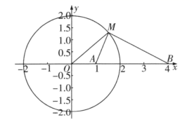
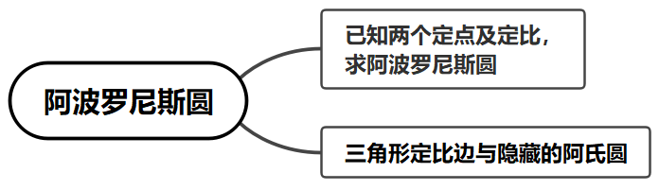
2.3.3-3．〔进〕隐圆的定义
【编注】 题设出现距离定长、平方和定值、直角圆周角、数量积定值、距离比定值等结构时按对应判据设隐圆（关联条目：圆的标准方程）。
隐圆第一定义：动点到定点的距离等于定长，动点的轨迹是圆．
隐圆第二定义：动点到两定点的距离的平方和为定值，动点的轨迹是圆．
证明 不妨设$A\left(a,0\right)$，$B\left(b,0\right)$，$P\left(x,y\right)$，${\left|PA\right|}^{2}+{\left|PB\right|}^{2}=m$，则${\left|PA\right|}^{2}+{\left|PB\right|}^{2}={\left(x−a\right)}^{2}+y^{2}+{\left(x−b\right)}^{2}+y^{2}=m$，可化为$x^{2}+y^{2}−\left(a+b\right)x+\frac{a^{2}+b^{2}−m}{2}=0$，
显然在适当的条件下表示圆的方程．
隐圆第三定义：动点与两定点的两条连线的夹角为直角，动点的轨迹是不包含两定点的圆（本质为圆的直径所对的圆周角为直角）．
隐圆第四定义：已知$A,B$为两个定点，动点$P$满足$\vec{PA}⋅\vec{PB}=λ$（$λ$为某个定值），则$P$的轨迹是圆．
证明：不妨设$A\left(a,0\right)$，$B\left(b,0\right)$，$P\left(x,y\right)$，则$\vec{PA}⋅\vec{PB}=\left(a−x,−y\right)⋅\left(b−x,−y\right)=\left(x−a\right)⋅\left(x−b\right)+y^{2}=λ$，整理为$x^{2}+y^{2}−\left(a+b\right)x+ab−λ=0$，即${\left(x−\frac{a+b}{2}\right)}^{2}+y^{2}=λ+{\left(\frac{a−b}{2}\right)}^{2}$，当$λ+{\left(\frac{a−b}{2}\right)}^{2}>0$时，表示圆的方程．
隐圆第五定义：若动点$P$满足$\left|PA\right|=λ\left|PB\right|\left(λ>0,λ≠1\right)$，则点$P$的轨迹是圆．（此圆为阿波罗尼斯圆，作为一个专题出现）
2.3.3.2 直线与圆的位置关系：圆心角、弧长与面积计算 2题：2.3.3.2-1～2.3.3.2-2
【编注】题型通式：识别信号——直线截圆求劣弧所对圆心角、弧长，或求滚动图形中心的轨迹长，判归本题型。通法步骤——第一步由圆心到直线的距离、半径与半弦长构成的直角三角形求圆心角，第二步由弧长公式与面积公式计算弧长和弓形面积。
2.3.3.2-1．（中档·保80%·卡壳看答案）圆$x^{2}+y^{2}=4$被直线$y=\sqrt{3}x+2$截得的劣弧所对的圆心角的大小为（ ）
A．$30°$；B．$60°$；C．$90°$；D．$120°$
【答案】 D 【知识点】2.3.3 求点到直线的距离、圆的弧长、面积、圆心角等计算
【分析】根据题意，设直线$y=\sqrt{3}x+2$与圆$x^{2}+y^{2}=4$的交点为$A$、$B$，$AB$的中点为点$M$，分析圆的圆心与半径，求出圆心到直线的距离，即可得$∠AOM$的大小，进而分析可得答案．
【详解】解：根据题意，设直线$y=\sqrt{3}x+2$与圆$x^{2}+y^{2}=4$的交点为$A$、$B$，$AB$的中点为点$M$，
圆$x^{2}+y^{2}=4$的圆心为$(0,0)$，半径$r=2$，
圆心到直线$y=\sqrt{3}x+2$的距离$d=\frac{|2|}{\sqrt{3+1}}=1$，又由$∠AOM=60°$，则$∠AOB=120°$；
故圆$x^{2}+y^{2}=4$被直线$y=\sqrt{3}x+2$截得的劣弧所对的圆心角的大小为$120°$；故选：D．
【点睛】本题考查直线与圆的位置关系，注意利用圆心到直线的距离分析，属于基础题．
2.3.3.2-2．（中档·保80%·卡壳看答案）现有边长均为1的正方形､正五边形､正六边形及半径为1的圆各一个，在水平桌面上无滑动滚动一周，它们的中心的运动轨迹长分别为$l_{1}$，$l_{2}$，$l_{3}$，$l_{4}$，则（ ）
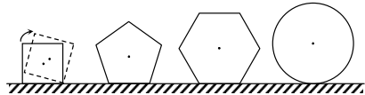
A．$l_{1}<l_{2}<l_{3}<l_{4}$；B．$l_{1}<l_{2}<l_{3}=l_{4}$；C．$l_{1}=l_{2}=l_{3}=l_{4}$；D．$l_{1}=l_{2}=l_{3}<l_{4}$
【答案】 B 【知识点】2.3.3 圆的对称性的应用、圆的弧长、面积、圆心角等计算
【分析】由题意可知，它们的中心滚动一周的运动轨迹都是圆心角为2π的弧长，设半径分别为r₁，r₂，r₃，r₄，则半径为中心与顶点的距离，由正方形、正五边形、正六边形得几何特征可知$r_{1}=\frac{\sqrt{2}}{2}$，r₁＜r₂＜1，r₃＝r₄＝1，再利用弧长公式即可得到l₁＜l₂＜l₃＝l₄．
【详解】解：由题意可知，它们的中心滚动一周的运动轨迹都是圆心角为2π的弧长，
设半径分别为r₁，r₂，r₃，r₄，由题意可知，半径为中心与顶点的距离，
又因为正方形、正五边形、正六边形的边长均为1，圆的半径为1，
对于正方形，如图所示：，∵∠AOB＝90°，∴$r_{1}=\frac{\sqrt{2}}{2}$；
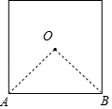
对于正五边形，如图所示：，∵∠AOB＝72°＜90°，∠OAB＝∠OBA＝54°＜72°，∴r₁＜r₂＜1；
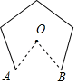
对于正六边形，如图所示：，∠AOB＝60°，∴△AOB为等边三角形，∴r₃＝OA＝1；而 r₄＝1，
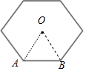
又因为l₁＝2π•r₁，l₂＝2π•r₂，l₃＝2π•r₃，l₄＝2π•r₄，所以l₁＜l₂＜l₃＝l₄，故选：B．
【点睛】本题主要考查了弧长公式，以及正方形、正五边形、正六边形得几何特征，是中档题．
2.3.3.3 直线与圆的位置关系：正多边形逼近圆面积（割圆术） 1题：2.3.3.3-3
【编注】题型通式：识别信号——以割圆术（圆内接正多边形逼近圆）为情境估算圆周率，判归本题型。通法步骤——第一步由半径与圆心角表示正多边形的面积，第二步令正多边形面积近似等于圆面积，解出圆周率的近似值。
2.3.3.3-3．（中档·保80%·卡壳看答案）公元263年左右，我国古代数学家刘徽用圆内接正多边形的面积去逼近圆的面积求圆周率$π$，他从单位圆内接正六边形算起，令边数一倍一倍地增加，即12，24，48，…，192，…，逐个算出正六边形，正十二边形，正二十四边形，…，正一百九十二边形，…的面积，这些数值逐步地逼近圆面积，刘徽算到了正一百九十二边形，这时候$π$的近似值是3.141024，刘徽称这个方法为“割圆术”，并且把“割圆术”的特点概括为“割之弥细，所失弥少，割之又割，以至于不可割，则与圆周合体而无所失矣”.刘徽这种想法的可贵之处在于用已知的、可求的来逼近未知的、要求的，用有限来逼近无穷，这种思想极其重要，对后世产生了巨大影响.按照上面“割圆术”，用正二十四边形来估算圆周率，则$π$的近似值是（精确到$0.01$）.（参考数据$sin15°≈0.2588$）
A．3.14；B．3.11；C．3.10；D．3.05
【答案】 B 【知识点】2.3.3 三角形面积公式及其应用、圆的弧长、面积、圆心角等计算
【分析】圆内接正二十四边形的中心即为圆心，连接圆心与正二十四边形的各个顶点，构成24个全等的等腰三角形，并且等腰三角形的腰长为单位圆的半径$r=1$，顶角为$\frac{{360}^{∘}}{24}={15}^{∘}$，根据圆面积$S=πr^{2}$，利用三角形面积公式$S=\frac{1}{2}absinC$，计算正二十四边形的面积$S^{′}=24×\frac{1}{2}×r^{2}×sin{15}^{∘}$，求解即可.
【详解】由题意可知，单位圆面积$S=πr^{2}=π$，正二十四边形的面积$S^{′}=24×\frac{1}{2}×1^{2}×sin{15}^{∘}$.则$24×\frac{1}{2}×r^{2}×sin{15}^{∘}=πr^{2}$.即$π=12sin{15}^{∘}≈12×0.2588=3.1056≈3.11$.故选：B
【点睛】本题考查三角形面积公式，属于较易题.
2.3.3.4 直线与圆的位置关系：位置关系的判定与求参 2题：2.3.3.4-4～2.3.3.4-5
【编注】题型通式：识别信号——判断直线与圆（或半圆曲线）的公共点个数，或由公共点个数反求参数范围，判归本题型。通法步骤——第一步用圆心到直线的距离与半径比较（或联立用判别式）判定位置关系，第二步由公共点个数列不等式求参数范围。
2.3.3.4-4．（中档·保80%·卡壳看答案）若直线$x-y+1=0$与圆${\left(x-a\right)}^{2}+y^{2}=4$有公共点，则实数a的取值范围为___________.
【答案】 $\left[-1-2\sqrt{2},-1+2\sqrt{2}\right]$ 【知识点】2.3.3 由直线与圆的位置关系求参数
【分析】利用圆心到直线距离$d≤r$即可求解.
【详解】圆心到直线距离$d=\frac{\left|a-0+1\right|}{\sqrt{2}}≤2$，解得：$-1-2\sqrt{2}≤a≤-1+2\sqrt{2}$.故答案为：$\left[-1-2\sqrt{2},-1+2\sqrt{2}\right]$.
2.3.3.4-5．（中档·保80%·卡壳看答案）若直线$l:kx−y+4+2k=0$与曲线$y=\sqrt{4−x^{2}}$有两个交点，则实数$k$的取值范围是（ ）
A．$\{k|k= ±1\}$；B．$\{k|k<−\frac{3}{4}\}$
C．$\{k|−1≤k<−\frac{3}{4}\}$；D．$\{k|−1≤k<\frac{3}{4}\}$
【答案】 C 【知识点】2.3.3 由直线与圆的位置关系求参数、直线过定点问题
【分析】根据直线$l$和曲线方程在平面直角坐标系中画出图形，数形结合分析即可.
【详解】由题意，直线$l$的方程可化为$(x+2)k−y+4=0$，所以直线$l$恒过定点$A(−2,4)$，$y=\sqrt{4−x^{2}}$，可化为$x^{2}+y^{2}=4(y≥0)$其表示以$(0,0)$为圆心，半径为2的圆的一部分，如图.
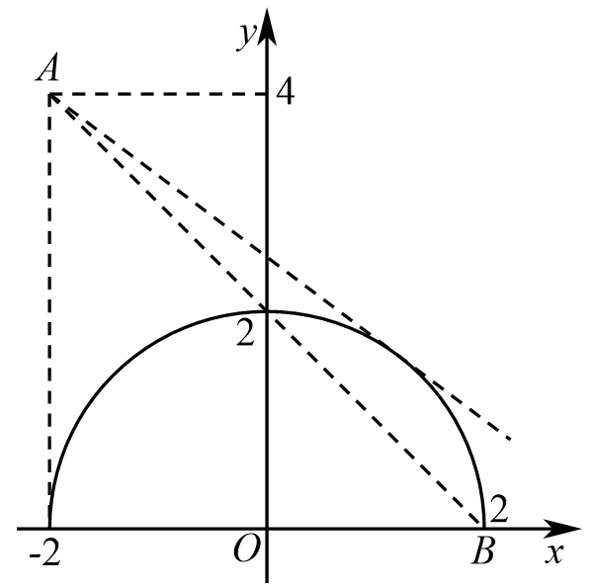
当$l$与该曲线相切时，点$(0,0)$到直线的距离$d=\frac{\left|4+2k\right|}{\sqrt{k^{2}+1}}=2$，解得$k=−\frac{3}{4}$.
设$B(2,0)$，则$k_{AB}=\frac{4−0}{−2−2}=−1$.由图可得，若要使直线$l$与曲线$y=\sqrt{4−x^{2}}$有两个交点，则$−1≤k<−\frac{3}{4}$.故选：C.
2.3.3.5 直线与圆的位置关系：弦长与中点弦 2题：2.3.3.5-6～2.3.3.5-7
【编注】题型通式：识别信号——已知圆的弦的中点求弦所在直线的方程，或求弦长，判归本题型。通法步骤——第一步由圆心与弦中点的连线垂直于弦求弦的斜率并用点斜式写方程，第二步由弦心距与半径用勾股定理求弦长。
2.3.3.5-6．（中档·保80%·卡壳看答案）若点P（2，﹣1）为圆（x﹣1）²+y²=25的弦AB的中点，则直线AB的方程是_____．
【答案】 x﹣y﹣3=0. 【知识点】2.3.3 圆的弦长与中点弦
【编注】【分析】由圆心与弦中点的连线垂直于弦，求出PC的斜率并取其负倒数即弦AB的斜率，用点斜式写方程。
【详解】圆（x﹣1）²+y²=25的圆心C（1，0），点P（2，﹣1）为 弦AB的中点，PC的斜率为$\frac{0+1}{1-2}=-1$
∴直线AB的斜率为1，点斜式写出直线AB的方程 y+1=1×（x﹣2），即 x﹣y﹣3=0，故答案为x﹣y﹣3=0．
2.3.3.5-7．（中档·保80%·卡壳看答案）如图，在平面直角坐标系$xOy$中，已知以$M$为圆心的圆$M:x^{2}+y^{2}−12x−14y+60=0$及其上一点$A(2,4)$．
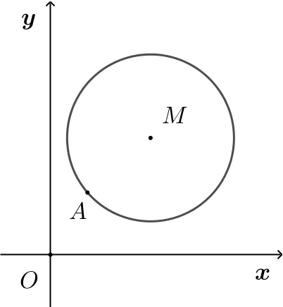
(1)设圆N与x轴相切，与圆M外切，且圆心N在直线x＝6上，求圆N的标准方程；(2)设平行于OA的直线l与圆M相交于B，C两点，且BC＝OA，求直线l的方程．
【答案】 (1)${(x−6)}^{2}+{(y−1)}^{2}=1$ (2)$2x−y+5=0$或$2x−y−15=0$ 【知识点】2.3.3 已知圆的弦长求方程或参数、由直线与圆的位置关系求参数
【分析】(1)设$N(6,n)$，则圆$N$为：${(x−6)}^{2}+{(y−n)}^{2}=n^{2}$，$n>0$，从而得到$|7−n|=|n|+5$，由此能求出圆$N$的标准方程．
(2)由题意得$OA=2\sqrt{5}$，$k_{OA}=2$，设$l:y=2x+b$，则圆心$M$到直线$l$的距离：$d=\frac{|5+b|}{\sqrt{5}}$，由此能求出直线$l$的方程．
【详解】(1)解：$∵N$在直线$x=6$上，$∴$设$N(6,n)$，
$∵$圆$N$与$x$轴相切，$∴$圆$N$为：${(x−6)}^{2}+{(y−n)}^{2}=n^{2}$，$n>0$，
又圆$N$与圆$M$外切，圆$M:x^{2}+y^{2}−12x−14y+60=0$，即圆$M:{(x−6)}^{2}+{(y−7)}^{2}=25$，圆心$M\left(6,7\right)$，半径$r=5$；$∴|7−n|=|n|+5$，解得$n=1$，$∴$圆$N$的标准方程为${(x−6)}^{2}+{(y−1)}^{2}=1$．
(2)解：由题意得$OA=2\sqrt{5}$，$k_{OA}=2$，设$l:y=2x+b$，
则圆心$M$到直线$l$的距离：$d=\frac{|5+b|}{\sqrt{5}}$，则$|BC|=2\sqrt{25−\frac{{(5+b)}^{2}}{5}}$，$BC=2\sqrt{5}$，即$2\sqrt{25−\frac{{(5+b)}^{2}}{5}}=2\sqrt{5}$，解得$b=5$或$b=−15$，$∴$直线$l$的方程为：$y=2x+5$或$y=2x−15$．
2.3.3.6 直线与圆的位置关系：弦中点轨迹与到直线距离和最值 1题：2.3.3.6-8
【编注】题型通式：识别信号——动直线截圆得弦，求两端点到定直线的距离之和的最值，判归本题型。通法步骤——第一步把距离之和用弦的中点坐标表示（和为中点距离的二倍），第二步结合中点轨迹（隐圆）上点到定直线的距离求最小值。
2.3.3.6-8．（难·冲100%·卡壳看答案）已知直线$y=kx+2\left(k∈R\right)$交圆$O:x^{2}+y^{2}=9$于$P\left(x_{1},y_{1}\right),Q\left(x_{2},y_{2}\right)$两点，则$\left|3x_{1}+4y_{1}+16\right|+\left|3x_{2}+4y_{2}+16\right|$的最小值为（ ）
A．9；B．16；C．27；D．30
【答案】 D 【知识点】2.3.3 直线与圆的位置关系求距离的最值、求平面轨迹方程、求点到直线的距离
【分析】根据题中条件，先求得弦$PQ$的中点$E\left(x,y\right)$的轨迹方程，则$\frac{\left|3x_{1}+4y_{1}+16\right|}{5}+\frac{\left|3x_{2}+4y_{2}+16\right|}{5}$的几何意义为$P\left(x_{1},y_{1}\right),Q\left(x_{2},y_{2}\right)$两点到直线$3x+4y+16=0$的距离之和，即点$E\left(x,y\right)$到直线$3x+4y+16=0$距离的2倍，结合点到直线的距离公式求解即可.
【详解】由题设直线与$y$轴的交点为$A\left(0,2\right)$，设弦$PQ$的中点为$E\left(x,y\right)$，
连接$OE$，则$OE⊥PQ$，即$OE⊥AE$，所以$\vec{OE}⋅\vec{AE}=0$，即$\left(x,y\right)⋅\left(x,y−2\right)=x^{2}+y\left(y−2\right)=0$，
所以点$E$的轨迹方程为$x^{2}+{(y−1)}^{2}=1$，即$E$的轨迹是以$\left(0,1\right)$为圆心，1为半径的圆，
设直线$l$为$3x+4y+16=0$，则$E$到$l$的最小距离为$\frac{4+16}{5}−1=3$，
过$P､E､Q$分别作直线$l$的垂线，垂足分别为$M,R,N$，则四边形$MNQP$是直角梯形，且$R$是$MN$的中点，
则$ER$是直角梯形的中位线，所以$\left|MP\right|+\left|NQ\right|=2\left|ER\right|$，即$\frac{\left|3x_{1}+4y_{1}+16\right|}{5}+\frac{\left|3x_{2}+4y_{2}+16\right|}{5}=2\left|ER\right|$，即$\left|3x_{1}+4y_{1}+6\right|+\left|3x_{2}+4y_{2}+6\right|=10\left|ER\right|≥30$，所以$\left|3x_{1}+4y_{1}+16\right|+\left|3x_{2}+4y_{2}+16\right|$的最小值为30.
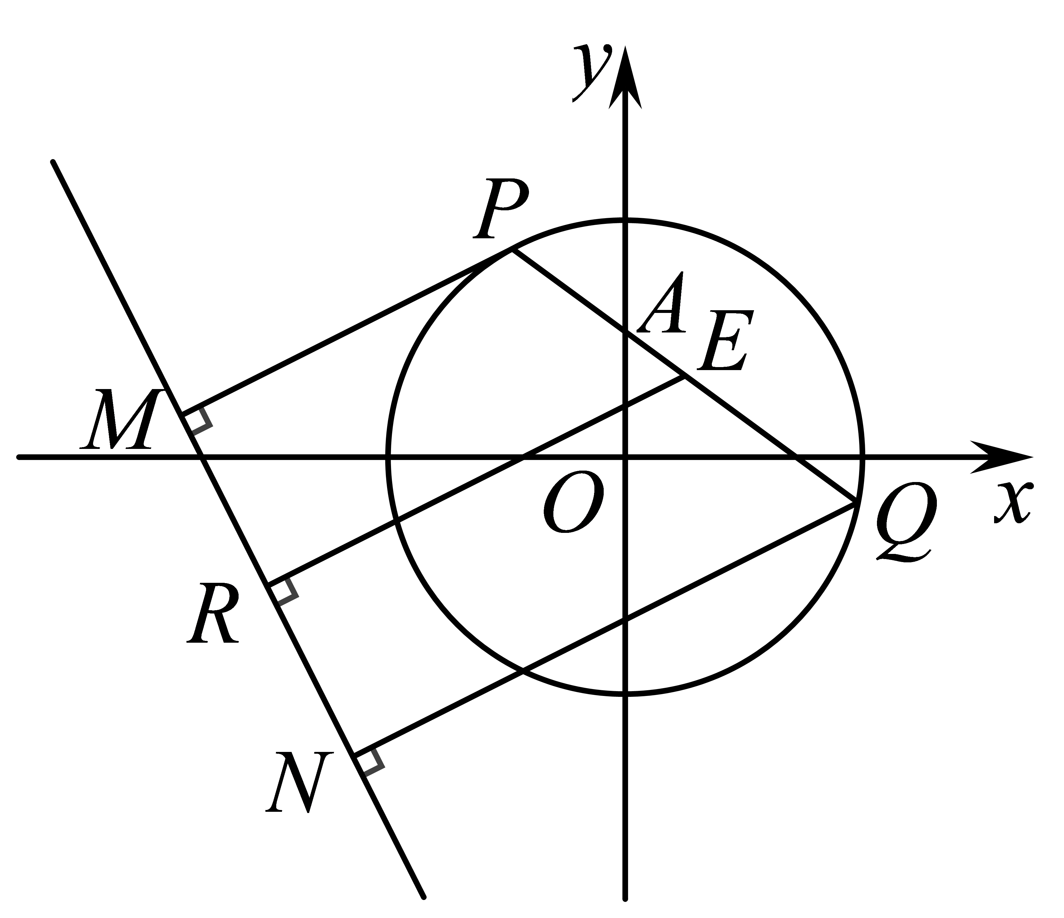
故选：D.
2.3.3.7 直线与圆的位置关系：定点定值与存在性问题 1题：2.3.3.7-9
【编注】题型通式：识别信号——先由圆经过定点等条件求圆的方程，再探究弦长、面积等量的定值或参数存在性，判归本题型。通法步骤——第一步由定点条件待定系数求出圆的方程，第二步把目标量化为斜率的函数，求定值或按条件解参数并检验。
2.3.3.7-9．（中档·保80%·卡壳看答案）已知圆C经过点$\left(0,−\sqrt{3}\right)$，$\left(0,\sqrt{3}\right)$及（3，0）．过坐标原点O，且斜率为k的直线l与圆C交于M，N两点．
(1)求圆C的标准方程；(2)若点$P\left(−3,0\right)$，分别记直线PM，直线PN的斜率为$k_{1}$，$k_{2}$，证明：$k_{1}+k_{2}$为定值．
【答案】 (1)${\left(x−1\right)}^{2}+y^{2}=4$； (2)证明见解析. 【知识点】2.3.3 求过已知三点的圆的标准方程、直线与圆的定点定值问题
【分析】(1)设圆C的方程为$x^{2}+y^{2}+Dx+Ey+F=0$，解方程组求出$D,E,F$即得解；
(2)设$M\left(x_{1},y_{1}\right)$，$N\left(x_{2},y_{2}\right)$．由题意得直线l的方程为$y=kx$，联立直线和圆的方程得到韦达定理，计算化简$k_{1}+k_{2}$即得证.
【详解】(1)解：设圆C的方程为$x^{2}+y^{2}+Dx+Ey+F=0$，∴$\{\begin{aligned}3-\sqrt{3}E+F=0 \\ 3+\sqrt{3}E+F=0 \\ 3^{2}+3D+F=0\end{aligned}$，解得$\{\begin{aligned}D=−2, \\ E=0, \\ F=−3\end{aligned}$，∴圆C的方程为$x^{2}+y^{2}−2x−3=0$，其标准方程为${\left(x−1\right)}^{2}+y^{2}=4$．
(2)解：设$M\left(x_{1},y_{1}\right)$，$N\left(x_{2},y_{2}\right)$．由题意得直线l的方程为$y=kx$，
由$\{\begin{aligned}{\left(x-1\right)}^{2}+y^{2}=4, \\ y=kx\end{aligned}$，得$\left(k^{2}+1\right)x^{2}−2x−3=0$，∴$Δ=4+4×3×\left(k^{2}+1\right)=12k^{2}+16>0$，∴$x_{1}+x_{2}=\frac{2}{k^{2}+1}$，$x_{1}x_{2}=−\frac{3}{k^{2}+1}$∴$k_{1}+k_{2}=\frac{y_{1}}{x_{1}+3}+\frac{y_{2}}{x_{2}+3}=\frac{kx_{1}}{x_{1}+3}+\frac{kx_{2}}{x_{2}+3}=\frac{k\left[2x_{1}x_{2}+3\left(x_{1}+x_{2}\right)\right]}{\left(x_{1}+3\right)\left(x_{2}+3\right)}$，$=\frac{k\left(−\frac{6}{k^{2}+1}+\frac{6}{k^{2}+1}\right)}{\left(x_{1}+3\right)\left(x_{2}+3\right)}=0$.即$k_{1}+k_{2}$为定值0．
2.3.3.8 直线与圆的位置关系：切线的唯一性与切线方程 1题：2.3.3.8-10
【编注】题型通式：识别信号——过定点作圆的切线恰有一条，求该切线的方程，判归本题型。通法步骤——第一步由唯一性判定该点在圆上且为切点，第二步由切线与过切点的半径垂直求切线斜率，用点斜式求切线方程。
2.3.3.8-10．（中档·保80%·卡壳看答案）过点(3,1)作圆(x－1)²＋y²＝r²的切线有且只有一条，则该切线的方程为________．
【答案】 2x＋y－7＝0 【知识点】2.3.3 过圆上一点的圆的切线方程、由直线与圆的位置关系求参数
【分析】过一点作圆的切线只有一条，说明点在圆上，根据垂直关系即可求该切线方程.
【详解】∵过点(3,1)作圆(x－1)²＋y²＝r²的切线有且只有一条，∴点(3,1)在圆(x－1)²＋y²＝r²上，
∵圆心与切点连线的斜率k＝$\frac{1-0}{3-1}$＝$\frac{1}{2}$，∴切线的斜率为－2，
则圆的切线方程为y－1＝－2(x－3)，即2x＋y－7＝0.故答案为：2x＋y－7＝0
【点睛】此题考查直线与圆的位置关系，过一点作圆的切线的条数与点和圆的位置关系的辨析.
2.3.3.9 直线与圆的位置关系：切线问题 2题：2.3.3.9-11～2.3.3.9-12
【编注】题型通式：识别信号——过圆外一点作圆的两条切线，涉及切点弦方程或最大张角（米勒问题）情境，判归本题型。通法步骤——第一步写出（或类比切线方程写法）切点弦所在直线的方程，或利用切点处张角最大的结论定位切点，第二步联立或代入求解。
2.3.3.9-11．（中档·保80%·卡壳看答案）过圆$O$：$x^{2}+y^{2}=r^{2}$外一点$P\left(x_{0},y_{0}\right)$作圆$O$的切线，切点分别为$A$，$B$，我们可以把线段$AB$叫做圆$O$的切点弦，其所在直线方程为$x_{0}x+y_{0}y=r^{2}$.现过点$P\left(1,3\right)$作圆$O$：$x^{2}+y^{2}=4$的切线，切点分别为$A$，$B$，则切点弦$AB$所在直线的方程为___________；若点$Q$是直线$l$：$x−y−4=0$上的动点，过点$Q$作圆$O$：$x^{2}+y^{2}=4$的切线，切点分别为$A$，$B$，则切点弦$AB$所在直线恒过定点___________.
【答案】 $x+3y−4=0$； $\left(1,−1\right)$ 【知识点】2.3.3 直线过定点问题、切点弦及其方程
【分析】根据题意，对第一空：由题目中“切点弦”所在直线的方程，直接代入点$P\left(1,3\right)$坐标即可得答案；对第二空：设$Q$的坐标为$\left(m,n\right)$，求出“切点弦”$AB$所在直线方程，结合m，n之间的关系可求解.
【详解】解：根据题意，圆$O$：$x^{2}+y^{2}=4$中，由$r^{2}=4$，
点$P\left(1,3\right)$在圆$O$外，过点$P\left(1,3\right)$作圆$O$：$x^{2}+y^{2}=4$的切线，切点分别为$A$，$B$，
则切点弦$AB$所在直线的方程为$x+3y−4=0$，设$Q$的坐标为$\left(m,n\right)$，则$m−n−4=0$，即$m=n+4$，
过点$Q$作圆$O$：$x^{2}+y^{2}=4$的切线，切点分别为$A$，$B$，则切点弦$AB$所在直线方程为$mx+ny−4=0$，
又由$m=n+4$，则直线$AB$的方程变形可得$n\left(x+y\right)+4x−4=0$，
则有$\{\begin{aligned}x+y=0 \\ 4x−4=0\end{aligned}$，解可得$\{\begin{aligned}x=1, \\ y=−1\end{aligned}$，则直线$AB$恒过定点$\left(1,−1\right)$，故答案为：$x+3y−4=0$；$\left(1,−1\right)$.
【点睛】结论点睛：
（1）过圆$O$：$x^{2}+y^{2}=r^{2}$上一点$P\left(x_{0},y_{0}\right)$作圆$O$的切线，则切线方程为：$x_{0}x+y_{0}y=r^{2}$；
（2）过圆$O$：$x^{2}+y^{2}=r^{2}$外一点$P\left(x_{0},y_{0}\right)$作圆$O$的切线，设切点分别为$A$，$B$，则切点弦$AB$所在直线方程为：$x_{0}x+y_{0}y=r^{2}$.
2.3.3.9-12．（中档·保80%·卡壳看答案）几何学史上有一个著名的米勒问题：“设点M，N是锐角$∠AQB$的一边QA上的两点，试在QB边上找一点P，使得$∠MPN$最大．”如图，其结论是：点P为过M，N两点且和射线QB相切的圆与射线QB的切点．根据以上结论解决以下问题：在平面直角坐标系xOy中，给定两点M（-1，2），N（1，4），点P在x轴上移动，当$∠MPN$取最大值时，点P的横坐标是（ ）
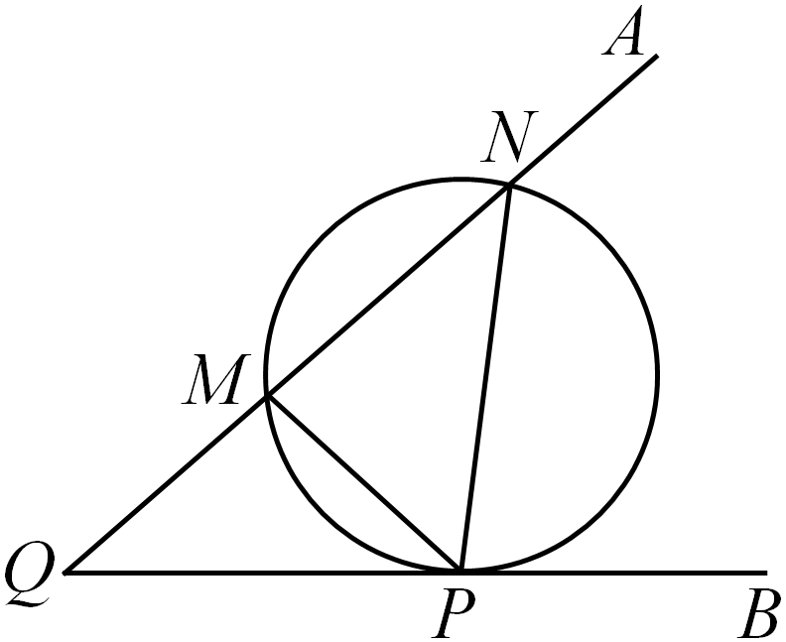
A．1；B．-7；C．1或-1；D．2或-7
【答案】 A 【知识点】2.3.3 求过已知三点的圆的标准方程、由直线与圆的位置关系求参数
【分析】根据已知及直线的倾斜角和斜率，圆的切线方程，直线与圆的位置关系与判定，判断当$∠MPN$取最大值时，经过M，N，P三点的圆$S$必与$x$轴相切于点$P$，故圆心的纵坐标为圆的半径，由此求得点P的横坐标.
【详解】由题M（-1，2），N（1，4），则线段MN的中点坐标为（0，3），
易知$k_{MN}=1$，则经过M，N两点的圆的圆心在线段MN的垂直平分线$y=3−x$上．
设圆心为$S\left(a,3−a\right)$，则圆S的方程为${\left(x−a\right)}^{2}+{\left(y−3+a\right)}^{2}=2\left(1+a^{2}\right)$．
当$∠MPN$取最大值时，圆$S$必与$x$轴相切于点$P$（由题中结论得），
则此时P的坐标为$\left(a,0\right)$，代入圆S的方程，得$2\left(1+a^{2}\right)={\left(a−3\right)}^{2}$，
解得$a=1$或$a=−7$，即对应的切点分别为P（1，0）和$P^{′}\left(−7,0\right)$．
因为对于定长的弦在优弧上所对的圆周角会随着圆的半径减小而角度增大，
又过点M，N，$P^{′}$的圆的半径大于过点M，N，P的圆的半径，
所以$∠MPN>∠MP^{'}N$，故点P（1，0）为所求，即点P的横坐标为1.故选:A．
2.3.3.10 直线与圆的位置关系：圆的切点弦恒过定点 1题：2.3.3.10-13
【编注】题型通式：识别信号——动点在定直线上，向定圆作两条切线，证（求）切点弦恒过定点，判归本题型。通法步骤——第一步设动点坐标并写出切点弦所在直线的含参方程，第二步按参数整理并令两式同时为零，求出定点。
2.3.3.10-13．（中档·保80%·卡壳看答案）设$P$是直线$l:2x+y+9=0$上的任一点，过点$P$作圆$x^{2}+y^{2}=9$的两条切线$PA、PB$，切点分别为$A、B$，则直线$AB$恒过定点_________．
【答案】 (−2,−1) 【知识点】2.3.3 切点弦及其方程、直线过定点问题
【编注】【分析】设P(m,−2m−9)，写出切点弦AB所在直线的含参方程，按m整理后令两式同时为零求定点。
【详解】设点$P$的坐标为$\left(m,−2m−9\right)$，由点$P$的切点弦方程得直线$AB$的方程为$mx+\left(−2m−9\right)y=9$，整理得$\left(x−2y\right)m=9y+9$，令$9y+9=0,x−2y=0$，可见直线$AB$过定点$\left(−2,−1\right)$．故答案为：$\left(−2,−1\right)$．
【题后反思】解决本题可以利用如下常规方法进行求解：因为$P$是直线$l:2x+y+9=0$上的任一点，所以设$P\left(m,−2m−9\right)$，由于圆$x^{2}+y^{2}=9$的两条切线$PA、PB$，切点分别为$A、B$，所以$OA⊥PA,OB⊥PB$，则点$A、B$在以$OP$为直径的圆上，即$AB$是圆$O$和圆$C$的公共弦，则圆心$C$的坐标是$\left(\frac{m}{2},−\frac{2m+9}{2}\right)$，且半径的平方是$r^{2}=\frac{m^{2}+{(2m+9)}^{2}}{4}$，所以圆$C$的方程${\left(x−\frac{m}{2}\right)}^{2}+{\left(y+\frac{2m+9}{2}\right)}^{2}=\frac{m^{2}+{\left(2m+9\right)}^{2}}{4}$①，又$x^{2}+y^{2}=9$②，②-①得$mx−\left(2m+9\right)y−9=0$，即公共弦$AB$所在的直线方程是：$mx−(2m+9)y−9=0$，即$m\left(x−2y\right)−\left(9y+9\right)=0$，由$\{\begin{aligned}x−2y=0, \\ 9y+9=0\end{aligned}$得$\{\begin{aligned}x=−2, \\ y=−1\end{aligned}$，所以直线$AB$恒过定点$(−2,−1)$，故答案为$\left(−2,−1\right)$．
2.3.3.11 直线与圆的位置关系：直线截圆的垂直条件（韦达定理） 2题：2.3.3.11-14～2.3.3.11-15
【编注】题型通式：识别信号——直线与圆相交于两点，给出两交点与原点连线垂直（数量积为零）等条件求参数，判归本题型。通法步骤——第一步联立直线与圆的方程消元，第二步用韦达定理表示两交点的关系式，由垂直条件解参数并检验判别式。
2.3.3.11-14．（中档·保80%·卡壳看答案）已知圆$C$的方程为$x^{2}+y^{2}−2x−4y+a=0$，圆$C$与直线$l:x+2y−4=0$相交于$A,B$两点，且$OA⊥OB$（$O$为坐标原点），则实数$a$的值为
A．$\frac{8}{5}$；B．$\frac{1}{2}$；C．$−\frac{4}{5}$；D．$\frac{1}{5}$
【答案】 A 【知识点】2.3.3 直线与圆相交的性质——韦达定理及应用
【分析】将直线方程代入圆的方程，利用韦达定理，以AB为直径的圆过原点即₁x₂+y₁y₂=0，可得关于a的方程，即可求解．
【详解】由直线x+2y﹣4=0与圆x²+y²﹣2x﹣4y+a=0，消去y，得5x²﹣8x﹣16+4a=0①
设直线l和圆C的交点为A（x₁，y₁），B（x₂，y₂），则x₁、x₂是①的两个根．∴x₁x₂=$\frac{4a-16}{5}$，x₁+x₂=$\frac{8}{5}$． ②
由题意有：₁x₂+y₁y₂=0，
∴x₁x₂+$\frac{1}{4}$（4﹣x₁）（4﹣x₂）=0，即$\frac{5}{4}$x₁x₂﹣（x₁+x₂）+4=0③将②代入③得：a=$\frac{8}{5}$．故选A．
【点睛】本题综合考查直线与圆的位置关系，考查韦达定理的运用，属于基本知识的考查与应用．
2.3.3.11-15．（难·冲100%·卡壳看答案）圆$C:x^{2}−\left(1+a\right)x+y^{2}−ay+a=0$.
(1)若圆$C$与$y$轴相切，求圆$C$的方程；(2)已知$a>1$，圆$C$与$x$轴相交于两点$M,N$（点$M$在点$N$的左侧）.过点$M$任作一条与$x$轴不重合的直线与圆$O:x^{2}+y^{2}=9$相交于两点$A,B$.问：是否存在实数$a$，使得$∠ANM=∠BNM$？若存在，求出实数$a$的值，若不存在，请说明理由.
【答案】 (1)$x^{2}−x+y^{2}=0$或$x^{2}+y^{2}−5x−4y+4=0$；(2)存在，$a=9$ 【知识点】2.3.3 直线与圆相交的性质——韦达定理及应用、由直线与圆的位置关系求参数
【分析】(1)先将圆转化为标准方程，由圆$C$与$y$轴相切，可知圆心的横坐标的绝对值与半径与相等，列出方程求解即可；
(2)先求出$M,N$两点坐标，假设存在实数$a$，当直线$AB$与$x$轴不垂直时，设直线$AB$的
方程为$y=k\left(x−1\right)$，代入$x^{2}+y^{2}=9$，用韦达定理根据$NA$，$NB$斜率之和为0，求得实数$a$的值，在检验成立即可.
【详解】解：(1)由圆$C$与$y$轴相切，可知圆心的横坐标的绝对值与半径与相等.故先将圆$C$的方程化成标准方程为：${\left(x−\frac{1+a}{2}\right)}^{2}+{\left(y−\frac{a}{2}\right)}^{2}={\left(\frac{1+a}{2}\right)}^{2}+\frac{a^{2}}{4}−a=\frac{2a^{2}−2a+1}{4}$，
∵$2a^{2}−2a+1>0$恒成立，∴$\left|\frac{1+a}{2}\right|=\frac{1}{2}\sqrt{2a^{2}−2a+1}$求得$a=0$或$a=4$，
即可得到所求圆$C$的方程为：$x^{2}−x+y^{2}=0$或$x^{2}+y^{2}−5x−4y+4=0$；
(2)令$y=0$，得$x^{2}−1\left(1+a\right)x+a=0$，即$\left(x−1\right)\left(x−a\right)=0$所以$M\left(1,0\right)$，$N\left(a,0\right)$
假设存在实数$a$，当直线$AB$与$x$轴不垂直时，设直线$AB$的方程为$y=k\left(x−1\right)$，代入$x^{2}+y^{2}=9$得，$\left(1+k^{2}\right)x^{2}−2k^{2}x+k^{2}−9=0$，设$A\left(x_{1},y_{1}\right)$，$B\left(x_{2},y_{2}\right)$从而$x_{1}+x_{2}=\frac{2k^{2}}{1+k^{2}}$，$x_{1}x_{2}=\frac{k^{2}−9}{1+k^{2}}$，因为$\frac{y_{1}}{x_{1}−a}+\frac{y_{2}}{x_{2}−a}=\frac{k\left[\left(x_{1}−1\right)\left(x_{2}−a\right)+\left(x_{2}−1\right)\left(x_{1}−a\right)\right]}{\left(x_{1}−a\right)\left(x_{2}−a\right)}$而$\left(x_{1}−1\right)\left(x_{2}−a\right)+\left(x_{2}−1\right)\left(x_{1}−a\right)=2x_{1}x_{2}−\left(a+1\right)\left(x_{1}+x_{2}\right)+2a$
$=2\frac{k^{2}−9}{1+k^{2}}−\left(a+1\right)\frac{2k^{2}}{1+k^{2}}+2a=\frac{2a−18}{1+k^{2}}$
因为$∠ANM=∠BNM$，所以$\frac{y_{1}}{x_{1}−a}+\frac{y_{2}}{x_{2}−a}=0$，即$\frac{2a−18}{1+k^{2}}=0$，得$a=9$.
当直线$AB$与$x$轴垂直时，也成立.故存在$a=9$，使得$∠ANM=∠BNM$.
【点睛】本题主要考查直线与圆的位置关系，以及直线与圆，圆与圆的综合性问题.
2.3.3.12 直线与圆的位置关系：切线长的数量积最值 1题：2.3.3.12-16
【编注】题型通式：识别信号——直线上动点向圆作切线，求与切线长相关的数量积的最值，判归本题型。通法步骤——第一步利用切线垂直于半径，把数量积用圆心距的平方减半径的平方表示，第二步由圆心到直线的距离求圆心距的最小值即得最值。
2.3.3.12-16．（中档·保80%·卡壳看答案）已知圆$C:{(x−1)}^{2}+{(y−1)}^{2}=2$，点$P$是直线$l:2x+y+2=0$上的动点，$PA$是圆$C$的切线，$A$为切点，则$\vec{PA}⋅\vec{PC}$的最小值为（ ）
A．3；B．$\sqrt{3}$；C．5；D．$\sqrt{5}$
【答案】 A 【知识点】2.3.3 求点到直线的距离、切线长、平面向量数量积的几何意义
【分析】把$\vec{PA}⋅\vec{PC}$化成${\vec{PA}}^{2}$，再利用切线长性质转化为求点M到直线l距离即可作答.
【详解】如图，连结$AC$，圆$C$的半径为$\sqrt{2}$，则$AC⊥PA$，$\vec{PA}⋅\vec{PC}={\vec{PA}}^{2}={\vec{PC}}^{2}−{\vec{AC}}^{2}={\vec{PC}}^{2}−2$，
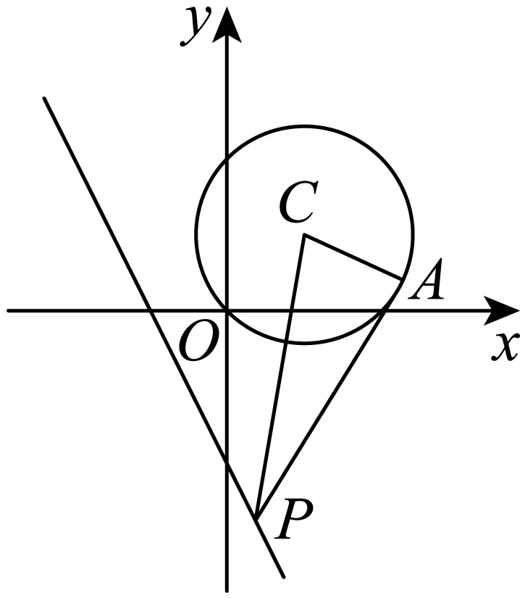
圆心$C\left(1,1\right)$到直线$l$的距离$d=\frac{\left|2+1+2\right|}{\sqrt{5}}=\sqrt{5}$，从而$\left|PC\right|≥d=\sqrt{5}$，于是${\vec{PC}}^{2}−2≥5−2=3$，
当$PC⊥l$时，$\vec{PA}⋅\vec{PC}$取得最小值，且最小值为3.故选：A
2.3.3.13 直线与圆的位置关系：圆内接三角形（四边形）的面积 2题：2.3.3.13-17～2.3.3.13-18
【编注】题型通式：识别信号——直线截圆得弦，给出圆内接三角形（四边形）的面积反求参数，判归本题型。通法步骤——第一步由圆心到直线的距离与半径求弦长，第二步结合夹角或面积公式建立方程求参数。
2.3.3.13-17．（中档·保80%·卡壳看答案）在平面直角坐标系$xOy$中，已知直线$ax−y+2=0$与圆$C:x^{2}+y^{2}−2x−3=0$交于A，B两点，若钝角$△ABC$的面积为$\sqrt{3}$，则实数a的值是______．
【答案】 $−\frac{3}{4}$或$−0.75$ 【知识点】2.3.3 圆内接三角形的面积、由直线与圆的位置关系求参数、已知点到直线距离求参数、已知圆的弦长求方程或参数
【分析】由钝角$△ABC$的面积为$\sqrt{3}$，求得$sin∠ACB=\frac{\sqrt{3}}{2}$，得到$∠ACB=\frac{2π}{3}$，进而求得圆心到直线的距离为1，结合点到直线的距离公式，列出方程，即可求解．
【详解】解：由圆$C:x^{2}+y^{2}−2x−3=0$，即${\left(x−1\right)}^{2}+y^{2}=4$，可得圆心坐标为$C(1,0)$，半径为$r=2$，
因为钝角$△ABC$的面积为$\sqrt{3}$，可得$S_{△ABC}=\frac{1}{2}×2×2sin∠ACB=\sqrt{3}$，
解得$sin∠ACB=\frac{\sqrt{3}}{2}$，因为$\frac{π}{2}<∠ACB<π$，所以$∠ACB=\frac{2π}{3}$，可得$|AB|=\sqrt{AC^{2}+BC^{2}−2AC⋅BCcos∠ACB}=2\sqrt{3}$，
设圆心到直线的距离为$d$，又由圆的弦长公式，可得$2\sqrt{4−d^{2}}=2\sqrt{3}$，解得$d=1$，
根据点到直线$ax−y+2=0$的距离公式$d=\frac{|a+2|}{\sqrt{a^{2}+1}}=1$，解得$a=−\frac{3}{4}$．故答案为：$−\frac{3}{4}$．
2.3.3.13-18．（中档·保80%·卡壳看答案）在平面直角坐标系$xOy$，已知点$P(3,0)$在圆$C:x^{2}+y^{2}−2mx−4y+m^{2}−28=0$内，动直线$AB$过点$P$且交圆$C$于$A,B$两点，若$△ABC$的面积等于$8\sqrt{3}$的直线$AB$恰有3条，则正实数$m$的值为________.
【答案】 $3+2\sqrt{5}$ 【知识点】2.3.3 圆内接三角形的面积
【分析】将圆的方程配成标准式，求出圆心及半径，由三角形面积公式得$sin∠ACB=\frac{\sqrt{3}}{2}$，则$∠ACB=\frac{π}{3}$或$\frac{2π}{3}$，要使$△ABC$的面积等于$8\sqrt{3}$的直线$AB$恰有3条，则$∠ACB$有最小值，从而得到$CP=\frac{\sqrt{3}}{2}r$，即可求解；
【详解】解：由$x^{2}+y^{2}−2mx−4y+m^{2}−28=0$，得：${\left(x−m\right)}^{2}+{\left(y−2\right)}^{2}=32$，则圆心$C(m,2)$，$r=4\sqrt{2}$，因为点$P(3,0)$在圆内，所以${\left(3−m\right)}^{2}+{\left(0−2\right)}^{2}<32$解得$3−2\sqrt{7}<m<3+2\sqrt{7}$由已知得：$S_{△ABC}=\frac{1}{2}r^{2}⋅sin∠ACB=8\sqrt{3}$，解得：$sin∠ACB=\frac{\sqrt{3}}{2}$，则$∠ACB=\frac{π}{3}$或$\frac{2π}{3}$
因为过$P$的直线与圆相交于$A$，$B$两点，要使$△ABC$的面积等于$8\sqrt{3}$的直线$AB$恰有3条，则$∠ACB$有最小值，$∴∠ACB_{min}=\frac{π}{3}$
$∴CP=\frac{\sqrt{3}}{2}r$
即$\sqrt{{\left(m−3\right)}^{2}+2^{2}}=\frac{\sqrt{3}}{2}×4\sqrt{2}$所以$m=3+2\sqrt{5}$（负值舍去）.故答案为：$3+2\sqrt{5}$.
【点睛】本题考查直线与圆的综合应用，三角形面积公式的应用，属于中档题.
2.3.3.14 直线与圆的位置关系：实际应用（建系建模） 1题：2.3.3.14-19
【编注】题型通式：识别信号——以建桥、保护区等实际规划问题为情境，判归本题型。通法步骤——第一步建立平面直角坐标系，把垂直、相切等条件翻译为直线与圆的方程，第二步用交点与距离公式求解，并把距离约束译为不等式组求最优位置。
2.3.3.14-19．（中档·保80%·卡壳看答案）如图,为保护河上古桥OA,规划建一座新桥BC,同时设立一个圆形保护区.规划要求:新桥BC与河岸AB垂直;保护区的边界为圆心M在线段OA上并与BC相切的圆,且古桥两端O和A到该圆上任意一点的距离均不少于80 m.经测量，点A位于点O正北方向60 m处,点C位于点O正东方向170 m处(OC为河岸$\frac{4}{3}$
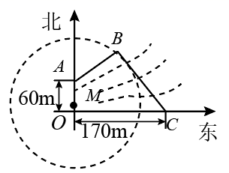
(1)求新桥BC的长;(2)当OM多长时,圆形保护区的面积最大?
【答案】 (1) 150 m (2) |OM|=10 m 【知识点】2.3.3 直线平行、垂直的判定在几何中的应用、求直线交点坐标、直线与圆的实际应用、两点间的距离、点到直线的距离、直线与圆的位置关系
【分析】试题分析：本题是应用题，我们可用解析法来解决，为此以$O$为原点，以向东，向北为坐标轴建立直角坐标系.(1) $C$点坐标为 $(170,0)$，$A(0,60)$，因此要求 $BC$的长，就要求得 $B$点坐标，已知 $tan∠BCO=\frac{4}{3}$说明直线$BC$斜率为 $−\frac{4}{3}$，这样直线 $BC$方程可立即写出，又 $AB⊥BC$，故$AB$斜率也能得出，这样 $AB$方程已知，两条直线的交点$B$的坐标随之而得；(2)实质就是圆半径最大，即线段$OA$上哪个点到直线$BC$的距离最大，为此设$OM=t$，由$M(0,t)$，圆半径$r$是圆心 $M$到直线$BC$的距离，而求它的最大值，要考虑条件古桥两端 $O$和$A$到该圆上任一点的距离均不少于80 $m$，列出不等式组，可求得$t$的范围，进而求得最大值．当然本题如果用解三角形的知识也可以解决．
【详解】试题解析：
(1)如图，以$OC,OA$为 $x,y$轴建立直角坐标系，则 $C(170,0)$，$A(0,60)$，由题意 $k_{BC}=−\frac{4}{3}$，直线$BC$方程为 $y=−\frac{4}{3}(x−170)$．又 $k_{AB}=−\frac{1}{k_{BC}}=\frac{3}{4}$，故直线 $AB$方程为$y=\frac{3}{4}x+60$，由$\{\begin{aligned}y=−\frac{4}{3}(x−170) \\ y=\frac{3}{4}x+60\end{aligned}$，解得 $\{\begin{aligned}x=80 \\ y=120\end{aligned}$，即 $B(80,120)$，所以$|BC|=\sqrt{{(80−170)}^{2}+{120}^{2}}=150$ $(m)$；
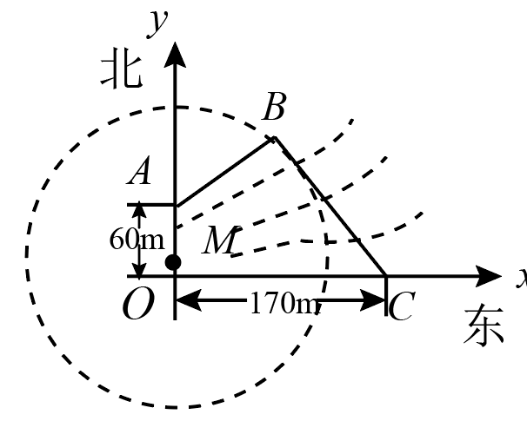
(2)设$OM=t$，即 $M(0,t)$ $(0≤t≤60)$，由（1）直线 $BC$的一般方程为 $4x+3y−680=0$，圆$M$的半径为 $r=\frac{|3t−680|}{5}$，由题意要求 $\{\begin{aligned}r−t≥80, \\ r−(60−t)≥80,\end{aligned}$，由于 $0≤t≤60$，因此$r=\frac{|3t−680|}{5}$ $=\frac{680−3t}{5}=136−\frac{3}{5}t$，∴$\{\begin{aligned}136−\frac{3}{5}t−t≥80, \\ 136−\frac{3}{5}t−(60−t)≥80,\end{aligned}$∴ $10≤t≤35$，所以当$t=10$时，$r$取得最大值$130m$，此时圆面积最大．
2.3.3.15 方法讲解｜阿波罗尼斯圆（大招5·阿波罗尼斯圆（也叫阿氏圆））
2.3.3.15.1 直线与圆的位置关系：阿氏圆的定义与参数（λ、m求解） 1题：2.3.3.15.1-20
【编注】题型通式：识别信号——动点到两定点的距离之比为不等于一的常数（阿波罗尼斯圆），求比值、定点坐标等参数，判归本题型。通法步骤——第一步按距离比建立方程（或用阿氏圆的相似性质），第二步与已知圆的方程比较求出相关参数。
2.3.3.15.1-20．（中档·保80%·卡壳看答案）已知两定点$P\left(-\frac{1}{2},0\right)$，$Q(m,0)\left(m<-\frac{1}{2}\right)$，动点M与定点P，Q的距离之比$\frac{|MQ|}{|MP|}=λ$（$λ>0$，$λ≠1$），那么点M的轨迹是阿波罗尼斯圆，若其方程为$x^{2}+y^{2}=4$，则$λ+m$的值为__________．
【大招指引】先根据阿波罗尼斯圆的性质得到三角形相似，进而得到比值和相应值.
【答案】 −4 【知识点】2.3.3 阿波罗尼斯圆（距离比定轨迹）的应用
【编注】【分析】用阿波罗尼斯圆的相似性质|OQ|/|OM|=|OM|/|OP|=λ，由圆半径2与|OP|=1/2求出λ与m。
【详解】如图所示，根据阿波罗尼斯圆的性质得，$△OPM$与$△OMQ$相似，于是有$\frac{|OQ|}{|OM|}=\frac{|OM|}{|OP|}=\frac{|MQ|}{|MP|}=λ$，
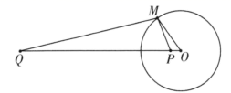
又$P\left(-\frac{1}{2},0\right)$，且阿波罗尼斯圆方程为$x^{2}+y^{2}=4$，所以$|OP|=\frac{1}{2}$，$|OM|=2$，因此$λ=4$，$|OQ|=8$，
由于$Q(m,0)\left(m<-\frac{1}{2}\right)$，因此$m=-8$，故$λ+m$的值为$-4$．
【题后反思】利用阿波罗尼斯圆的性质解决有关定点、定比问题，可简化运算过程，提高解题速度.
【温馨提醒】在处理定点、定值问题时，要注意一些结论的应用：已知动点P与两定点A、B的距离之比为λ（λ≠1），即已知两个定点A、B，及定比λ，则阿氏圆的常用公式$\frac{PA}{PB}=\frac{OA}{r}=\frac{r}{OB}=λ$，$OA⋅OB=r^{2}$，阿氏圆的半径为：$r=\left|\frac{AB}{λ-\frac{1}{λ}}\right|$．
2.3.3.15.2 直线与圆的位置关系：三角形中的阿氏圆（面积与多选） 2题：2.3.3.15.2-21～2.3.3.15.2-22
【编注】题型通式：识别信号——三角形中一边为定长且另两边成定比，求面积最值或判断相关命题，判归本题型。通法步骤——第一步识别顶点的轨迹为阿波罗尼斯圆并求其半径，第二步以定边为底、圆的半径为最大高求面积最值。
2.3.3.15.2-21．（中档·保80%·卡壳看答案）若AB=2，$AC=\sqrt{2}BC$，则三角形ABC面积$S_{△ABC}$的最大值为______．
【大招指引】先利用阿波罗尼斯圆的定义得到动点的轨迹方程，再利用阿波罗尼斯圆的半径公式得到半径，进而求出三角形面积的的最大值.
【答案】 【知识点】2.3.3 阿波罗尼斯圆（距离比定轨迹）的应用
【编注】【分析】建系设A(-1,0)、B(1,0)，由
【详解】如图所示，$A\left(-1,0\right)$，$B\left(1,0\right)$．设$C\left(x,y\right)\left(y≠0\right)$．$AC=\sqrt{2}BC$，所以$\sqrt{{(x+1)}^{2}+y^{2}}=\sqrt{2}⋅\sqrt{{(x-1)}^{2}+y^{2}}$，化为：${\left(x-3\right)}^{2}+y^{2}=8\left(y≠0\right)$．
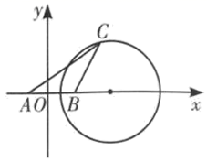
可知：当且仅当取$C\left(3,±2\sqrt{2}\right)$，三角形ABC的面积的最大值$\frac{1}{2}×2×2\sqrt{2}=2\sqrt{2}$，
（或者直接用$r=\frac{\left|AB\right|}{\sqrt{2}-\frac{1}{\sqrt{2}}}=2\sqrt{2}$），故答案为$2\sqrt{2}$．
【题后反思】该题也可以直接利用阿波罗尼斯圆的方程${\left(x+\frac{λ^{2}b-a}{1-λ^{2}}\right)}^{2}+y^{2}=\frac{λ^{2}{(a-b)}^{2}}{{\left(1-λ^{2}\right)}^{2}}$，写出圆的方程．
【温馨提醒】若三角形中出现$b=λa$（λ≠1），且c为定值，则点C位于阿波罗尼斯圆上．
2.3.3.15.2-22．（中档·保80%·卡壳看答案）$△ABC$中，角$A,B,C$的对边分别为$a,b,c$，且$a=2,\text{sin}B=2\text{sin}C$，以下四个命题中正确的是（ ）
A．满足条件的$△ABC$不可能是直角三角形B．$△ABC$面积的最大值为$\frac{4}{3}$C．$M$是$BC$中点，$\overset{⃑}{MA}⋅\overset{⃑}{MB}$的最大值为3D．当$A=2C$时，$△ABC$的面积为$\frac{2\sqrt{3}}{3}$
【答案】 BD 【知识点】2.3.3 平面向量数量积的几何意义、余弦定理边角互化的应用、轨迹问题——圆
【分析】建立平面直角坐标系，由条件确定点$A$的轨迹，由此判断各选项对错.
【详解】以$C$为原点，以$CB$所在的直线为$x$轴，建立平面直角坐标系，则$C\left(0,0\right),B\left(2,0\right)$，
设$A\left(x,y\right)$，由$\text{sin}B=2\text{sin}C$，得$b=2c$，即$AC=2AB$，$∴\sqrt{x^{2}+y^{2}}=2\sqrt{{(x-2)}^{2}+y^{2}}$，化简得：${\left(x-\frac{8}{3}\right)}^{2}+y^{2}=\frac{16}{9}$，
即点$A$在以$\left(\frac{8}{3},0\right)$为圆心，以$\frac{4}{3}$为半径的圆上（除去$P,Q$两点）.如图所示：
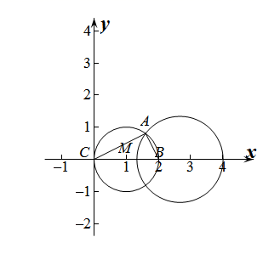
对于$\text{A}$：以$(1,0)$为圆心，$1$为半径作圆，记该圆与圆${\left(x-\frac{8}{3}\right)}^{2}+y^{2}=\frac{16}{9}$的交点为$A$，则
$△ABC$为直角三角形，$A$错误；
对于$\text{B}$：由图得$△ABC$面积的最大值为$S=\frac{1}{2}×2×\frac{4}{3}=\frac{4}{3},B$正确；
对于$\text{C}:M$是$BC$中点，$\overset{⃑}{MA}⋅\overset{⃑}{MB}$的值为$\overset{⃑}{MA}$在$\overset{⃑}{MB}$上的投影与$\left|\overset{⃑}{MB}\right|$的积，又点$A$在以$\left(\frac{8}{3},0\right)$为圆心，以$\frac{4}{3}$为半径的圆上（除去$P,Q$两点），故$\overset{⃑}{MA}⋅\overset{⃑}{MB}<3$，$\text{C}$错误；
对于D：若$A=2C$，则$\text{sin}A=\text{sin}2C=2\text{sin}C\text{cos}C,∴a=2c\text{cos}C=2c⋅\frac{a^{2}+b^{2}-c^{2}}{2ab},$，$∵a=2$，$b=2c,$$∴b=\frac{4}{\sqrt{3}},c=\frac{2}{\sqrt{3}},$$∴b^{2}=a^{2}+c^{2},∴B=\frac{π}{2},$$∴S=\frac{1}{2}ac=\frac{1}{2}×2×\frac{2}{\sqrt{3}}=\frac{2\sqrt{3}}{3},$ $\text{D}$正确.故选：BD
2.3.3.15.3 直线与圆的位置关系：阿氏圆比例转化求最值（构造相似） 2题：2.3.3.15.3-23～2.3.3.15.3-24
【编注】题型通式：识别信号——圆上动点，求带系数的距离和（如3AP+2BP）的最小值，判归本题型。通法步骤——第一步利用阿波罗尼斯圆找出与其中一定点距离成比例的点（构造相似），把带系数的和转化为普通线段的和，第二步由两点间线段最短求最小值。
2.3.3.15.3-23．（难·冲100%·卡壳看答案）在平面直角坐标系中，已知$A\left(4,0\right)$，$B\left(0,3\right)$，P为$x^{2}+y^{2}=4$上一动点，则$3\left|AP\right|+2\left|BP\right|$最小值为______．
【答案】 $4\sqrt{10}$ 【知识点】2.3.3 由标准方程确定圆心和半径、定点到圆上点的最值（范围）
【分析】根据题意画出图象，在y轴取点C，使得$△OCP∽△OPB$，由比例关系求得$\left|OC\right|$并得$C$的坐标，再用比例关系得$2\left|BP\right|=3\left|PC\right|$，进而当$A,P,C$共线时$3\left|AP\right|+2\left|BP\right|$取得最小值.
【详解】根据题意画出图象如下：
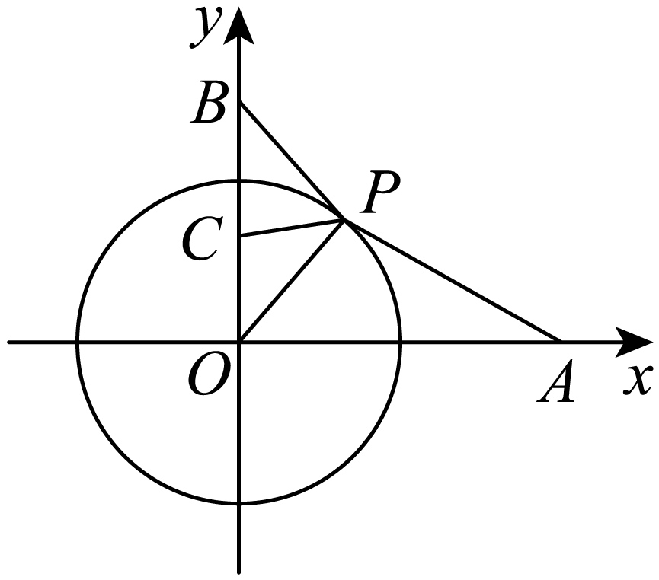
连接$PO$，则$\left|PO\right|=r=2$，
在y轴取点C，使得$△OCP∽△OPB$，则有$\frac{\left|OC\right|}{\left|OP\right|}=\frac{\left|OP\right|}{\left|OB\right|}=\frac{\left|PC\right|}{\left|BP\right|}$，即$\left|OC\right|=\frac{{\left|OP\right|}^{2}}{\left|OB\right|}=\frac{4}{3}$， $C\left(0,\frac{4}{3}\right)$，又$\left|BP\right|=\frac{\left|OB\right|}{\left|OP\right|}·\left|PC\right|=\frac{3}{2}\left|PC\right|$，即$2\left|BP\right|=3\left|PC\right|$.所以，$3\left|AP\right|+2\left|BP\right|=3\left|AP\right|+3\left|PC\right|≥3\left|AC\right|=3\sqrt{{\left(0-4\right)}^{2}+{\left(\frac{4}{3}-0\right)}^{2}}=4\sqrt{10}$.
当$A,P,C$共线且$P$在$A,C$之间时取等号.故答案为：$4\sqrt{10}$.
2.3.3.15.3-24．（难·冲100%·卡壳看答案）已知$\overset{⃑}{a}$，$\overset{⃑}{b}$是平面内两个互相垂直的单位向量，若向量$\overset{⃑}{c}$满足$|\overset{⃑}{c}-\overset{⃑}{a}|=\frac{1}{2}$，则$|\overset{⃑}{a}+\overset{⃑}{b}-\overset{⃑}{c}|+2|\overset{⃑}{c}-\overset{⃑}{b}|$最小值为__________.
【答案】 $\frac{5}{2}$ 【知识点】2.3.3 坐标计算向量的模
【分析】建立坐标系，设$A(1,0)$，$B(0,1)$，$D(1,1)$，设$\overset{⃑}{OA}=\vec{a}$，$\overset{⃑}{OB}=\vec{b}$，则$|\vec{a}+\vec{b}-\vec{c}|+2|\vec{c}-\vec{b}|=CD+2BC$，构造相似三角形，设$E(1,\frac{1}{4})$，可得$ΔAEC∽ΔACD$，所以$|\vec{a}+\vec{b}-\vec{c}|+2|\vec{c}-\vec{b}|=CD+2BC=2(BC+CE)≥2BE=\frac{5}{2}$．
【详解】如图，$A\left(1,0\right),B\left(0,1\right),D\left(1,1\right)$，设$\overset{⃑}{OA}=\overset{⃑}{a},\overset{⃑}{OB}=\overset{⃑}{b}$，则向量$\overset{⃑}{c}$满足$|\overset{⃑}{c}-\overset{⃑}{a}|=\frac{1}{2}$，设$\overset{⃑}{OC}=\overset{⃑}{c}$，所以点$C$为以$A$为圆心，以$\frac{1}{2}$为半径的圆上的一点，所以$|\overset{⃑}{a}+\overset{⃑}{b}-\overset{⃑}{c}|=|\overset{⃑}{OD}-\overset{⃑}{OC}|=|CD|$，同理$2|\overset{⃑}{c}-\overset{⃑}{b}|=2|BC|$，
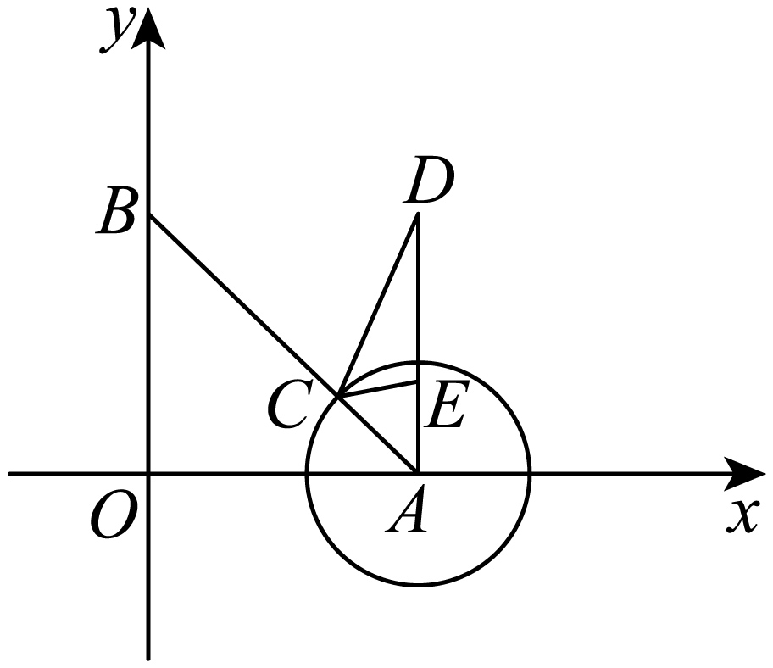
取点$E\left(1,\frac{1}{4}\right)$，则$\frac{AE}{AC}=\frac{AC}{AD}$，又因$∠CAE=∠DAC$，所以$ΔAEC∽ΔACD$，所以$\frac{CE}{CD}=\frac{1}{2}$，即$CD=2CE$，所以$|\overset{⃑}{a}+\overset{⃑}{b}-\overset{⃑}{c}|+2|\overset{⃑}{c}-\overset{⃑}{b}|=CD+2BC=2CE+2BC=2\left(BC+CE\right)$，
由三角形的三边关系知$2\left(BC+CE\right)≥2BE=2\sqrt{1^{2}+{\left(\frac{3}{4}\right)}^{2}}=2×\frac{5}{4}=\frac{5}{2}$.故填：$\frac{5}{2}$.
【点睛】本题考查向量的坐标运算，向量的模，向量模的几何意义，考查函数与方程思想、转化与化归思想、数形结合思想，考查逻辑推理能力和运算求解能力，求解时注意构造相似三角形等知识，属于难题．
2.3.3.15.4 直线与圆的位置关系：阿氏圆存在性问题（参数范围） 2题：2.3.3.15.4-25～2.3.3.15.4-26
【编注】题型通式：识别信号——判断是否存在点（或求圆心位置范围）使得到两定点的距离比为定值，判归本题型。通法步骤——第一步由距离之比为定值写出阿波罗尼斯圆的方程，第二步与已知圆（或圆心约束）比较，求参数范围或说明不存在。
2.3.3.15.4-25．（中档·保80%·卡壳看答案）已知$A\left(-2,0\right)$，P是圆$C_{2}$：${\left(x+4\right)}^{2}+y^{2}=16$上任意一点，x轴上是否存在一点B，使$\left|PB\right|=2\left|PA\right|$？若存在，求出点B的坐标；若不存在，说明理由．
【答案】 存在，$B\left(4,0\right)$ 【知识点】2.3.3 轨迹问题——圆
【分析】假设存在$B\left(a,0\right)$，设$P\left(x_{0},y_{0}\right)$，则${\left(x_{0}-a\right)}^{2}+y_{0}^{2}=4\left[{\left(x_{0}+2\right)}^{2}+y_{0}^{2}\right]$，根据条件再结合点$P$在圆$C$上，整理可得$\{\begin{aligned}-8+2a=0, \\ 16-a^{2}=0\end{aligned}$，解出$a$即可.
【详解】假设存在$B\left(a,0\right)$满足条件，即有${\left|PB\right|}^{2}=4{\left|PA\right|}^{2}$，设$P(x_{0}$，$y_{0})$，则${\left(x_{0}-a\right)}^{2}+y_{0}^{2}=4\left[{\left(x_{0}+2\right)}^{2}+y_{0}^{2}\right]$，整理可得$3{x_{0}}^{2}+3{y_{0}}^{2}+\left(16+2a\right)x_{0}+16-a^{2}=0$①，
又因为点$P$在圆$C_{2}$上，则${x_{0}}^{2}+{y_{0}}^{2}=-8x_{0}$②，将②代入①可得$\left(-8+2a\right)x_{0}+16-a^{2}=0$，
由题可得$\{\begin{aligned}-8+2a=0, \\ 16-a^{2}=0\end{aligned}$，解得$a=4$，所以$B\left(4,0\right)$，故存在点$B\left(4,0\right)$满足条件.
2.3.3.15.4-26．（中档·保80%·卡壳看答案）在平面直角坐标系$xOy$中，点$A\left(0，3\right)$，直线$l:y=2x-4$，设圆C的半径为1，圆心在l上，若圆C上存在点M，使$\left|MA\right|=2\left|MO\right|$，求圆心C的横坐标a的取值范围．
【答案】 $\left[0，\frac{12}{5}\right]$ 【知识点】2.3.3 由圆心（或半径）求圆的方程、由圆的位置关系确定参数或范围
【分析】设$M(x,y)$，由$\left|MA\right|=2\left|MO\right|$得出$M$点的轨迹方程，轨迹是圆，由此圆与圆$C$有公共点可得．
【详解】因为圆心C在直线$l:y=2x-4$．
可设圆心$C\left(a，2a-4\right)$，则圆C的方程为${(x-a)}^{2}+{[y-\left(2a-4\right)]}^{2}=1$．设$M\left(x，y\right)$，由$\left|MA\right|=2\left|MO\right|$，得$\sqrt{x^{2}+{(y-3)}^{2}}=2\sqrt{x^{2}+y^{2}}$，化简整理得$x^{2}+{(y+1)}^{2}=4$，所以点M在以$D\left(0，-1\right)$为圆心，2为半径的圆上，由题意得点M也在圆C上，
所以圆D和圆C有公共部分，即 $\left|2-1\right|≤\left|CD\right|≤2+1$，$1≤\sqrt{a^{2}+{(2a-3)}^{2}}≤3$，解得$0≤a≤\frac{12}{5}$，
故圆心C的横坐标a的取值范围$\left[0，\frac{12}{5}\right]$．
2.3.3.15.5 直线与圆的位置关系：阿波罗尼斯圆（距离比定轨迹）的应用 2题：2.3.3.15.5-27～2.3.3.15.5-28
【编注】题型通式：识别信号——动点到两定点距离之比为定值，求轨迹方程、轨迹围成的面积或与直线的位置关系，判归本题型。通法步骤——第一步按距离比平方后列方程，整理出圆的方程（圆心与半径），第二步用圆的几何性质求面积、弦长或最值。
2.3.3.15.5-27．（难·冲100%·卡壳看答案）已知两个定点A（-4，0），B（-1，0），动点P满足|PA|=2|PB|.设动点P的轨迹为曲线E，直线l：y=kx-4.
(1)求曲线E的方程；(2)若直线l与曲线E交于不同的C，D两点，且∠COD=90°（O为坐标原点），求直线l的斜率；(3)若k=$\frac{1}{2}$，Q是直线l上的动点，过Q作曲线E的两条切线QM，QN，切点为M，N，探究：直线MN是否过定点.
【答案】 (1)x²+y²=4；(2)±$\sqrt{7}$；(3)过定点. 【知识点】2.3.3 由直线与圆的位置关系求参数、求平面轨迹方程、直线与圆中的定点定值问题
【分析】(1)设点P坐标为（x，y），运用两点的距离公式，化简整理，即可得到所求轨迹的方程；
(2)由$∠COD={90}^{°}$，则点$O$到$CD$边的距离为$\sqrt{2}$，由点到线的距离公式得直线$l$的斜率；
(3)由题意可知：O，Q，M，N四点共圆且在以OQ为直径的圆上，设Q$\left(t，\frac{t}{2}\text{-4}\right)$，则圆$F$的圆心为$\left(\frac{t}{2},\frac{t−8}{4}\right)$运用直径式圆的方程，得直线$MN$的方程为tx+$\left(\frac{t}{2}\text{-4}\right)$y-4=0，结合直线系方程，即可得到所求定点．
【详解】解析(1)设点P的坐标为（x，y），则由|PA|=2|PB|，得$\sqrt{（x+4）^{2}+y^{2}}$=2$\sqrt{（x+1）^{2}+y^{2}}$，平方可得x²+y²+8x+16=4（x²+y²+2x+1），
整理得，曲线E的方程为x²+y²=4.
(2)直线l的方程为y=kx-4，
依题意可得$△COD$为等腰直角三角形，则圆心到直线l的距离d=$\frac{\text{|-4|}}{\sqrt{k^{2}+1}}$=$\frac{1}{2}$·|CD|=$\sqrt{2}$，∴k=±$\sqrt{7}$.
(3)由题意可知，O，Q，M，N四点共圆且在以OQ为直径的圆上，
设Q$\left(t，\frac{t}{2}\text{-4}\right)$，以OQ为直径的圆的方程为$x(x−t)+y\left(y−\frac{t}{2}+4\right)=0$，即$x^{2}−tx+y^{2}−\left(\frac{t}{2}−4\right)y=0$
又M，N在曲线E：x²+y²=4上，∴MN的方程为tx+$\left(\frac{t}{2}\text{-4}\right)$y-4=0，
即$\left(x+\frac{y}{2}\right)$t-4（y+1）=0，由$\{\begin{aligned}x+\frac{y}{2}=0， \\ y+1=0\end{aligned}$得$\{\begin{aligned}x=\frac{1}{2}， \\ y=−1，\end{aligned}$∴直线MN过定点$\left(\frac{1}{2},\text{-1}\right)$.
2.3.3.15.5-28．（中档·保80%·卡壳看答案）已知两定点$A(-2,0)$，$B(1,0)$，如果动点$P$满足$|PA|=2|PB|$，则点$P$的轨迹所包围的图形的面积等于__________．
【答案】 4π 【知识点】2.3.3 轨迹问题——圆
【编注】【分析】设P(x,y)，把|PA|=2|PB|平方整理得轨迹圆
【详解】设$P$点的坐标为（$x，y），$ 则$（x+2）^{2}+y^{2}=4[（x-1）^{2}+y^{2}]$，即（$x-2）^{2}+y^{2}=4，$ 以点的轨迹是以$（2，0）$ 为圆心，2为半径的圆，所以点$P$的轨迹所包围的图形的面积等于4π.即答案为4π
2.3.3.16 方法讲解｜隐圆（大招31·隐圆）
在直线与圆的问题中，一些题目通常不明确给出圆的相关信息，而是需要通过分析、转化等途径挖掘内在圆，再利用圆的性质解决问题，我们称这类问题为“隐圆问题”．如何发现隐圆(或圆的方程)是关键，常见的策略有以下几种：
2.3.3.16.1 直线与圆的位置关系：隐圆的识别与应用 2题：2.3.3.16.1-29～2.3.3.16.1-30
【编注】题型通式：识别信号——题干出现存在点到定点的距离为定值、或两动直线垂直交于动点等隐含圆的条件，判归本题型。通法步骤——第一步识别隐圆（到定点距离等于定值的轨迹是圆，垂直交点的轨迹是以定线段为直径的圆），第二步转化为两圆相交（相切）关系，由圆心距列不等式求参数范围。
2.3.3.16.1-29．（中档·保80%·卡壳看答案）已知圆${\left(x−2a\right)}^{2}+{\left(y−a−3\right)}^{2}=4$上总存在两个点到原点的距离为1，则$a$的取值范围是______．
【答案】 （−6/5，0） 【知识点】2.3.3 圆与圆的位置关系、轨迹问题——圆
【编注】【分析】到原点距离为1的点在圆
【大招指引】“总存在两个点到原点的距离为1”符合隐圆的第一定义．
【详解】 “存在两个点到原点的距离为1”提供了两个信息：定点是原点，定长是1，
则可得圆$x^{2}+y^{2}=1$．原题可转化为圆${\left(x−2a\right)}^{2}+{\left(y−a−3\right)}^{2}=4$和圆$x^{2}+y^{2}=1$相交于两个点的求参问题．因为两圆的圆心距为$\sqrt{{\left(2a−0\right)}^{2}+{\left(a+3−0\right)}^{2}}=\sqrt{5a^{2}+6a+9}$，所以$2−1<\sqrt{5a^{2}+6a+9}<2+1$，两圆相交时，$R−r<d<R+r$，解得$−\frac{6}{5}<a<0$．
【题后反思】解决本题的关键是根据 “存在两个点到原点的距离为1”得到两个信息：定点是原点，定长是1，进而将问题转化为圆与圆的位置关系．
【温馨提醒】处理与隐圆有关的问题，其关键是需要通过分析、转化等途径挖掘内在圆，进而利用圆的性质进行求解.
2.3.3.16.1-30．（中档·保80%·卡壳看答案）设$m∈R$，过定点A的动直线$x+my=0$和过定点B的动直线$mx−y−m+3=0$交于点$P(x,y)$，则$\left|PA\right|⋅\left|PB\right|$的最大值是______．
【答案】 5 【知识点】2.3.3 基本不等式求积的最大值、直线过定点问题、轨迹问题——圆
【编注】【分析】先求定点A(0,0)、B(1,3)，两直线斜率互为负倒数故
【详解】试题分析：易得$A(0,0),B(1,3)$.设$P(x,y)$，则消去$m$得：$x^{2}+y^{2}−x−3y=0$，所以点P在以AB为直径的圆上，$PA⊥PB$，所以$|PA|^{2}+|PB|^{2}=|AB|^{2}=10$，$|PA|×|PB|≤\frac{|AB|^{2}}{2}=5$.
法二、因为两直线的斜率互为负倒数，所以$PA⊥PB$，点P的轨迹是以AB为直径的圆.以下同法一.
2.3.3.16.2 直线与圆的位置关系：隐圆的位置约束与带状区域 2题：2.3.3.16.2-31～2.3.3.16.2-32
【编注】题型通式：识别信号——含参直线的交点轨迹受约束，或圆上点受任意、存在条件约束，求最值或参数范围，判归本题型。通法步骤——第一步由交点坐标消去参数得隐圆轨迹（或把任意性条件译为两圆的包含关系），第二步由圆上点到定直线的距离（圆心距加、减半径）求最值、列不等式求参数。
2.3.3.16.2-31．（中档·保80%·卡壳看答案）直线$l_{1}:kx−y+2=0$与直线$l_{2}:x+ky−2=0$交于$P$点，当$k$变化时，点$P$到直线$x−y−4=0$的距离的最大值是_________．
【答案】 $3\sqrt{2}$ 【知识点】2.3.3 直线过定点问题、轨迹问题——圆、直线与圆的位置关系求距离的最值
【分析】首先根据两条直线所过的定点，以及位置关系，确定点$P$的轨迹方程，即可利用几何关系求最值.
【详解】直线$l_{1}$过定点$A\left(0,2\right)$，直线$l_{2}$过定点$B\left(2,0\right)$，且直线$l_{1}$与直线$l_{2}$垂直，
所以点$P$在以$AB$为直径的圆上，圆心$C\left(1,1\right)$，半径$r=\sqrt{2}$，其方程为${\left(x−1\right)}^{2}+{\left(y−1\right)}^{2}=2$．
因为圆心$C$到直线$x−y−4=0$的距离为$d=\frac{4}{\sqrt{2}}=2\sqrt{2}$，
所以点$P$到直线$x−y−4=0$的距离的最大值为$2\sqrt{2}+\sqrt{2}=3\sqrt{2}$．故答案为：$3\sqrt{2}$
2.3.3.16.2-32．（难·冲100%·卡壳看答案）在平面直角坐标系xOy中，已知圆O：$x^{2}+y^{2}=r^{2}\left(r>0\right)$与直线l：$x+y-5=0$，若对圆O上任意一点P，在直线l上均存在两点E，F，使得$\left|PE\right|=\sqrt{2}\left|PF\right|$，且$\left|EF\right|=8$，则r的取值范围为______．
【答案】 $r∈\left(0,\frac{11\sqrt{2}}{2}\right]$ 【知识点】2.3.3 直线与圆的位置关系求距离的最值、轨迹问题——圆
【分析】由阿氏圆的定义求出P轨迹，当E，F在直线l上滑动时，P点轨迹为宽度为$16\sqrt{2}$的带状区域，此区域包含圆O，即可得出答案.
【详解】对于确定位置的E，F，
如图，由阿氏圆的定义知满足$\left|PE\right|=\sqrt{2}\left|PF\right|$的P轨迹是
以$P_{0}$为圆心，$8\sqrt{2}$为半径的圆，其中$P_{0}$在直线l上；
当E，F在直线l上滑动时，P点轨迹为宽度为$16\sqrt{2}$的带状区域，
由题意，让此区域包含圆O即可，因为O到l的距离为$\frac{5\sqrt{2}}{2}$，所以$r≤8\sqrt{2}-\frac{5\sqrt{2}}{2}=\frac{11\sqrt{2}}{2}$，故答案为：$\left(0,\frac{11\sqrt{2}}{2}\right]$．
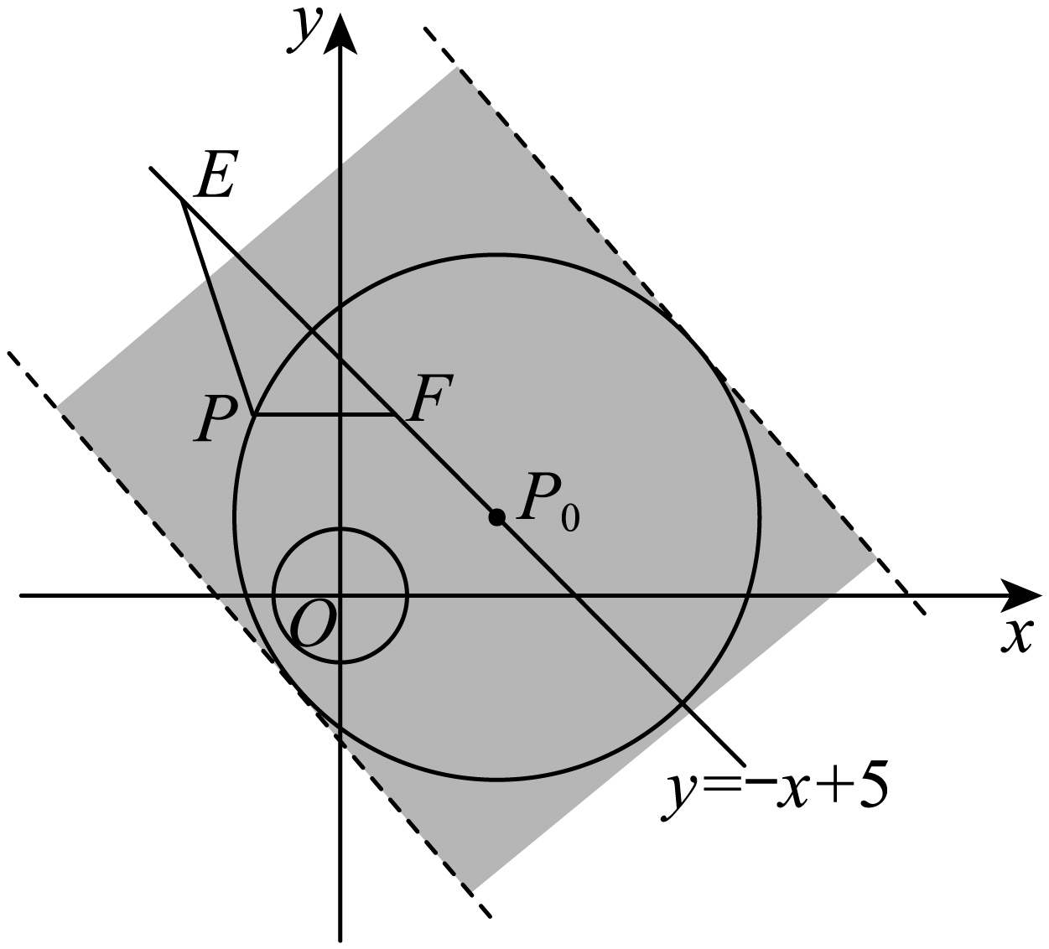
2.3.3.16.3 直线与圆的位置关系：任意点存在弦的角条件（隐圆直径圆） 1题：2.3.3.16.3-33
【编注】题型通式：识别信号——对圆上任意一点，总存在满足角条件（如张角为直角）的点或弦，判归本题型。通法步骤——第一步以动弦为直径构造隐圆，用直径所对的圆周角为直角转化角条件，第二步化为两圆相交或包含关系列不等式求参数范围。
2.3.3.16.3-33．（中档·保80%·卡壳看答案）已知点$A$为圆$C:x^{2}+y^{2}−2x−2y−2=0$上一点，点$M\left(−2−3m,4m\right)$，$N\left(−2−3n,4n\right)$，$m≠n$，若对任意的点$A$，总存在点$M$，$N$，使得$∠MAN≥90°$，则$\left|m−n\right|$的取值范围为（ ）
A．$\left[2,+∞\right)$；B．$\left[1,2\right]$；C．$\left[\frac{2}{5},+∞\right)$；D．$\left(0,\frac{2}{5}\right]$
【答案】 A 【知识点】2.3.3 圆上点到定直线（图形）上的最值（范围）、由圆的位置关系确定参数或范围
【分析】易求直线$MN$的方程$l:4x+3y+8=0$，可求圆心$C\left(1,1\right)$到直线$l$的距离$d$，进而可求圆$C$上的点到直线$l$的距离的范围，因为对任意的点$A$，总存在点$M$，$N$，使得$∠MAN≥90°$，则以$MN$为直径的圆包含圆$C$，故$\left|MN\right|≥10$，化简即得所求.
【详解】由题可得点$M$，$N$在直线$l:4x+3y+8=0$上，
圆$C$的方程为${\left(x−1\right)}^{2}+{\left(y−1\right)}^{2}=4$，则圆心$C\left(1,1\right)$到直线$l:4x+3y+8=0$的距离$d=\frac{\left|4+3+8\right|}{\sqrt{4^{2}+3^{2}}}=3$，
所以圆$C$上的点到直线$l$的距离的范围为$\left[1,5\right]$.
因为对任意的点$A$，总存在点$M$，$N$，使得$∠MAN≥90°$，
所以以$MN$为直径的圆包含圆$C$，故$\left|MN\right|≥10$，所以$\left|MN\right|=\sqrt{{\left(−2−3m+2+3n\right)}^{2}+{\left(4m−4n\right)}^{2}}=5\left|m−n\right|≥10$，得$\left|m−n\right|≥2$，故选：A.

